أخبار فلسطين - 4 نوفمبر 2025

زامير مستعد لإخراج 200 مسلح من رفح مقابل جثة الجندي هدار غولدن
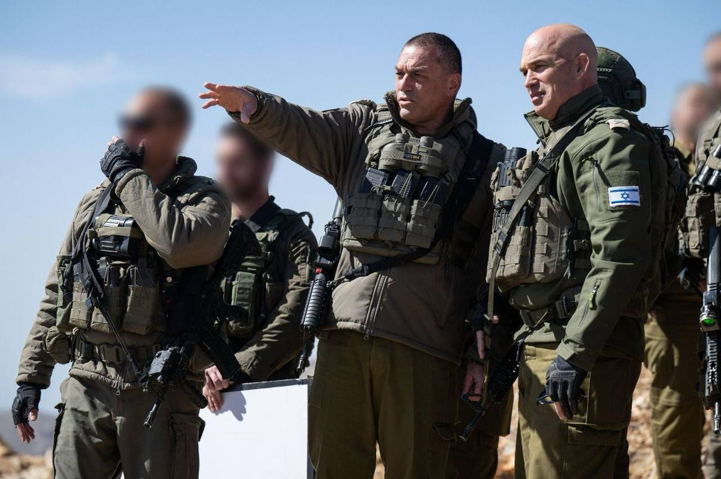
https://www.aljazeera.net/news/2025/11/4/زامير-مستعد-لإخراج-200-مسلح-من-رفح-مقابل
ذكرت صحيفة يديعوت أحرونوت الإسرائيلية -اليوم الثلاثاء- أن رئيس أركان الجيش إيال زامير أبدى استعداده لإخراج نحو 200 مسلح فلسطيني من مدينة رفح (جنوبي قطاع غزة ) مقابل استعادة جثة الجندي هدار غولدين المحتجزة لدى كتائب عز الدين القسام منذ عام 2014.
وفي المقابل، قال وزير المالية الإسرائيلي بتسلئيل سموتريتش إنه "لن يخرج أي إرهابي من رفح " دون استعادة جثامين الأسرى، مطالبا بـ"إبادة" حركة حماس ودفن القتلى الإسرائيليين في إسرائيل.
وكانت هيئة البث الإسرائيلية قد أعلنت أمس أن إسرائيل تدرس السماح بخروج 200 مسلح من منطقة سيطرتها في غزة مقابل إعادة كل جثث الأسرى.
كما أفادت القناة 12 أن إسرائيل قد تسمح بممر آمن لمقاتلي حماس في حال تخليهم عن أسلحتهم، مشيرة إلى أن الجيش لن يسمح لهم بالمرور إلى مناطق تسيطر عليها حماس، إلا بعد تسليم مزيد من جثث المحتجزين القتلى.
وأضافت القناة أن الولايات المتحدة تضغط على إسرائيل للسماح بمرور آمن لنشطاء حماس، ضمن جهود الانتقال إلى المرحلة التالية من إطار وقف إطلاق النار وفق خطة الرئيس دونالد ترامب ، في تطور قد يشكل منعطفا في مسار التفاوض بين الطرفين.
وقبل يومين، أكدت مصادر للجزيرة وجود اتصالات يجريها الوسطاء مع حماس وإسرائيل لتأمين خروج مقاتلي حماس من المناطق الواقعة خلف الخط الأصفر في سيارات الصليب الأحمر ضمن ممرات محددة وآمنة، لتفادي أي احتكاك بقوات الاحتلال.
وأشارت المصادر إلى حصول الوسطاء على موافقة حماس وانتظار موافقة إسرائيل، في حين قالت صحيفة جيروزاليم بوست الإسرائيلية إن مكتب رئيس الوزراء بنيامين نتنياهو أكد أنه لن يسمح لأي من مقاتلي حماس بالمرور الآمن دون الالتزام بنزع السلاح.
--------------------------------------------------

وزير التنمية الدولية النرويجي: المجتمع الدولي فشل في نجدة غزة والسودان
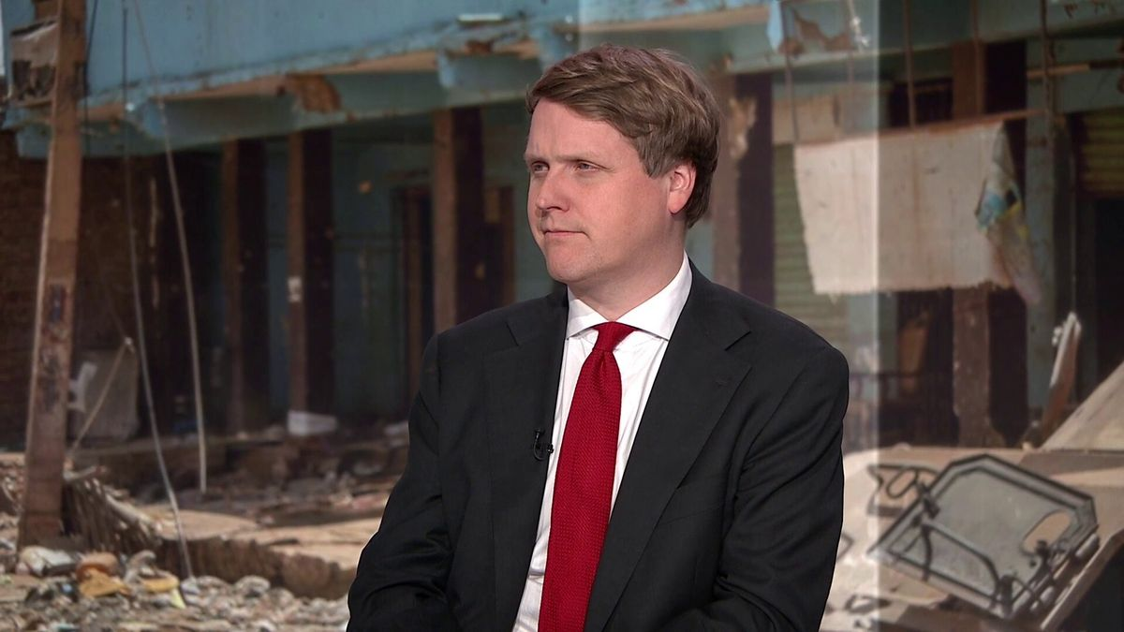
https://www.aljazeera.net/news/2025/11/4/2668
قال وزير التنمية الدولية النرويجي أسموند غروفر أوكروست إن المجتمع الدولي "فشل في وقف الحرب في السودان وغزة"، مؤكدا أن هذا الأمر يمثل "عارا على الإنسانية"، متهما الأطراف المتحاربة في البلدين بأنها تنتهك القوانين الدولية عبر عرقلة وصول الإغاثة واستخدام الغذاء والدواء كسلاح في الحرب.
وأوضح أوكروست -في مقابلة مع الجزيرة- أن قوات الدعم السريع في السودان وقوات الاحتلال الإسرائيلي في غزة تتحملان المسؤولية عن منع دخول المساعدات، رغم استعداد الأمم المتحدة والمنظمات الإنسانية لإيصالها فورا، مضيفا أن "الوضع في الفاشر كارثي، والناس هناك بحاجة إلى طعام ودواء ومأوى".
وأشار إلى أن المجتمع الدولي عجز عن إيجاد حلول لقضايا عديدة، من بينها ما يجري في الضفة الغربية ، مؤكدا ضرورة أن تحرص المنظمات الدولية على إبراز معاناة ضحايا الحروب في السودان وفلسطين في كل اجتماع دولي باعتباره فرصة لطرح هذه الملفات أمام العالم.
وأكد الوزير النرويجي ضرورة ممارسة كل أشكال الضغط الدولي لوقف الحرب وتمرير المساعدات، مشيرا إلى أنه سعى لطرح ملف السودان خلال القمة العالمية الثانية للتنمية الاجتماعية التي انعقدت في الدوحة صباح اليوم.
وحذر من تفاقم الأزمة الإنسانية في السودان ، مؤكدا أن نحو 400 ألف شخص يعيشون ظروف مجاعة حقيقية، بينما يحتاج أكثر من 20 مليون شخص إلى مساعدات عاجلة.
ووفق تقرير التصنيف المرحلي المتكامل للأمن الغذائي ، المدعوم من الأمم المتحدة فإن أكثر من 21 مليون شخص واجهوا مستويات عالية من انعدام الأمن الغذائي الحاد في سبتمبر/أيلول الماضي.
أما التقرير الجديد، فأشار إلى أن 375 ألفا جُوّعوا في دارفور وكردفان منذ سبتمبر/أيلول الماضي، وأكثر من 6 ملايين شخص عبروا السودان يواجهون مستويات مرتفعة من الجوع.
وكانت قوات الدعم السريع قد استولت في 26 أكتوبر/تشرين الأول الماضي على مدينة الفاشر ، وارتكبت مجازر بحق مدنيين حسب منظمات محلية ودولية، ووفق تقارير حقوقية.
إعلان وفيما يتعلق بالوضع في غزة، قال أوكروست إن أكثر من مليوني شخص يعانون من الصدمات النفسية ويعيشون في "كابوس يومي"، معتبرا أن رفض الاحتلال الإسرائيلي إدخال المساعدات "غير مقبول على الإطلاق".
وأضاف أن محكمة العدل الدولية أصدرت رأيا واضحا يتحمل بموجبه الاحتلال مسؤولية إدخال المساعدات الإنسانية، مشيرا إلى أن النرويج تمارس ضغوطا لتفعيل الآليات الدولية، معربا عن تفاؤله بإمكانية إدخال المساعدات "في أقرب وقت".
وختم بالقول إن " المجاعة المؤكدة في السودان وغزة تمثل سابقة خطيرة في التاريخ الإنساني، وعلينا بذل أقصى الجهود لإنقاذ المدنيين وإعادة الأمل بالسلام".
--------------------------------------------------

بيلاي لغارديان: إسرائيل أبادت 4 آلاف جنين بغزة في لحظة واحدة
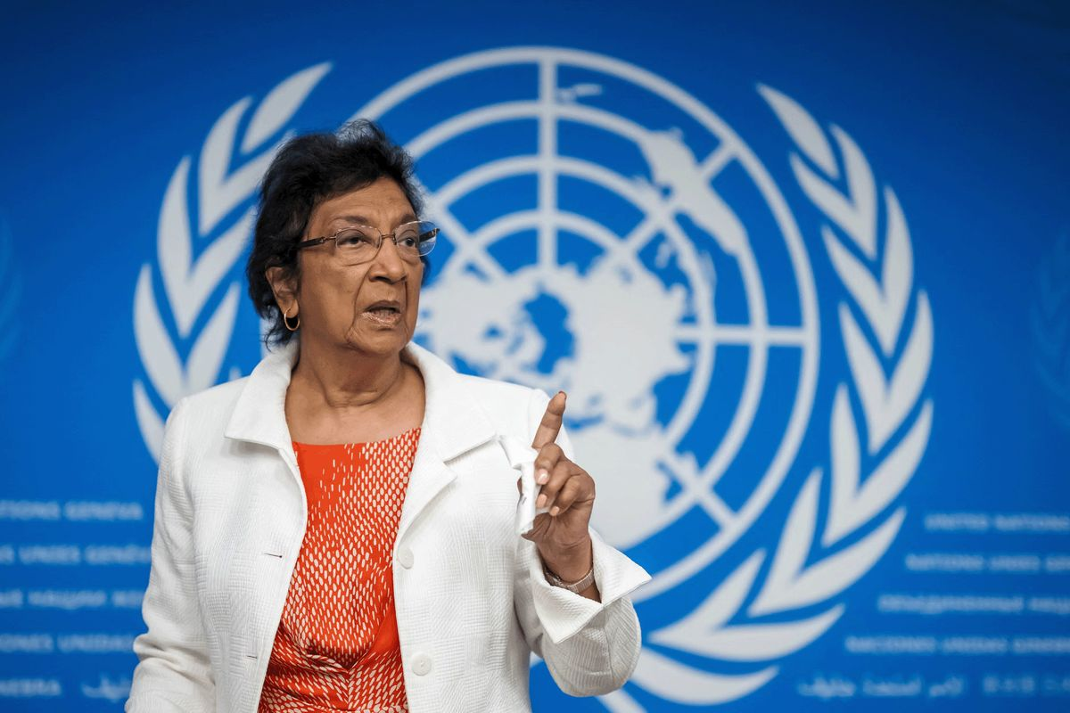
https://www.aljazeera.net/politics/2025/11/4/المحققة-الأممية-نافي-بيلاي-إسرائيل
من بين آلاف القنابل التي سقطت -ولا تزال تسقط – على غزة ، هناك قذيفة واحدة لا تغيب عن ذهن نافي بيلاي: قذيفة أطلقتها قوات الاحتلال الإسرائيلي على عيادة الخصوبة (البسمة) في ديسمبر/كانون الثاني 2023.
ضربة واحدة "أبادت في لحظة 4 آلاف جنين" في تلك العيادة.
ورد هذا في تصريح لنافي بيلاي الرئيسة السابقة للجنة الأمم المتحدة للتحقيق في الأراضي الفلسطينية المحتلة وإسرائيل ، في مقابلة لها مع صحيفة غارديان البريطانية، أوضحت فيها أن تلك الضربة كانت "مقصودة لمنع الولادات بين الفلسطينيين في غزة".
اقرأ أيضا list of 2 items list 1 of 2 تايمز: المسيرات المجهولة في سماء أوروبا تضع الناتو على المحك list 2 of 2 فورين بوليسي: هل تُفسد إسرائيل العلاقة الأميركية السورية؟
end of list وأضافت بيلاي، في حديثها، أن تلك العيادة كانت قائمة في مبنى منفصل عن بقية مستشفيات المجمع الطبي، ولم يُستهدف المستشفى، رغم الذريعة الدائمة بأن حركة المقاومة الإسلامية ( حماس ) تختبئ في المستشفيات.
مركز "البسمة"، أكبر مركز للإخصاب الصناعي في غزة (الأناضول) تعمد قتل الأجنة وقالت إن الجيش الإسرائيلي توجه مباشرة إلى المبنى الذي يحفظ الأجنة، واستهدف خزانات النيتروجين التي كانت تحفظها حية.
وتستشهد بيلاي بتلك الحادثة لا باعتبارها الوحيدة، بل كمثال ضمن "عدد كبير من الحوادث" التي دفعت لجنتها إلى التوصل إلى نتيجة مفادها أن إسرائيل ارتكبت جريمة إبادة جماعية في غزة.
وقالت بيلاي إن اللجنة التي كانت تترأسها قدمت في تقاريرها المتعددة، روايات موثقة بدقة عن سير الحرب في غزة وعن الدمار الهائل الذي خلّفته القنابل الإسرائيلية على الأطفال الفلسطينيين، واستهداف النظامين الصحي والتعليمي في القطاع.
بيلاي: لا يمكن للمجتمع الدولي أن يلتزم الصمت إزاء حملة الإبادة الجماعية التي تشنها إسرائيل ضد الشعب الفلسطيني في غزة صمت العالم تواطؤ وكانت بيلاي تقول عند إطلاق تقرير اللجنة الأممية في جنيف: "لا يمكن للمجتمع الدولي أن يلتزم الصمت إزاء حملة الإبادة الجماعية التي تشنها إسرائيل ضد الشعب الفلسطيني في غزة.
وعندما تظهر أدلة واضحة على الإبادة، فإن الامتناع عن التحرك لوقفها يعني التواطؤ فيها".
إعلان لكن التقرير، كما تضيف، لم يلقَ الاستجابة المتوقعة.
فما زال الصمت هو السائد.
وتقول أيضا "من واجب الدول قانونا أن توقف الإبادة، وأن تمنع وقوعها، وأن تحمي الشعوب منها.
لماذا لم تُنفذ هذه الالتزامات؟
كان ينبغي أن نسمع منهم عن الإجراءات التي اتخذوها والقوانين التي سنّوها.
فهذه جريمة كبرى وخطيرة للغاية".
لا تبرير للإبادة وتضيف أن القانون الدولي لا يقبل أي تبرير للإبادة الجماعية: "لا مبرر بالدفاع عن النفس أو الضرورة في هذا السياق.
الحظر على الإبادة مطلق".
وترى بيلاي، وفقا لتقرير غارديان، أن ما يميز هذه الإبادة هو أن العالم بأسره يشهدها مباشرة: "كثيرون يسألونني: لماذا تتحدثين الآن عن الإبادة؟
نحن نعرف، لقد رأيناها بأعيننا على شاشاتنا.
هذه إبادة تحدث في الزمن الحاضر، أمام العالم كله".
وتقول إن ما يجري يذكّرها بإبادة التوتسي في رواندا عام 1994، حين دعا القادة السياسيون الهوتو إلى "إبادة الحشرات".
وأشارت إلى أن وزير الدفاع الإسرائيلي آنذاك، يوآف غالانت ، أعلن في عام 2023 فرض حصار كامل على غزة قائلا إن إسرائيل تحارب "حيوانات بشرية".
تحقيق شبيه بعمل المحاكم وتؤكد بيلاي أن لجنتها لم تتخذ قرارها الخطير بشأن توصيف الإبادة إلا بعد تحقيقات دقيقة استمرت أكثر من عامين، مؤكدة أن كل ما ورد في ذلك التقرير "تحققنا منه بأنفسنا"، مضيفة أنهم كانوا يعملون بطريقة شبيهة بالمحاكم، "لكن إلى أن يصدر حكم محكمة العدل الدولية -حيث تُعرض القضية حاليا- فإننا الصوت الأكثر مصداقية في هذا الشأن".
وفيما يتعلق بغزة اليوم، تقول بيلاي إنها ترحب باتفاق الهدنة الذي تم بوساطة الرئيس دونالد ترامب ، رغم هشاشته، لكنها تؤكد أنه ليس اتفاق سلام حقيقيا لأنه لا يعالج جوهر الصراع المتمثل في الاحتلال، ولا يمنح الفلسطينيين مقعدا في مفاوضات التسوية.
الفلسطينيون متمسكون بأرضهم وقالت غارديان إن بيلاي تستمد الأمل من تجربة بلادها -تجربة دولة جنوب أفريقيا مع نظام الفصل العنصري – ومن نزاعات أخرى بدت مستعصية ثم وجدت طريقا إلى الحل: "أنا أؤمن بإمكانية تحقيق سلام عادل ودائم.
والأهم أن المدنيين الذين يعيشون تحت القصف يؤمنون بذلك أيضا.
إنهم يتمسكون بأرضهم وبحبهم لمستقبل أطفالهم.
أحلامهم لا تختلف عن أحلامنا".
وتختم بيلاي حديثها في المقابلة بالقول "لابد من محاسبة المسؤولين عن الجرائم التي ارتُكبت، فالنظام الدولي فشل في منع الإبادة خلال أكثر من عامين، ولا يمكنه الآن أن يمنح مرتكبيها حصانة.
الناس يريدون العدالة والمساءلة، والعدالة لا تكون حقيقية إلا إذا كانت شاملة للجميع".
--------------------------------------------------

التداعيات السياسية والقانونية لقانون إعدام الأسرى على إسرائيل
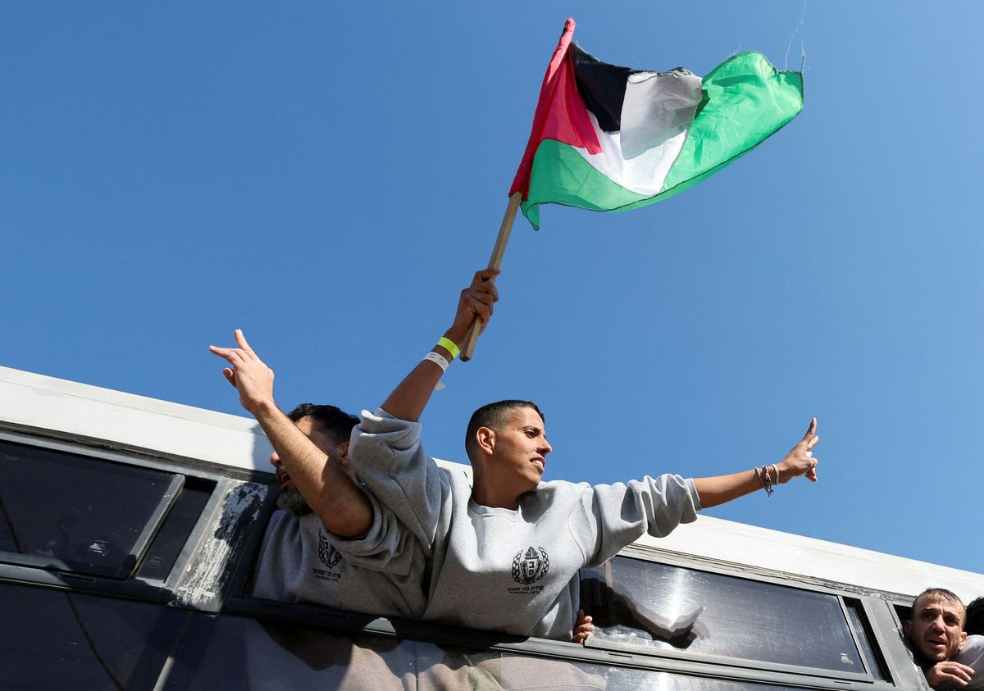
https://www.aljazeera.net/politics/2025/11/4/قانون-إعدام-الأسرى-تحذيرات-فلسطينية
القدس المحتلة- أقرت لجنة الأمن القومي في الكنيست الإسرائيلي ، بالقراءة التمهيدية، مشروع قانون يتيح تنفيذ حكم الإعدام بحق الأسرى الفلسطينيين ومن تصفهم تل أبيب بـ"الإرهابيين"، في خطوة أثارت موجة من الجدل السياسي والحقوقي داخل إسرائيل وخارجها.
وجرى تحويل مشروع القانون الذي قدمته النائبة عن حزب "عظمة يهودية"، ليمور سون هار ميلاخ، إلى الهيئة العامة للكنيست تمهيدا لمناقشته والتصويت عليه في القراءات الثلاث اللازمة ليصبح نافذا، وفق الإجراءات التشريعية المتبعة.
وعقب التصويت، شكر وزير الأمن القومي إيتمار بن غفير رئيس الوزراء بنيامين نتنياهو ، المطلوب ل لمحكمة الجنائية الدولية بتهمة ارتكاب جرائم حرب في غزة، على دعمه المشروع، معتبرا أنه "حلم تحقق"، ومؤكدا أن جهاز الأمن الداخلي (الشاباك ) لن يمتلك صلاحية تقديرية في تطبيق القانون.
ما مضمون القانون؟
وكانت مناقشة القانون قد أُجلت في سبتمبر/أيلول الماضي، بطلب من منسق شؤون الأسرى غال هيرش، تحسبا لرد فصائل المقاومة الفلسطينية بإعدام أسرى إسرائيليين في حال إقراره.
ووفقا للمذكرة التفسيرية المرفقة بالمشروع، فإن من يدان بقتل إسرائيلي بدافع قومي سيحكم عليه بالإعدام إلزاما دون تقدير قضائي، على أن ينفذ الحكم بأغلبية آراء القضاة دون إمكانية لتخفيف العقوبة بعد صدور الحكم النهائي.
ويأتي هذا التطور وسط تصاعد الجدل داخل الأوساط السياسية والأمنية في إسرائيل بشأن جدوى القانون وتداعياته الميدانية، إذ حذر مسؤولون وخبراء من أن إقراره قد يفاقم التوتر ويشعل موجة جديدة من التصعيد في الأراضي الفلسطينية.
"هكذا نعاملهم، وبقي علينا فقط إعدامهم" هذا ما قاله بن غفير في فيديو يظهر الأسرى الفلسطينيين مكبلين على الأرض.
بن غفير يستخدم الأسرى الآن كوسيلة دعاية انتخابية لمجتمع مريض يعشق هذا النوع من الاستعراض .
pic.twitter.com/VgqMui4JXQ — Tamer | تامر (@tamerqdh) October 31, 2025 ما موقف حكومة نتنياهو من قانون إعدام الأسرى الفلسطينيين؟
رحبت حكومة نتنياهو بمصادقة لجنة الأمن القومي على مشروع القانون.
وخلال الجلسة، قال منسق شؤون الأسرى والمفقودين في مكتب رئيس الحكومة، غال هيرش، إن نتنياهو يدعم القانون الجديد، موضحا أنه كان قد عارض مناقشته سابقا خشية أن يعرّض حياة الأسرى الإسرائيليين لدى حركة المقاومة الإسلامية ( حماس ) للخطر أثناء مفاوضات التبادل.
إعلان وأضاف هيرش أن "الظروف تغيرت"، وأن إسرائيل "ضيقت الخناق العسكري والسياسي على حماس"، مؤكدا أن رئيس الوزراء يؤيد منح منسق شؤون الأسرى صلاحية تقديم تقرير سري للمحكمة لطلب تعديل الأحكام في بعض الحالات.
لكن بن غفير رفض هذا المقترح بشدة، قائلا إن "كل من يقتل الأطفال والنساء والمسنين يجب أن يواجه عقوبة واحدة فقط هي الإعدام"، مؤكدا أن حزبه (عظمة يهودية) لن يقبل بأي استثناءات في تطبيق القانون.
وعقب المصادقة على القانون بالقراءة التمهيدية، أكد بن غفير، في تغريدة عبر منصة " إكس "، دعمه الكامل له، مشيرا إلى أنه لا ينبغي للمحكمة أن تملك أي صلاحية تقديرية في تطبيق العقوبة، قائلا "كل من يقدم على القتل سيحكم عليه بالإعدام فقط".
وأعرب عن شكره لنتنياهو على دعمه لمشروع القانون، وكان بن غفير قد هدد في اجتماع كتلة حزبه يوم 20 أكتوبر/تشرين الأول الماضي، بأنه في حال لم يطرح القانون خلال 3 أسابيع، فإن حزبه سيتوقف عن دعم مشاريع قوانين الائتلاف الحاكم، إلى أن يدرج القانون على جدول أعمال الكنيست.
وأشار إلى أن الاتفاق الائتلافي بين حزبه و الليكود ينص صراحة على سن قانون الإعدام خلال الولاية الحالية، متهما حزب نتنياهو بالتلكؤ في تمريره قبل الحرب على غزة.
ويأتي هذا التصعيد التشريعي بينما يواصل بن غفير حملاته ضد الأسرى الفلسطينيين، من خلال اقتحام السجون والتضييق عليهم وتهديدهم بتنفيذ عقوبة الإعدام.
أثار جدلًا واسعًا وتحذيرات من خطورته..
لجنة الأمن القومي في الكنيست تصادق على مشروع قانون لإعدام الأسرى الفلسطينيين، فما أبرز ما يتضمنه القانون؟
#الجزيرة_ألبوم pic.twitter.com/HD0yPKUcRr — قناة الجزيرة (@AJArabic) November 3, 2025 كيف قرأ الإسرائيليون قانون إعدام الأسرى الفلسطينيين؟
انتقدت صحيفة "هآرتس" في افتتاحيتها مشروع قانون إعدام الأسرى الفلسطينيين، معتبرة أنه "عنصري ومخز"، وسيشكل "وصمة عار لا تمحى" في تاريخ إسرائيل إذا تم إقراره نهائيا.
وقالت إن عقوبة الإعدام تتعارض مع قيم الديمقراطيات الحديثة، إذ ألغتها معظم الدول الغربية لعدم ثبوت فعاليتها في الردع، ولأنها تنطوي على مخاطر لا يمكن تصحيحها في حال وقوع أخطاء قضائية.
وأضافت أن مشروع القانون المقترح يتجاوز كل الحدود لأنه يفرض الإعدام كعقوبة إلزامية بلا صلاحية تقديرية للقضاة، وهو أمر "غير مسبوق حتى في الولايات المتحدة أو في قوانين محاكمة النازيين في إسرائيل".
وأشارت إلى أنه يحمل طابعا تمييزيا، إذ يطبّق على من يتهم بقتل "بدافع قومي أو بهدف المساس بدولة إسرائيل وبعث الشعب اليهودي"، ما يعني أنه "موجه ضد العرب وحدهم، بينما لا يشمل الإرهابيين اليهود".
وحذرت الصحيفة من أن سن مثل هذا القانون سيلحق ضررا فادحا بصورة إسرائيل الدولية، ويؤكد أنها تسير في مسار تشريعي عنصري يخالف القانون الدولي الإنساني ، خصوصا إذا طُبق في الأراضي الفلسطينية المحتلة.
وختمت افتتاحيتها بالقول إن إسرائيل، رغم ما تعرضت له في السابع من أكتوبر/تشرين الأول 2023، يجب أن تتمسك بقيم الكرامة الإنسانية والعدالة والمساواة، لأن سن قانون كهذا "سيقوض ما تبقى من الأفضلية الأخلاقية التي تدعيها".
كيف علّق الفلسطينيون على مشروع القانون الإسرائيلي؟
في الجانب الفلسطيني، قوبل القانون بانتقادات حادة من فصائل المقاومة، ونادي الأسير وهيئة شؤون الأسرى والمحررين، الذين اعتبروه تصعيدا خطيرا وانتهاكا صارخا للقانون الدولي الإنساني، مشيرين إلى أن إقراره يمثل جريمة حرب جديدة تضاف إلى سجل الانتهاكات الإسرائيلية بحق الشعب الفلسطيني والأسرى في سجون الاحتلال.
إعلان وأكد نادي الأسير الفلسطيني أن مساعي الكنيست لإقرار القانون تمثل محاولة لشرعنة جريمة تنفذها إسرائيل منذ سنوات عبر الإعدامات الميدانية والإهمال الطبي المتعمد.
وأوضح -في بيان تلقت الجزيرة نت نسخة منه- أن الاحتلال مارس سياسات إعدام بطيء بحق مئات الأسرى، تصاعدت منذ بدء حرب الإبادة، حيث استشهد 81 أسيرا منذ أكتوبر/تشرين الأول 2023، بينهم معتقلون من غزة أُعدموا وأُخفي بعضهم قسرا.
ووفقا له، يأتي المشروع في سياق "تصاعد الفاشية" داخل إسرائيل، ومحاولة تحويل السجون إلى ميادين قتل ممنهج، في خرق واضح للقانون الدولي الذي حظر عقوبة الإعدام.
ولفت إلى أن القانون القائم يعود إلى عهد الانتداب البريطاني، لكنه وجد دعما غير مسبوق من حكومة اليمين المتطرف بقيادة نتنياهو وبن غفير، مؤكدا أن إقراره سيشكل جريمة حرب جديدة بحق الأسرى الفلسطينيين.
وشدد نادي الأسير على أن تقدم مشروع القانون إلى مرحلة القراءة الأولى في الكنيست لم يكن مفاجئا، في ظل "حالة التوحش غير المسبوقة" التي تمارسها منظومة الاحتلال، والتي تمعن في سياسة الإبادة الجماعية ، وتحوّل السجون إلى ساحات قتل ممنهج ضمن حرب الإبادة المستمرة من غزة إلى بقية الأراضي الفلسطينية.
وأشار إلى أن القانون الدولي ألغى عقوبة الإعدام في عدة معاهدات دولية، "إلا أن إصرار إسرائيل على تقنين هذه الجريمة يكشف تعاملها كدولة فوق القانون، مستفيدة من تواطؤ المجتمع الدولي وصمته على جرائمها".
ولفت إلى أن مشروع القانون ليس وليد اللحظة، بل كان موجودا في الأنظمة القانونية الإسرائيلية منذ عهد الانتداب البريطاني، لكنه ظل مقيدا بفعل اعتبارات سياسية وقضائية، وبات شرطا في هذه المرحلة لاستمرار الائتلاف الحكومي.
وشدد على أن إقراره سيمثل تحولا خطيرا في تعامل إسرائيل مع الأسرى، وتحويل الإعدام من ممارسة غير قانونية إلى سياسة رسمية معلنة تستهدف الفلسطينيين جماعيا.
من جانبه، دعا رئيس هيئة شؤون الأسرى والمحررين، رائد أبو الحمص، المجتمع الدولي ومؤسساته الحقوقية والإنسانية إلى التحرك الفوري لوقف إجراءات تل أبيب لإقرار قانون إعدام الأسرى الفلسطينيين داخل السجون والمعتقلات، ومحاسبة الاحتلال على انتهاكاته المستمرة بحقهم.
وأوضح أبو الحمص -في بيان تلقت الجزيرة نت نسخة منه- أن الاحتلال يسعى لتبرير هذه الخطوة بادعاء تنفيذها بحق من شاركوا في عملية " طوفان الأقصى ".
وأكد أن هذا القانون يشكل تهديدا مباشرا على حياة الأسرى والأسيرات الفلسطينيين، ويمنح الغطاء القانوني لتنفيذ عمليات الإعدام بمزاجية وانتقامية، "في إطار تصاعد التطرّف والعنصرية داخل المنظومة الإسرائيلية".
وحذر من أن إقراره سيحول الإعدامات إلى سياسة رسمية ومشرّعة داخل السجون، وكشف أن الاحتلال يمارس فعليا سياسة الإعدام بحق الأسرى، موضحا أن 81 أسيرا استشهدوا خلال الحرب على غزة، إضافة إلى عشرات آخرين تم إعدامهم بعد اعتقالهم وإخفاء مصيرهم، فضلا عن "سرقة جلود وأعضاء الشهداء من القطاع، الذين تُسلَّم جثامينهم".
--------------------------------------------------

نردين أبو نبعة: الكتابة المقاومة جبهة للوعي في مواجهة السرديات المفبركة
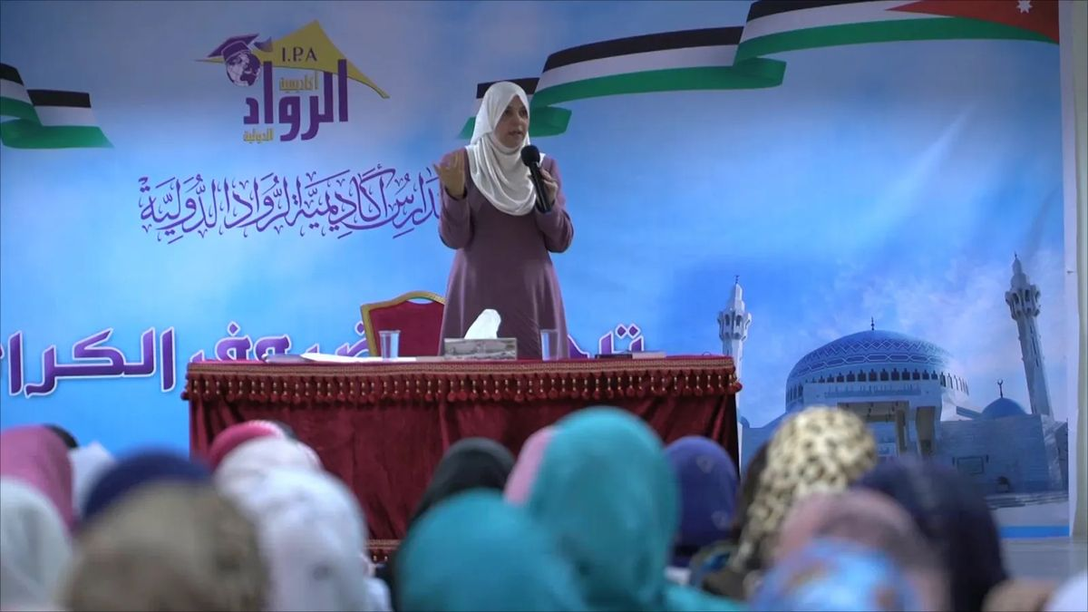
https://www.aljazeera.net/culture/2025/11/4/نردين-أبو-نبعة-الكتابة-المقاومة-جبهة
حملنا إليها أسئلة الكتابة المقاومة، وهموم المبدعين، وأحوال الأوطان، فأجابت وسألت، وكانت بعض الإجابات كأنها سطور من رواية، أو تكاد.
نردين عباس أبو نبعة، روائية أردنية من أصول فلسطينية، صدر لها 5 روايات وما يزيد عن 30 قصة للأطفال، وكانت رواياتها مجال بحث للدارسين في رسائل الماجستير في أكثر من بلد.
اقرأ أيضا list of 2 items list 1 of 2 الشاهنامة..
ملحمة الفردوسي التي ما زالت تلهم الأفغان list 2 of 2 "البيت الفارغ" والملاحم العائلية يمنحان الفرنسي لوران موفينييه جائزة غونكور الأدبية end of list شاركت في ندوات ثقافية أكاديمية وجماهيرية في أكثر من بلد، كما فازت بعدد من الجوائز الأدبية، ووصلت روايتها "ليالي إشبيلية" مؤخرا إلى القائمة القصيرة في جائزة القدس للمرأة العربية لعام 2025م.
تكتب نردين أبو نبعة: "وأنا أقول له: أنت لا تعرف بأن سلاح المقاوم في قلبه قبل أن يكون في كفه!" والسؤال هنا: متى يتعب القلم المقاوم؟
يتعب القلم حين يبهت حبره أو يجف، لكن الحبر ليس إلا صدى القلب ونبضه، ومداد القلم من يقين صاحبه.
فالقلم لا ينهار من تلقاء نفسه، بل يضعف حين تتراخى يد حامله، أما إذا كان الحامل صاحب رسالة ومشروع وإيمان عميق بما يكتب، فإن القلم يظل واقفا… قد يرتجف لكن لا ينكسر!
وحين يكون حامل القلم حامل قضية، لا يخذله قلمه، ولا تجف كلماته، لأن الرسالة ليست عبئا عليه، بل هي جزء من روحه.
حتى في اللحظات الصعبة حين تُخنق الكلمة وتحاصر وتلاحق، يبقى القلم صامدا بصمود حامله.
فإلى الحوار: صدرت أعمالك الروائية مؤخرا تحت عنوان "السردية الفلسطينية"، لماذا هذا العنوان وما الرسالة التي تريدين أن تصل من خلاله؟
اخترت عنوان "السردية الفلسطينية" لأنني أؤمن أن لكل أمة سرديتها، روايتها الأصيلة التي تنبثق من وجعها، من نضالها وذاكرتها.
ولأن للصهاينة سرديتهم المصطنعة من الزيف والأكاذيب، ولأنهم يدركون أهمية السرد والرواية، فهم لا يعتمدون على ما يتناقله الأشخاص العاديون، بل هناك وحدة خاصة في الجيش مهمتها صياغة السردية!
لكننا نحن الفلسطينيين، وجدنا أنفسنا في مواجهة سردية مزيفة نسجها الغزاة بحرفية دعائية، سردية تقوم على الأكاذيب، وتحاول عبر الزمن أن تصبح "حقيقة بديلة".
فمنذ النكبة وحتى اليوم، هناك من يسوق للعالم أن الفلسطيني "باع أرضه"، وأن الغازي هو "صاحب الحق الديني والتاريخي"، في حين أننا مغيبون ولم نكتب سرديتنا الخاصة القائمة على الحقيقة.
وهنا تبدأ حرب السرديات، وهي أخطر من الحرب الميدانية، لأن من يملك كتابة السردية يملك حق كتابة التاريخ، ومن يكتب التاريخ هو المنتصر في الوعي، حتى لو خسر المعركة في الميدان.
من هنا جاءت رواياتي تحت هذا العنوان العريض، كفعل مقاومة ثقافي، كجزء من معركة الوعي، كرد مباشر على تلك السردية المفبركة.
ففي رواية "رب إني وضعتها أنثى"، واجهت كذبة "بيع الفلسطيني لأرضه"، وقدمت صورة إنسانية ووطنية عن التمسك بالأرض، وعن المرأة التي تقاوم بصبرها وإيمانها وكرامتها.
إعلان وفي "باب العمود"، قدمت سرديتنا الحقيقية عن الحق الديني والتاريخي في القدس، وتحدثت عن أسرانا وعذاباتهم، كأنني أفتح نافذة على واقع خلف القضبان لا يراه العالم.
أما في "قد شغفها حبا"، فقد كتبت سردية المقاومة، بطولاتها، سموها، أخلاقياتها، علاقتها بالأرض، بالناس، وكيف استطاع المقاوم بأبسط الأسلحة المواجهة.
فكتبت عن المقاوم الإنسان قبل أن يكون مقاتلا.
أطمح أن تكون هذه الروايات نواة لسردية فلسطينية مقاومة، تصنع الذاكرة، وتواجه النسيان، وتحرر الحقيقة من قيد التشويه.
فالقلم، حين يحمل رسالة، يصبح جبهة، وكل رواية فلسطينية صادقة هي انتصار صغير في معركة الوعي الكبرى.
فمثلا، في هذه الحرب (طوفان الأقصى)، كانت هناك عدة سرديات، منها سردية مستشفى الشفاء وأن المقاومة متحصنة فيه، وسردية القتل للأطفال والنساء في العبور، وكلها سرديات زائفة.
فيجب أن يكون لنا سرديتنا التي تتحدث عن المعاملة الأخلاقية التي قل نظيرها في الحروب للأسرى الصهاينة، وفي المقابل المعاملة اللاإنسانية للأسرى الفلسطينيين.
السردية الصهيونية تبنى بحرفية عالية لأنها تدمج بالأهداف الإستراتيجية.
بين الكاتبة والجمهور جسور تواصل، فكيف يؤثر هذا على وجدان الكاتب؟
وما أهم ما تجدينه خلال هذه اللقاءات معهم؟
لقائي بالقراء ليس مجرد لحظة عابرة تمضي في زحام الأيام، بل هو عمر من الوصل، والانتماء، والامتنان.
أعشق هذه اللقاءات وأشتاق إليها؛ فهي الترمومتر الذي أقيس به صدق عملي وعمق أثر كلماتي.
ففي كل التماعة عين ألتقيها، هناك حكاية لم ترو بعد، وفي كل نبرة امتنان، وكل حشرجة صوت، أدرك أن كلماتي تبني في الذاكرة ما لا يمحى، وتزرع في الأرواح جذورا لا تذبل.
حين جاءتني قارئة من أقصى الجنوب الجزائري، من تمنراست، قاطعة أكثر من 1700 كيلومتر إلى العاصمة، شعرت أن ثوب الكلمة لا يبلى، وأن ما يكتب من القلب يصل وإن طال الطريق.
وحين وصلتني صورة من غزة لروايتي، وأرسلتها قارئة تقيم في خيمة، وعلقت "نجونا بأرواحنا وكتبنا"، عرفت حينها أن دربي مستقيم، وأن للكلمة ضوءا لا ينطفئ حتى في العتمة.
كتب لي أحد الأسرى: "كنا ثمانية عشر أسيرا في زنزانة واحدة، دخلت روايتك، فوزعنا الوقت، لكل أسير ثلاث ساعات ليقرأ، ثم تنتقل الرواية إلى زنزانة أخرى".
عندها أدركت أن الكتابة ليست ترفا، وليست فعلا إبداعيا فحسب، بل هي معركة وعي وذاكرة وصمود في وجه الزيف والنسيان.
بعد كل لقاء، وبعد كل رسالة، يتجدد في داخلي اليقين: أن علاقتي بقرائي ليست علاقة عادية، بل هي علاقة السحاب بالمطر، ولا يمكن أن تخون.
إنهم بحق أحد أعمدة ثباتي في محراب الكلمة، وأحد أهم أسباب استمراري في هذا الطريق الطويل المرهق والجميل في آن واحد.
رواية "رب إني وضعتها أنثى" لنردين أبو نبعة (الجزيرة) بين أدب المقاومة وطوفان الأقصى، كيف تجدين هذه العلاقة في ظل تضييق عربي على منابر الثقافة والتعليم والمعرفة؟
طوفان الأقصى ليس مجرد حدث عابر، بل هو انعكاس لتجدد الوعي واشتعال الأدب المقاوم الذي يقاوم النسيان والتشويه.
هو ثمرة نضوج الذاكرة الجمعية، وتحوّل الكلمة إلى طلقة، والحرف إلى خندق!
فالعلاقة بين الطوفان وأدب المقاومة علاقة تبادلية حية، تتغذى من نبض الواقع وتغذيه؛ كل منهما يرفد الآخر، يشعل جذوته، ويمنحه المعنى والامتداد.
الطوفان يهب الأدب صدقه، وعمقه، وشرارته الأولى.
والأدب بدوره يحفظ الطوفان من النسيان، يؤرخه، يرويه، ويحوله من فعل مقاوم إلى ذاكرة نابضة لا تموت.
إعلان ورغم محاولات التضييق على أدوات الوعي من مناهج تعليمية ومؤسسات ثقافية، يظل الأدب قادرا على التسلل عبر الحواجز..
يشق طريقه إلى الوعي، يبقي جذوة التحرر مشتعلة.
فالكلمة الحرة لا تؤسَر، والأدب المقاوم لا يعرف حدودا، بل يزدهر في الظل ويولد من بين الركام أكثر إشراقا وتمردا.
أذكر إحدى القارئات وقد أرسلت لي من سوريا الحبيبة بعد التحرير كلمات أثرت في: "قبل أيام من الفتح كنا نتناول رواياتك بالخفاء..
أنصح طالباتي بقراءتها سرا واليوم لا خوف بإذن الله".
الغريب في الأمر أن القمع الثقافي يجعل الكلمة المقاومة تزدهر أكثر، وينتج أدبا أكثر تماهيا مع الناس وقضاياهم، وأكثر قدرة على التعبئة وشحذ الهمم.
الطوفان حرر الأرض، والأدب حرر المعنى وارتقى به من السرد إلى الفعل، كما أن القمع لا يقتل الكلمة، بل يمنحها مشروعية أعمق، ويجعلها أكثر التصاقا بالناس.
وكما أن الطوفان حرر الأرض، فإن الأدب حرر المعنى، ورفعه من مجرد سرد إلى فعل.
إنه التكامل الخلاق بين الفعل المقاوم والفعل الثقافي؛ الطوفان يحرر الواقع، والأدب يحرر الوعي.
يمثل "المقاوم الحقيقي" بأسمائه وصفاته حضورا في رواياتك، وخاصة في "رب إني وضعتها أنثى"، أين تجدين الرواية بين التصريح والرمز؟
وكيف يمكن أن يخدم هذا العمل الروائي؟
أعتقد أن رواياتي تميل إلى الاغتراف من الواقع، فأنا لا أكتب عن أبطال وهميين خارقين بل عن بشر حقيقيين.
في هذا النوع من الكتابة لا أحتاج لصناعة بطل أسطوري، فالبطل نفسه أسطورة حقيقية بما يكفي، ومع ذلك فليس معنى تصوير الواقع أن الكتابة هي نقل فوتوغرافي لما أراه، بل هي الدخول خلف الكواليس، واختراق لما لا يرى، من نبض القلوب وحيّز الصمت؛ من المشاعر والأحاسيس والمخاوف.
إذن، هنا يتجلى دور الكاتب، فدوره ليس الوصف والتتبع وإنما الكشف، ودوره ليس خلق العالم، بل إعادة تأثيثه من الداخل.
أن يعرف أي الخيوط يمسك وأيها يترك!
أن يمنح التفاصيل الصغيرة مساحتها الإنسانية، وأن يتجاوز السياسة إلى الإنسان.
هذا النوع من الكتابة لا يقبل الاختباء خلف الرمز، ولا يختلق شخصيات غير عادية، فشخصياته هي التي يعايشها الناس وهنا يكمن التحدي، وهنا تتجلى الرسالة.
عندما يقول لي بعض القراء "ظننا الأمر من نسج الخيال!"، هنا تتجلى عظمة الأدب المقاوم، لأنه يعيد للواقع مكانته الأسطورية.
ولا يهرب من مراراته ووحشته وقلة السالكين، بل يحوله إلى معنى لا يندثر وأفق لا يغلق.
وفي نفس الوقت قد يسأل قارئ عن نص ما في الرواية، وهو يظن أنه واقع، فيكتشف أنه صنعة الكاتب، لذلك دوما أقول لقرائي: "الاغتراف من الواقع شيء، وصنعة الكاتب وهندسة المعمار الروائي شيء آخر"، والمفارقة أنه أحيانا أحتاج ككاتبة للرمز ليس لذاته، وإنما للحفاظ على وجه الحقيقة، وما بين التصريح والرمز يبقى السؤال المعيار: أيهما يخدم الوطن والفكرة أكثر؟
أيهما يبقي جذوة الوعي مشتعلة أكثر؟
تشاركين في معارض الكتاب العربي في أكثر من دولة، أين وصل حال الكتاب مع القارئ العربي؟
وما أبرز هموم الكاتب في هذا المضمار؟
هناك حضور قوي للمعارض وللكتب، ومعارض الكتاب الآن ليست أماكن لعرض وبيع الكتب فقط، هذه المعارض تشبه سوق عكاظ، يعرض فيه الأدباء والكتاب إصداراتهم، ومنها ما يتصدر الأكثر مبيعا في المعرض، تماما كما كانت تعلق أجمل القصائد.
أصبحت هذه المعارض فرصة للتواصل مع الكاتب، والحوار معه، ونقد عمله، وتوقيع الكتاب والنقاش حوله، فالمعارض أصبحت جلسات نقاشية ونقدية.
وأكثر ما يؤرق الكاتب هو وصول كتابه لأكبر شريحة ممكنة من القراء، فحضور الكاتب للمعرض لا يكفي إذا لم يكن هناك استمرارية ووجود في المكتبات والمنصات الرقمية.
كذلك مشكلة القراءة المحرمة عبر ملفات pdf والتزوير الورقي.
إعلان وهذا يشكل انتهاكا لحقوق الملكية الفكرية، وتجريدا للكاتب من حقوقه، وضربا لصناعة النشر، وهذا كله يؤثر على ثقة القارئ بالكتاب، لأن النسخة المزورة رديئة، وحينها يشعر الكاتب أن تعبه يسرق، وتتراجع حماسته على الاستمرار في الكتابة.
في ليالي إشبيلية، استخدمتِ الرمز والسفر بين زمنين ومكانين، ثم تتابعت الأمكنة، ألم تتعبي القارئ وأنت تحمّلينه تاريخ ضياع القدس والأندلس معا؟
وكيف استطعت الجمع بين الشخصيات الحقيقية والمتخيلة؟
لم تكن " ليالي إشبيلية" مجرد سرد لرحلة في الزمان والمكان، بل كانت سَفَرا في الوعي والذاكرة.
نعم، تنقلنا بين القدس وإشبيلية، بين الحاضر والماضي، لكنني لم أرد للقارئ أن يحمل عبء التاريخ، بل أن يستعيد وعيه به، أن يراه حيا، متشابكا، لا كصفحة مغلقة بل كمرآة تنذر وتبشر قد يبدو الترحال بين الأزمنة والأمكنة مرهقا ظاهريا، لكني كنت أعول على القارئ الذي يحب أن يفكك، ويتأمل، ويعيد ترتيب المعنى.
لم أحمله التاريخ، بل منحته مفاتيح لفهم هذا التاريخ: لماذا ضاعت الأندلس؟
كيف تتكرر الحكاية؟
وما الذي يمكن إنقاذه؟
رواية "قد شغفها حبا" لنردين أبو نبعة (الجزيرة) سنبقى مع ليالي إشبيلية التي وصلت إلى القائمة القصيرة لـ"جائزة القدس للمرأة العربية" عن وزارة الثقافة الفلسطينية، ماذا يمثل لك هذا الترشيح؟
هذه المبادرة الثقافية هي احتفاء بالمرأة الكاتبة، مورّثة الكلمة الحرة والحكاية المقاومة، ووصول روايتي إلى القائمة القصيرة يعني أن القدس حاضرة في الحقل الروائي، وأن المرأة ليست متلقية للتاريخ بل كاتبة له، تحفظ الذاكرة وتحمل الهم وتحرس الوطن.
الجائزة احتفاء بالمرأة الفلسطينية الكاتبة، التي تغزل بأنامل من نور ويقين ثوب العودة، وتحيي نبض الثورة، فقد تذبل الأوطان ولا يبعثها من مرقدها سوى كف امرأة تحترف الحرف المقاوم كما تحترف الأمومة.
تنظر الكاتبة إلى عالم الطفولة باهتمام، من خلال قصص عديدة كتبتها، ما مشاريعك القادمة في هذا المضمار أمام ما أصاب الطفولة في غزة؟
أمام المجازر التي ترتكب بحق أطفال غزة، أشعر أن الكتابة للطفل لم تعد خيارا إبداعيا فحسب، بل واجب مقاوم، لكن السؤال الذي يجب أن يُطرح "هل نكتب لهم؟
أم نكتب عنهم؟
أم نكتب معهم؟
ماذا نكتب لهؤلاء الأطفال؟".
هذا سؤال أخلاقي وتربوي وإنساني، خصوصا عندما يكون الطفل نفسه هو الضحية والشاهد، في آن معا.
في وجه المجازر والدمار الذي يعيشه أطفال غزة، لا يمكن أن نكتب لهم بنفس الأدوات القديمة، ولا بالمسافة ذاتها.
لأن السؤال لم يعد: كيف نروي لهم قصة؟
بل: كيف نعيد بناء المعنى داخل أرواح انهارت، وأحلام احترقت، وأمان لم يعرفوه؟
أحيانا أقول إنه يمكننا أن نكتب بلسانه لا نيابة عنه.
أن ننقل لغته، مشاعره، صمته، لا أن نسقط عليه رؤانا نحن الكبار، أو ربما نساعده أن يرسم، أن يدون، أن يسجل شهادته، أن يعبر بكلماته البسيطة، حتى وإن كانت مليئة بالخطأ والنقص، لأن فيها الصدق والحق، فمن المهم أن نسمع منه قبل أن نكتب.
--------------------------------------------------

غوتيريش: مجلس الأمن مرجعية أي كيان ينشأ لغزة وحان وقت السلام بالسودان
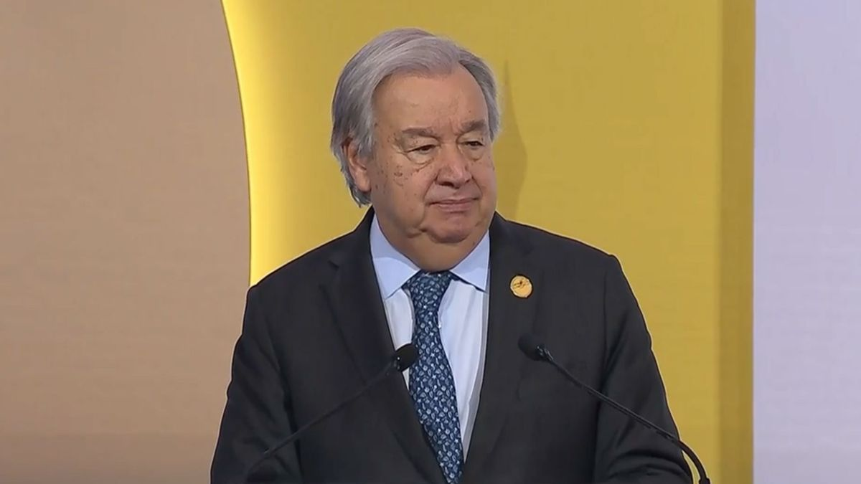
https://www.aljazeera.net/politics/2025/11/4/غوتيريش-مجلس-الأمن-مرجعية-أي-كيان-ينشأ
أكد الأمين العام للأمم المتحدة أنطونيو غوتيريش أن أي كيان يجري تشكيله لضبط الاستقرار في قطاع غزة يجب أن يستمد شرعيته من مجلس الأمن الدولي ، في إشارة واضحة إلى أن أي ترتيبات أمنية مستقبلية تتطلب غطاء دوليا.
وأوضح غوتيريش، خلال مشاركته في برنامج "لقاء خاص" على هامش قمة التنمية الاجتماعية المنعقدة في الدوحة ، أن الأمانة العامة للأمم المتحدة ليست منخرطة في النقاش الدائر حول مشروع القرار الذي تعمل الولايات المتحدة على صياغته.
وشدد على أن مشروع القرار الأميركي سيخضع للمناقشة بين الدول الأعضاء في مجلس الأمن ، مؤكدا أن موقف الأمم المتحدة واضح: "مهما كان الكيان الذي يتم تشكيله في غزة، فإنه يجب أن يستمد شرعيته من مجلس الأمن".
السلام في السودان وعلى صعيد آخر، وجّه غوتيريش دعوة عاجلة للجيش السوداني وقوات الدعم السريع للتعاون مع مبعوثه الخاص والعمل على التوصل إلى تسوية سياسية تنهي الصراع الدامي في البلاد.
وأكد الأمين العام أن عدم إفلات مرتكبي الجرائم من العقاب أمر بالغ الأهمية، مشددا على ضرورة وقف الأعمال العدائية فورا، وطالب المجتمع الدولي بوقف تسليح ودعم المقاتلين، محذرا من أن استمرار ذلك "يزيد الوضع البائس سوءا".
ودعا الطرفين المتحاربين إلى الجلوس على طاولة المفاوضات لإنهاء "هذا الكابوس من العنف والصراع"، مضيفا: "آن الأوان لتحقيق السلام في السودان ".
وفي شأن آخر لفت غوتيريش أمام القمة العالمية للتنمية الاجتماعية إلى الحاجة الماسة لإنفاق 1.3 تريليون دولار سنويا لتمويل مكافحة التغير المناخي في الدول النامية.
وأشار إلى أن القمة -وهي الثانية من نوعها- تُعقد في لحظة حرجة تسودها النزاعات والانقسام والفقر، حيث يعاني قرابة 700 مليون شخص من الفقر المدقع عالميا، بينما لا تحصل الدول النامية على مستوى الدعم الذي تحتاجه.
إعلان وحذر الأمين العام من أن الإنسانية لا تزال تعاني من الفقر والنزوح والبطالة ، وأن المجتمع الدولي لا يعمل بالسرعة الكافية للاستفادة من الابتكار ومعالجة الاحتباس الحراري .
وبحسب غوتيريش، فإن الأخطر يتمثل في ابتعاد العالم بشكل واضح عن تحقيق أهداف التنمية المستدامة .
يذكر أن 14 ألف شخص يشاركون في مؤتمر القمة العالمية الثانية للتنمية الاجتماعية في الدوحة، من بينهم ممثلون عن 186 دولة، لمناقشة سبل الحد من الفقر والفوارق الاجتماعية، وتعزيز الحماية الاجتماعية، وتوسيع فرص الوصول إلى وظائف ذات أجر جيد على مستوى العالم.
--------------------------------------------------

هآرتس: قانون الإعدام المقترح وصمة عار لا تُمحى عن إسرائيل
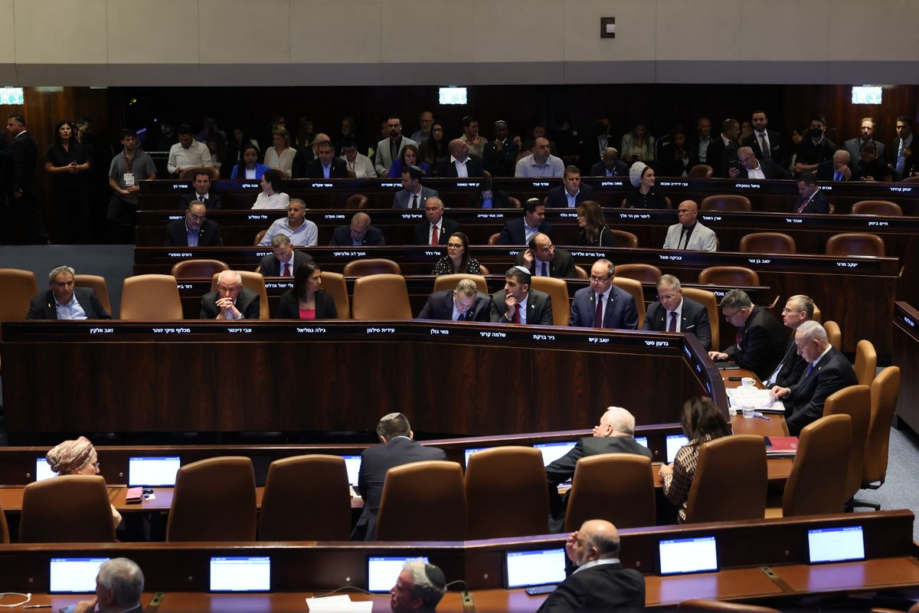
https://www.aljazeera.net/politics/2025/11/4/هآرتس-قانون-الإعدام-المقترح-وصمة-عار
في افتتاحية اتسمت لغتها بنبرة حادة، نددت صحيفة هآرتس بإجازة الكنيست (البرلمان الإسرائيلي) مشروع قانون يفرض عقوبة الإعدام على من يصفهم بـ"الإرهابيين"، ووصفته بأنه "وصمة عار أخلاقية".
وأشارت إلى أن مشروع القانون الذي قدمته النائبة ليمور سون هار-ميليخ، سيرفع إلى الهيئة العامة للكنيست لإجراء أول تصويت عليه من أصل ثلاثة، ومن المتوقع أن يُجرى يوم الأربعاء، رغم غياب النقاش الجدي عن تبعاته.
اقرأ أيضا list of 2 items list 1 of 2 كاتب أميركي: تطبيع كازاخستان مع إسرائيل يثير علامات استفهام list 2 of 2 ريتشارد فيرلي: أميركا ترامب ترى الأوروبيين مسؤولين عن انحطاط الغرب end of list ورأت الصحيفة، أن عقوبة الإعدام الإلزامية خطأ من حيث المبدأ، وقد ألغيت في معظم الديمقراطيات الغربية باستثناء بعض الولايات الأميركية، لأنها لا تردع الجريمة والأهم من ذلك أنها "تزدري الحياة الإنسانية".
كما حذّرت من أن أخطاء القضاء لا يمكن تداركها، وأن تنفيذ الإعدام ينال من البنية الأخلاقية للمجتمع الذي يطبّقه.
تعريفه للإرهاب عنصري وأكدت هآرتس، أن خطورة هذا القانون تتفاقم لأنه ينزع السلطة التقديرية عن القضاة، وهو أمر لا وجود له حتى في القوانين الإسرائيلية الخاصة بمحاكمة مجرمي الحرب النازيين ، كما أنه يعرِّف "الإرهاب" بطريقة تنطوي على تحيّز عنصري واضح.
ورأت أن القانون ينص على إعدام من يقومون بأعمال تستهدف "الإضرار بدولة إسرائيل وبنهضة الشعب اليهودي في أرضه"، ما يعني ضمناً أن تطبيقه سيطال العرب دون غيرهم من "الإرهابيين" اليهود المتطرفين.
يضر بصورة إسرائيل وتحذر الافتتاحية من أن هذا التشريع سيشكّل "وصمة عار أخلاقية لا تُمحى"، وسيدعم الادعاءات بأن إسرائيل تسنّ قوانين تمييزية عنصرية، مما يضر بصورتها الدولية.
كما نبّهت إلى أن تطبيق القانون في الضفة الغربية سيُعدّ انتهاكاً للقانون الدولي.
وإذ تعترف الصحيفة بعمق الصدمة التي خلفتها أحداث 7 أكتوبر/تشرين الأول 2023، فإنها تؤكد أن المجتمع الديمقراطي الذي يقدّر الحياة يجب أن يحافظ على قيم الكرامة والمساواة والعدالة حتى في مواجهة الإرهاب، مشددة على أن إقرار هذا القانون سيكون بمثابة مكافأة للإرهاب "لأنه يقوّض التفوق الأخلاقي لإسرائيل" في حربها عليه.
إعلان
--------------------------------------------------

شهداء وجرحى بغزة وسط تجويع وأزمة صحية وتقييد للمساعدات
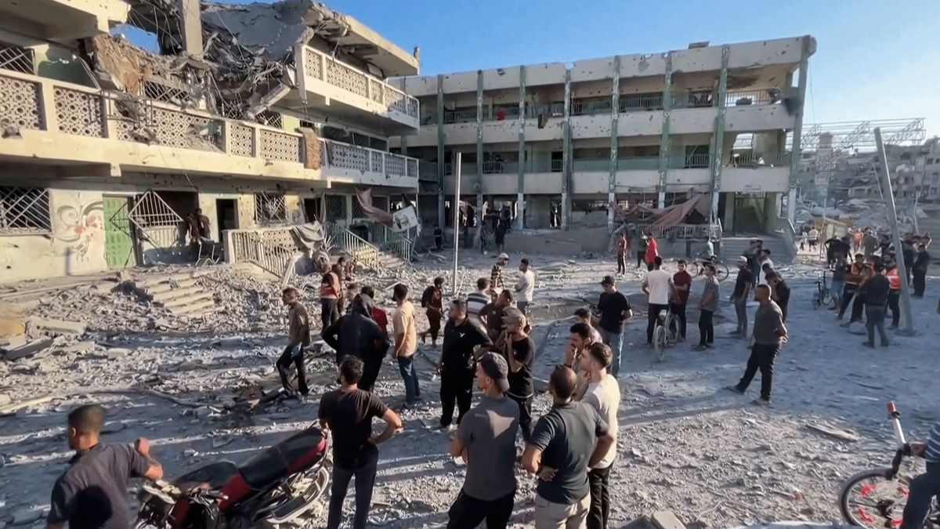
https://www.aljazeera.net/news/2025/11/4/استمرار-القتل-والتجويع-بغزة-رغم
أعلنت وزارة الصحة في قطاع غزة أن حصيلة الضحايا منذ بدء سريان وقف إطلاق النار بين حركة المقاومة الإسلامية ( حماس ) وإسرائيل بلغت 240 شهيدا و607 مصابين، بينهم 4 شهداء و7 جرحى خلال أمس الاثنين.
كما وثقت مصادر طبية استشهاد فلسطينيين اثنين وإصابة آخر بنيران الاحتلال، أحدهم في جباليا شمالي قطاع غزة والآخر في منطقة الشعف بحي التفاح شمال شرقي مدينة غزة، داخل ما يعرف بـ"الخط الأصفر" الخاضع لسيطرة جيش الاحتلال الإسرائيلي، والذي يمنع الفلسطينيين من دخول مناطقهم لتفقد منازلهم.
وفي سياق الانتهاكات المستمرة لاتفاق وقف إطلاق النار، نفذت قوات الاحتلال الإسرائيلي طوال ساعات الليلة الماضية وفجر اليوم الثلاثاء عمليات نسف واسعة في أحياء سكنية شرقي مدينة خان يونس ، تزامنا مع قصف مدفعي وغارات جوية بأكثر من 5 صواريخ شكّلت "حزاما ناريا" امتد على طول الشريط الشرقي للمدينة.
كما اعتقلت البحرية الإسرائيلية 5 صيادين فلسطينيين قبالة سواحل غزة، بعد مهاجمة مراكبهم وإجبارهم على النزول إلى المياه دون ملابس، قبل اقتيادهم إلى جهة مجهولة.
ويأتي ذلك رغم سريان اتفاق وقف إطلاق النار، الذي لم يمنع إسرائيل من مواصلة ملاحقة الصيادين وحرمانهم من مصدر رزقهم الوحيد.
استمرار المجاعة على الصعيد الإنساني، حذّر رئيس شبكة المنظمات الأهلية في غزة، أمجد الشوا ، من استمرار المجاعة في القطاع، مشيرا إلى أن المساعدات التي تدخل لا تغطي سوى 20 إلى 30% من الاحتياجات الأساسية.
كما أكد برنامج الأغذية العالمي أنه وبعد 3 أسابيع من وقف إطلاق النار في القطاع فإن مليون شخص فقط تلقوا مساعدات غذائية، رغم أن العدد المستهدف يبلغ 1.6 مليون، موضحا أنه مع قلة الإمدادات الغذائية حصلت كل أسرة من الأسر المستهدفة على سلة غذائية واحدة كل 10 أيام.
وأشار إلى أن تشغيل معبرين فقط يعيق توسيع نطاق المساعدات، خاصة إلى شمال القطاع، حيث تغلق المعابر الشمالية وتضطر القوافل لسلوك طرق صعبة وبطيئة من الجنوب، مؤكدا الحاجة إلى فتح كافة المعابر لمواصلة توسيع نطاق المساعدات.
إعلان وفي ظل هذه الظروف، قالت نائلة عكرمي، رئيسة اللجنة العالمية لدعم القدرات التابعة للاتحاد العالمي للمدن، إن المنظمات الدولية تواجه صعوبات كبيرة في تقديم الدعم، وناشدت، في مقابلة مع الجزيرة، قادة العالم التدخل العاجل وتسهيل دخول فرق الإغاثة إلى القطاع وتمكينها من تقديم المساعدات الإنسانية الضرورية.
كما اعتبرت المقررة الخاصة للأمم المتحدة المعنية بحقوق النازحين، باولا غافيريا بيتانكور، أن منع المساعدات عن غزة يمثل "عقابا جماعيا" وليس مسألة أمنية، مطالبة بإزالة العراقيل أمام إيصال الإغاثة، وأكدت في لقاء مع الجزيرة أن وقف إطلاق النار في غزة يجب أن يكون فعليا.
أزمة بيئية وصحية ويواجه سكان غزة، على الصعيدين البيئي والصحي، أزمة خطيرة مع تدفق مياه الصرف الصحي في الشوارع وبين خيام النازحين، نتيجة تدمير أكثر من 700 ألف متر من شبكات الصرف الصحي، وفق المكتب الإعلامي الحكومي.
كما أشار المكتب إلى أن الاحتلال دمر نحو 90% من البنية التحتية والمنشآت والمنازل، محذرا السكان من تفاقم الأزمة مع اقتراب فصل الشتاء، وانتشار الأوبئة والأمراض الجلدية والمعوية الناتجة عن تسرب المياه الملوثة إلى أماكن الإيواء.
ولا تزال حرب الإبادة الإسرائيلية على قطاع غزة جارية منذ 7 أكتوبر/تشرين الأول 2023 رغم اتفاق وقف إطلاق النار، حيث ارتكب جيش الاحتلال نحو 200 انتهاك للاتفاق وتسبب منذ 10 أكتوبر/تشرين الأول الماضي باستشهاد وجرح عشرات الفلسطينيين إلى جانب نسف وتدمير العديد من المباني السكنية.
وقد خلّفت حرب الإبادة الجماعية الإسرائيلية على غزة 68 ألفا و865 شهيدا فلسطينيا، و170 ألفا و670 جريحا، معظمهم أطفال ونساء، مع تكلفة إعادة إعمار قدّرتها الأمم المتحدة بنحو 70 مليار دولار.
--------------------------------------------------

لعبة الكونغرس الأميركي الخطِرة على المسجد الأقصى
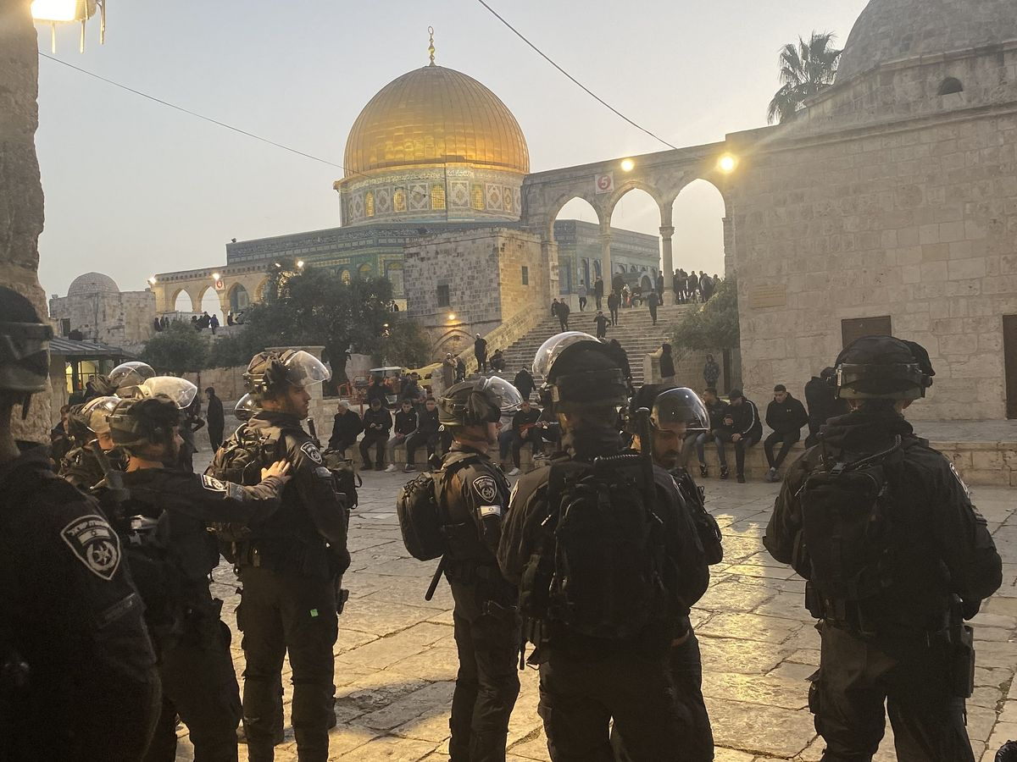
https://www.aljazeera.net/opinions/2025/11/4/لعبة-الكونغرس-الأميركي-الخطرة-على
لا يكاد يمر يوم دون أن يتحفنا اللوبي الإنجيلي الديني المساند لإسرائيل في الولايات المتحدة بمفارقة جديدة يحاول من خلالها أن يثبت أن أتباعه لا يرون أنفسهم خدما لبلدهم، وإنما يضعون أنفسهم في خدمة إسرائيل أولا، ويعتبرون مصالحها فوق كل اعتبار مهما كان.
ولا يلقي هؤلاء بالا لكل ما يمكن أن يؤدي له هذا الهوس المرَضي بإسرائيل من تناقضات صارخة مع الرأي العام الأميركي نفسه، فضلا عن الرأي العام العالمي، ولا سيما في ظل حرب الإبادة التي لا تزال غزة تعاني آثارها وتبعاتها يوميا.
واحدة من آخر تقليعات هذا التيار كانت قبل أيام، حيث كشف موقع "ميدل إيست مونيتور" عن تحركات في الكونغرس الأميركي يقودها عضوان جمهوريان، هما كلوديا تيني، وكلاي هيجينز، لتقديم مقترح قانون يعترف بالسيادة الإسرائيلية الكاملة على المسجد الأقصى المبارك (الذي يطلق عليه في مشروع القانون اسم: "جبل المعبد") بكامل مساحته البالغة 144 دونما، وجميع ما فيه من معالم وعلى رأسها قبة الصخرة المشرفة والجامع القِبلي، والمطالبة بالسماح لليهود بالدخول غير المشروط أو المحدد، وإقامة كافة طقوسهم الدينية بحرية كاملة داخل المسجد.
في صيغة تشبه إلى حد كبير قانون الاعتراف بالقدس عاصمة موحدة لإسرائيل ونقل السفارة الأميركية للقدس، الذي أقره الكونغرس عام 1995 بالإجماع، وبقي تنفيذه مؤجلا حتى أقدم الرئيس دونالد ترامب على تنفيذه عام 2017 خلال فترة رئاسته الأولى.
كلوديا تيني وكلاي هيجينز عضوان جمهوريان في مجلس النواب الأميركي عن كل من ولاية نيويورك، وولاية لويزيانا على التوالي، وهما من أشد المؤيدين لإسرائيل، ويحظيان بدعم مالي دائم من لجنة الشؤون العامة الأميركية الإسرائيلية (أيباك).
كلوديا تيني كانت هي التي قدمت لمجلس النواب الأميركي مشروع قرار تغيير اسم الضفة الغربية إلى "يهودا والسامرة" في نهاية شهر يناير/كانون الثاني 2025، وتعتز بانتمائها للطائفة المسيحية المشيخية، وتعلن في كثير من المناسبات أن وقوفها مع إسرائيل يأتي بدوافع دينية بحتة.
إعلان أما كلاي هيجينز، فهو معروف بعنفه الشديد ضد كل ما يمت للإسلام بصلة، إلى درجة اضطرار إدارة موقع فيسبوك إلى حذف كثير من منشوراته التي ينشر فيها التحريض الديني ضد الإسلام والمسلمين، وهو معروف بشكل عام بخطابه الديني المتطرف والعدواني، بل والذي يصل أحيانا حد الدعوة إلى العنف الجسدي.
ويحظى مشروع القانون الذي يجهزه هذان العضوان بدعم منظمتين يمينيتين كبيرتين هما (المنظمة الصهيونية الأميركية) و(مؤسسة حقيقة الشرق الأوسط)، وهما منظمتان من أهم أذرع اللوبي الصهيوني في الولايات المتحدة.
فالمنظمة الصهيونية الأميركية تأسست عام 1897 مباشرة بعد المؤتمر الصهيوني الأول في بازل في سويسرا، وهي تعتبر أعرق وأقدم المنظمات العاملة لأجل خدمة مصالح إسرائيل في الولايات المتحدة، وتعتبر الأم الكبرى لأغلب المنظمات وجماعات الضغط المؤيدة لإسرائيل هناك، وأغلب مؤسسي وأعضاء تلك الجماعات هم من العاملين في هذه المنظمة.
أما (مؤسسة حقيقة الشرق الأوسط)، فقد أسستها المتطرفة سارة ستيرن، التي كانت عضوا في المنظمة الصهيونية الأميركية، عام 2005 خلال فترة الانسحاب الإسرائيلي من قطاع غزة، وتقدم نفسها على أنها مركز تفكير إستراتيجي يقدم النصائح والتقارير والتحليلات السياسية لصناع القرار في الولايات المتحدة حول الصراع في الأراضي الفلسطينية.
ونشاط هذه المنظمة الإعلامي والسياسي غالبا ما يتبنى رؤية تدعي أن ما تسميه "الإسلام الراديكالي" هو تهديد أساسي لأمن الولايات المتحدة وإسرائيل، وفي العادة تروج في دراساتها وتقاريرها لخيارات سياسية لا تأخذ الوجود الفلسطيني أو حقوق الشعب الفلسطيني بعين الاعتبار مطلقا، وبالتالي فهي منظمة أيديولوجية أكثر منها مؤسسة بحثية.
وللمفارقة، فإن سارة ستيرن مؤسسة ورئيسة هذه المنظمة، كانت واحدة من الشخصيات الرئيسية التي عملت على تشجيع ودعم مبادرات قوانين جدلية في الكونغرس الأميركي تحولت بالفعل إلى قوانين نافذة، مثل قانون نقل السفارة الأميركية إلى القدس عام 1995، وقانون محاسبة سوريا واستقلال لبنان عام 2003، وقانون الاعتراف بالسيادة الإسرائيلية على مرتفعات الجولان عام 2019.
بالتالي فإن دخول هاتين المؤسستين على خط هذا المشروع ودعمهما له يعطيه دفعة قوية داخل أروقة الكونغرس، ويوحي بأن القائمين عليه سيضعون قوتهم الكاملة في سبيل إقراره وتمريره، مستغلين في ذلك التوجهات الدينية المسيحية للإدارة الأميركية الحالية، وطغيان الجانب الديني على القوى التي ما زالت تؤيد إسرائيل في أروقة السياسة الأميركية، ولا سيما داخل الحزب الجمهوري المسيطر على غرفتي التشريع: مجلس النواب، ومجلس الشيوخ.
لكن هذا التعويل لا يقتصر على التيار الديني في الحزب الجمهوري فقط، فالتيار الوطني الأبيض في الحزب الجمهوري الذي بدأ يظهر معارضته للتغلغل الإسرائيلي العميق في أروقة السياسة الأميركية، يعلن ذلك لأسباب سياسية وقومية بحتة لا علاقة لها بالدين.
فهو لا يعادي إسرائيل بذاتها وإنما يعارض تدخلها في السياسة الداخلية الأميركية، أما من الناحية الدينية، فإن من المعروف أنه حتى في أروقة التيار الوطني في الحزب الجمهوري، يعتبر موضوع الأماكن المقدسة في القدس مسألة محسومة لا جدال فيها.
حيث لا يختلف اثنان في التيارات المحافظة- القومية والدينية- على كون المسجد الأقصى المبارك "معبدا" في الأصل، وجزءا من التراث الديني اليهودي الذي يرتبط بقصص المسيح في الإنجيل، وأن الحق فيه بالتالي ليس إسلاميا خالصا.
إعلان إن القائمين على مقترح هذا القانون يلعبون لعبة في غاية الخطورة، فهم يحاولون- سواء علموا أم لم يعلموا- إشعال فتيل معركة دينية تماما كما يفعل تيار الصهيونية الدينية في إسرائيل، لكن الجديد هذه المرة هو أنهم يقحمون الولايات المتحدة برمتها في مواجهة دينية مع العالم الإسلامي، تعلن فيها الولايات المتحدة الحرب على المسجد الأقصى بكل ما يمثله من عقيدة دينية راسخة لدى المسلمين، وهذا في الحقيقة جر للولايات المتحدة إلى مربع خطر لا يمكن لأحد توقع تبعاته.
وعلى الناحية السياسية، فإن هذا القانون- إن تمكن القائمون عليه من تمريره- يعني بالضرورة إعلان الحرب على السيادة والوصاية الأردنية على المسجد الأقصى المبارك.
وهذه الوصاية تعتبر من أساسيات نظام الحكم في الأردن كما هو معروف، وبالتالي فإن هذا التحرك يضع الإدارة الأميركية في مواجهة مع الأردن واستحقاقات سيادته التي لا يمكنه التنازل عنها بحال.
فأي تساهل من الأردن في هذا الموضوع سوف يضعه في مواجهة شعبية عارمة لا في الداخل الأردني فحسب، بل في العالم الإسلامي برمته، وهذا ما لا يمكن تصور قبوله أردنيا، ولذلك ينبغي للأردن مواجهته فورا.
على أن هذا الأمر لا يخص الأردن وحده، فكون مشروع القانون يخص المسجد الأقصى بمكانته ورمزيته الدينية العميقة، يجب أن يستدعي تحركا على مستوى العالم الإسلامي كاملا، حيث لا يجوز التقليل من حجم خطوة كهذه، لو تمت.
والواجب على السياسيين في العالم العربي والإسلامي تصعيد اللهجة في وجه هذه المحاولة حتى قبل أن يتم تقديم مشروع القانون إلى الكونغرس، وعدم الانتظار إلى أن يصبح القانون أو حتى مشروعه أمرا واقعا، فمجرد طرح مشروع قانون كهذا في الكونغرس هو بحد ذاته خطوة شديدة العدوانية في حق العالم الإسلامي كله، ولا تقل خطورة عن الاعتداء على أي ثابت من ثوابت الدين الإسلامي كالقرآن الكريم أو الكعبة المشرفة أو شخص النبي محمد- صلى الله عليه وسلم- أو أي من مقدسات المسلمين.
ولذلك، فإن تصعيد اللهجة ومواجهة هذه الفكرة وهي لا تزال في مهدها كفيل بردع هذه الجهات وغيرها ووقفها.
الولايات المتحدة الأميركية منذ اليوم الأول لحرب الإبادة جعلت نفسها حليفا مطلقا- يكاد يكون وحيدا الآن- لإسرائيل، إذ عملت على منع أي محاولة لتجريم إسرائيل، أو حتى إصدار قرار من مجلس الأمن بوقف إطلاق النار- عبر (الفيتو) الأميركي المتكرر- حتى في الحالات التي اتفقت فيها جميع دول العالم.
ولكنها في كل ذلك كانت تتذرع في دعمها لإسرائيل بذرائع سياسية من منطلق المصالح الأميركية في الشرق الأوسط، أما هذا القانون فلا مبرر سياسيا له؛ لأنه قانون ذو طابع ومنطلقات دينية مسيحانية بحتة.
إن كانت إسرائيل اليوم خالية من العقلاء بعد إحكام تيار الصهيونية الدينية المتطرف سيطرته على أغلب مفاصل الدولة، فإنه لا أقل من أن تمنع الدولة العميقة في الولايات المتحدة هذا الجنون، حتى إن المدافعين الشرسين عن حلفائهم الأميركيين في العالم العربي لا يمكنهم بحال تبرير مثل هذا التوجه الأميركي الخطير للتعدي على أقدس الرموز الدينية في المنطقة، والذي لا يخص الفلسطينيين وحدهم بل العالم الإسلامي بأجمعه.
والواجب على عقلاء العالم لجم هذه التوجهات الخطيرة لدى أتباع هذا التيار، فهم في الحقيقة يريدون إشعال حرب دينية سعيا وراء استجلاب أسطورة الحرب الأخيرة المقدسة ونزول المسيح المخلص، ويجب وقف هذا الجنون، وإلا فإنه سيؤدي إلى صراع ديني لن تكون فيه الولايات المتحدة ولا إسرائيل المنتصرتين بحال، لأنهما تعاندان المنطق والعقل والحقيقة، وتستدعيان صراعات دينية، عمل العالم مئات السنين على محاولات تجاوزِها.
الآراء الواردة في المقال لا تعكس بالضرورة الموقف التحريري لشبكة الجزيرة.
إعلان
--------------------------------------------------

الجامعة الإسلامية بغزة تنهض من رمادها
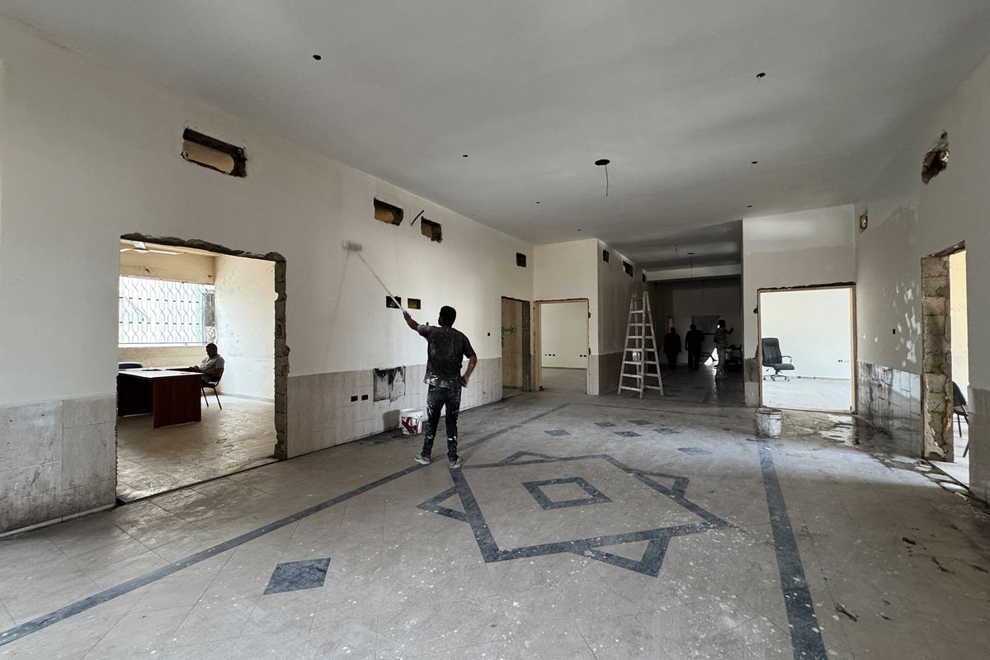
https://www.aljazeera.net/politics/2025/11/4/الجامعة-الإسلامية-بغزة-ترمم-بقايا
غزة- بعد عامين من الحرب الإسرائيلية على قطاع غزة ، التي كان التعليم أحد أهدافها الممنهجة، بقتل الطلبة والأساتذة وتدمير البنية التعليمية، تعود الحياة تدريجيا لتدب في أركان الجامعة الإسلامية ، كبرى الجامعات في القطاع المدمّر، استعدادا لاستئناف التعليم الوجاهي.
وشرعت الجامعة الإسلامية ب مدينة غزة في ترميم مبانٍ "نجت جزئيا" من مجزرة التدمير، التي حولت أغلبية مبانيها الإدارية والدراسية إلى أنقاض، على غرار باقي الجامعات الأخرى في القطاع.
ومن بين 9 مبان أساسية، تضم المختبرات العلمية، ومبنى الإدارة، و7 مبان مخصصة للمحاضرات الدراسية وشؤون الطلبة، دُمرت كليا، لا تزال 4 مباني "قائمة هندسيا"، رغم ما لحقها من تدمير، جراء الاستهداف الإسرائيلي الممنهج، وفقا لمساعد نائب رئيس الجامعة الإسلامية للشؤون الإدارية الدكتور صائب العويني.
حياة وسط الركام وبأيد يكبلها الحصار، نجحت الجامعة الإسلامية في ترميم مبنيي "إرادة" و" فلسطين "، وفي اسميهما تجسيد لقدرة الفلسطيني في غزة على النهوض من بين الرماد والركام، واستخلاص الحياة من براثن الموت والدمار، والتغلب على معوقات كبيرة ومركبة، يتحدث عنها الدكتور العويني للجزيرة نت.
ويقول المسؤول في الجامعة الإسلامية، إن الدراسة الوجاهية ستبدأ في هذين المبنيين يوم 8 نوفمبر/تشرين الثاني الجاري لطلبة كليتي الطب والهندسة.
بينما ستقرر باقي كليات الجامعة العودة للتعليم الوجاهي بالتدريج، وحسب طبيعة كل مساق دراسي، وستكون وجاهية لكل الكليات والتخصصات.
وتحاول الجامعة الإسلامية وجامعات وكليات أخرى في القطاع استعادة الحياة الدراسية تدريجيا، إثر اتفاق وقف إطلاق النار الذي دخل حيز التنفيذ في 10 أكتوبر/تشرين الأول الماضي، وبموجبه انخفضت أصوات الانفجارات وتراجعت معدلات القتل، دون أن تتوقف تماما.
عودة تدريجية وحرمت الحرب آلاف الطلبة في مراحل التعليم الأساسية والجامعية من التعليم الوجاهي.
ويقول العويني، إن الجامعة تراعي ذلك ولمنع "الصدمة"، فإنها اختارت العودة التدريجية لهذا للنمط التقليدي من التعليم، وتخصيص الأسبوع الأول لاستقبال الطلبة من كل الكليات، للتعارف والتفريغ والتهيئة النفسية.
إعلان وقبل اندلاع الحرب في 7 أكتوبر/تشرين الأول 2023 كانت الجامعة الإسلامية التي تأسست أواخر سبعينيات القرن الماضي، والمقامة على مساحة 105 دونمات (الدونم يعادل ألف متر مربع)، تضم بين أسوارها وكلياتها زهاء 14 ألفا و700 طالب وطالبة.
وطوال عامي الحرب غابت الحياة عن الجامعة، غير أن مسيرتها التعليمية لم تتوقف.
ويقول الدكتور العويني، إن 4 فصول دراسية أنجزت خلال الحرب، وكانت الجامعة حريصة أن لا يتوقف مستقبل طلبتها.
ويقدّر أن نحو 5 آلاف طالب وطالبة استكملوا متطلبات تخصصاتهم بالتعليم عن بُعد وتخرّجوا خلال الحرب وحصلوا على شهاداتهم الجامعية.
الحرب الإسرائيلية دمرت 80% من مباني ومقدّرات الجامعة الإسلامية بغزة (الجزيرة) معوقات لم تكن العودة سهلة بالنسبة للجامعة الإسلامية في مقرّها الرئيسي بمدينة غزة، التي دمرت الحرب نحو 80% من مبانيها ومقدراتها، بما فيها المختبرات والأجهزة، في حين مقرها الرئيسي في شرق مدينة خان يونس جنوب القطاع مدمر بصورة بليغة، ويقع في منطقة مصنفة "صفراء" وخاضعة للسيطرة العسكرية الإسرائيلية.
كما واجهت عملية ترميم مبنيي "إرادة" و"فلسطين" معوقات من صنع الاحتلال، يقول الدكتور العويني، إنها مرتبطة بالحصار والقيود الإسرائيلية على دخول مواد البناء والمواد الخام واحتياجات أساسية أخرى.
ومن أصل 1500 مقعد للقاعات الدراسية للطلبة كمرحلة أولى، يقول الدكتور العويني، إنه تم توفير 150 مقعدا فقط بنسبة لا تتجاوز 10% من الاحتياجات الضرورية الملحة.
"وقد واجهتنا أزمة شديدة في توفير الأسمنت اللازم لعملية الترميم، حيث الكمية شحيحة للغاية في الأسواق، وارتفع سعر الكيس الواحد أكثر من 1500 شيكل (نحو 460 دولارا) من أصل 25 شيكلا (نحو 7 دولارات) قبل الحرب".
وعلاوة على التدمير الهائل الذي لحق بمباني ومنشآت الجامعة الإسلامية، تعرضت مقدراتها للعبث والسرقة، وازدادت معها تعقيدات توفير أبواب خشبية ونوافذ بديلة.
هذا الواقع المعقد، بحسب العويني، فرض على الجامعة البدء بترميم مبنيين فقط، بينما تحول ظروف الحصار والقيود الإسرائيلية دون ترميم مبنيين آخرين، بحاجة لمواد خام ومواد أساسية غير متوافرة في السوق المحلي.
طالبات تسجل للعودة إلى التعليم الوجاهي بالجامعة الإسلامية بغزة (الجزيرة) إعفاء كامل ومراعاة للظروف الصعبة التي فرضتها الحرب على الطلبة وذويهم، وتردي الواقع الاقتصادي، قررت الجامعة الإسلامية منح جميع الطلبة إعفاء كاملا من رسوم الفصل الأول المرتقب، والاكتفاء برسوم رمزية لتثبيت منحة الإعفاء، ويستثنى من هذه المنحة طلبة كلية الطب، على أن تُتاح لهم ميزة تقسيط الرسوم على دفعات.
وتعمل الجامعة بنظام "منح الامتياز"، بحيث يمنح الطالب الحاصل على معدل امتياز في الفصل الدراسي الأول منحة بقيمة 50% من رسوم الفصل الثاني.
"وتولد الحياة من رحم الموت"، كما يقول الدكتور العويني، وهو يشير إلى أن الجامعة فتحت باب التسجيل للطلبة الجدد من خريجي الثانوية العامة (التوجيهي) خلال الحرب.
وبفرح استقبلت طالبة الهندسة المعمارية فرح أبو عابد عودة التعليم الوجاهي في كلية الهندسة بالجامعة الإسلامية، بعد عامين من معاناة التعليم عن بُعد.
إعلان غير أن فرح النازحة مع أسرتها (8 أفراد) في مدينة دير البلح وسط القطاع، تجد نفسها وزميلاتها وزملاءها سيعانون في الانتقال للتعليم الوجاهي، للظروف المعقدة الناجمة عن الحرب، وأصعبها التنقل من وإلى الجامعة في مدينة غزة، لعدم توافر وسائل مواصلات متاحة، وكذلك الوقت الذي ستستهلكه أيّ وسيلة بسبب وعورة الطرق المدمرة، وعدم توافر سيولة نقدية لدى الأهالي.
تدرس فرح (22 عاما) في السنة الخامسة، وتوشك على التخرج ونيل شهادتها الجامعية، وقد حرمتها الحرب من فرصة خوض تدريب عملي في مكاتب هندسية متخصصة، تعرضت للتدمير أو أغلقت أبوابها وتوقفت عن العمل لتداعيات الحرب والنزوح.
ودمرت آلة الحرب الإسرائيلية منزل فرح في مدينة خان يونس، إبان اجتياحها في ديسمبر/كانون الثاني من العام 2023، وتتطلع أن يكون لها كمهندسة شابة دور في إعادة إعمار القطاع المنكوب.
إرادة حياة ويقول مدير عام المكتب الإعلامي الحكومي الدكتور إسماعيل الثوابتة للجزيرة نت، إن قطاع التعليم العالي في غزة من أكثر القطاعات التي نالها التدمير المنهجي خلال حرب الإبادة.
وحسب الثوابتة، استهدفت مقاتلات الاحتلال وآلة حربه بشكل متعمد الجامعات والمؤسسات الأكاديمية والمباني التعليمية، في محاولة لطمس الهوية العلمية والثقافية الفلسطينية ومحو الذاكرة الوطنية التي تمثلها هذه الجامعات.
وتشير بيانات المكتب الإعلامي الحكومي إلى أن ما نسبته 95% من مدارس ومؤسسات التعليم في القطاع قد تضررت بفعل الحرب، وأن أكثر من 165 جامعة ومدرسة ومؤسسة تعليمية دُمرت كليا، كما تعرضت 392 مؤسسة أخرى للتدمير الجزئي.
ويوضح الثوابتة، أن هذا التدمير يشمل الجامعات الفلسطينية الرئيسة، مثل الجامعة الإسلامية و جامعة الأزهر وجامعة الأقصى وغيرها، التي كانت تشكل منارات للتعليم والبحث العلمي، وتحمل على عاتقها مسؤولية إعداد الكوادر الوطنية في مختلف المجالات.
وفي حالة الجامعة الإسلامية، يعتقد الثوابتة، أن تدميرها لم يكن فعلا عشوائيا، بل يدخل ضمن مخطط الاحتلال لتجريف البنية الفكرية والعلمية في فلسطين، عبر ضرب مؤسسات التعليم العالي التي تخرج المهندسين والأطباء والباحثين والإعلاميين والعلماء.
وخلف التدمير الإسرائيلي الممنهج لقطاع التعليم في غزة خسائر فادحة تقدر بأكثر من 4 مليارات دولار، علاوة على استشهاد أكثر من 193 عالما وأكاديميا وباحثا، وحرمان نحو 785 ألف طالب من مواصلة تعليمهم الجامعي والمدرسي، بحسب الثوابتة.
ويقول "رغم الدمار الهائل، فإن الجامعات الفلسطينية، وفي مقدمتها الجامعة الإسلامية، بدأت فور إعلان وقف إطلاق النار باتخاذ خطوات لإعادة ترميم بعض مبانيها المهدمة، وفق إمكانات محدودة جدا، تعبيراً عن إرادة الحياة والصمود الأكاديمي، ولتأكيد أن العلم في فلسطين لا يمكن أن يُقصف أو يُباد".
--------------------------------------------------

الاحتلال يعتقل 20 فلسطينيا ويهدم محلات ومنشآت بالضفة
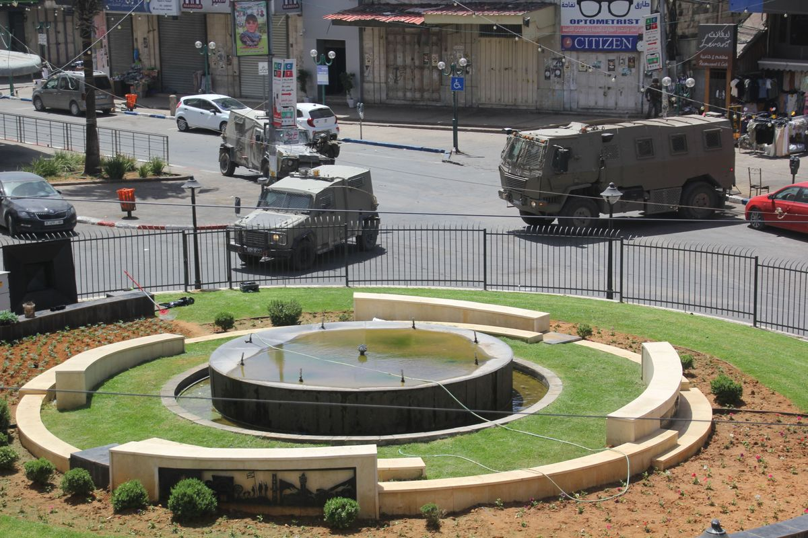
https://www.aljazeera.net/news/2025/11/4/الاحتلال-يعتقل-20-فلسطينيا-ويهدم-محلات
اعتقل جيش الاحتلال الإسرائيلي، اليوم الثلاثاء، 20 فلسطينيا ودمّر محتويات محل تجاري، خلال اقتحامه مناطق عدة بالضفة الغربية المحتلة.
وقالت مصادر فلسطينية للجزيرة إن قوات خاصة إسرائيلية اعتقلت 4 فلسطينيين بعد حصار منزل في بلدة طمون جنوبي طوباس شمال الضفة الغربية.
وأضافت المصادر أن القوة الإسرائيلية تسللت إلى البلدة عبر مركبات تحمل لوحات تسجيل فلسطينية، وحاصرت منزلين لتدفع بعدها بتعزيزات عسكرية للبلدة.
وفق المصادر ذاتها فإن جيش الاحتلال انتشر في مواقع عدة بالبلدة وداهم عددا من المنازل ونفذ الاعتقالات.
ومن جهته، ذكر مركز إعلام الأسرى (غير حكومي)، في بيان، أن الجيش الإسرائيلي نفذ فجر الثلاثاء حملة اعتقالات طالت 16 فلسطينيا.
وبيّن أن الاعتقالات تمّت في مدن نابلس وقلقيلية وطولكرم (شمال)، ورام الله (وسط)، والخليل (جنوب)، بينهم أسرى محررون.
قوات الاحتلال الإسرائيلي تدمر محلا تجاريا في مدينة دورا وتعتدي على مواطنين فلسطينيين في بلدة إذنا..
أبرز الاقتحامات والاعتقالات في الضفة الغربية مع مراسل الجزيرة منتصر نصار #الأخبار pic.twitter.com/34UQHlwRV2 — قناة الجزيرة (@AJArabic) November 4, 2025 وفي الإطار دمّر جيش الاحتلال محتويات محل تجاري لتصليح المركبات، في بلدة دورا جنوبي الضفة الغربية.
وذكر شهود عيان أن قوة إسرائيلية برفقة جرافات اقتحمت محلا تجاريا لتصليح المركبات، ودمرته بدعوى عدم وجود أوراق رسمية.
وأظهرت مقاطع فيديو -تناقلها نشطاء عبر مواقع التواصل الاجتماعي- دمارا كبيرا في قطع غيار وسيارات معطلة تم تفكيكها لاستخدامها قطع غيار.
كما هدمت إسرائيل ، الثلاثاء، منزلين ومنشآت فلسطينية في محافظتي رام الله وأريحا وسط وشرق الضفة الغربية المحتلة، بدعوى البناء دون ترخيص.
وقال شهود عيان إن قوة إسرائيلية اقتحمت حي المطار في مدينة أريحا شرق الضفة، وهدمت منزلين وجدران استنادية بدعوى البناء دون ترخيص.
إعلان وعادة ما يقتحم الجيش الإسرائيلي مدن وبلدات بالضفة الغربية ويعتقل فلسطينيين ويداهم محالا تجارية.
وبالتزامن مع عامي الإبادة في غزة، صعّد الجيش والمستوطنون اعتداءاتهم بالضفة الغربية، بما فيها القدس ، ما أسفر عن استشهاد 1065 فلسطينيا وإصابة نحو 10 آلاف آخرين، بينما خلفت الإبادة الإسرائيلية منذ أكتوبر/تشرين الأول 2023 في غزة 68 ألفا و865 شهيدا فلسطينيا و170 ألفا و664 مصابا، معظمهم أطفال ونساء.
ورغم سريان وقف إطلاق النار في 10 أكتوبر الماضي، وفقا لخطة الرئيس الأميركي دونالد ترامب ، خرقته إسرائيل مرارا، وقتلت وأصابت مئات الفلسطينيين.
--------------------------------------------------

مئات السياح الإسرائيليين محاصرون بميناء يوناني بسبب مظاهرة مؤيدة لغزة
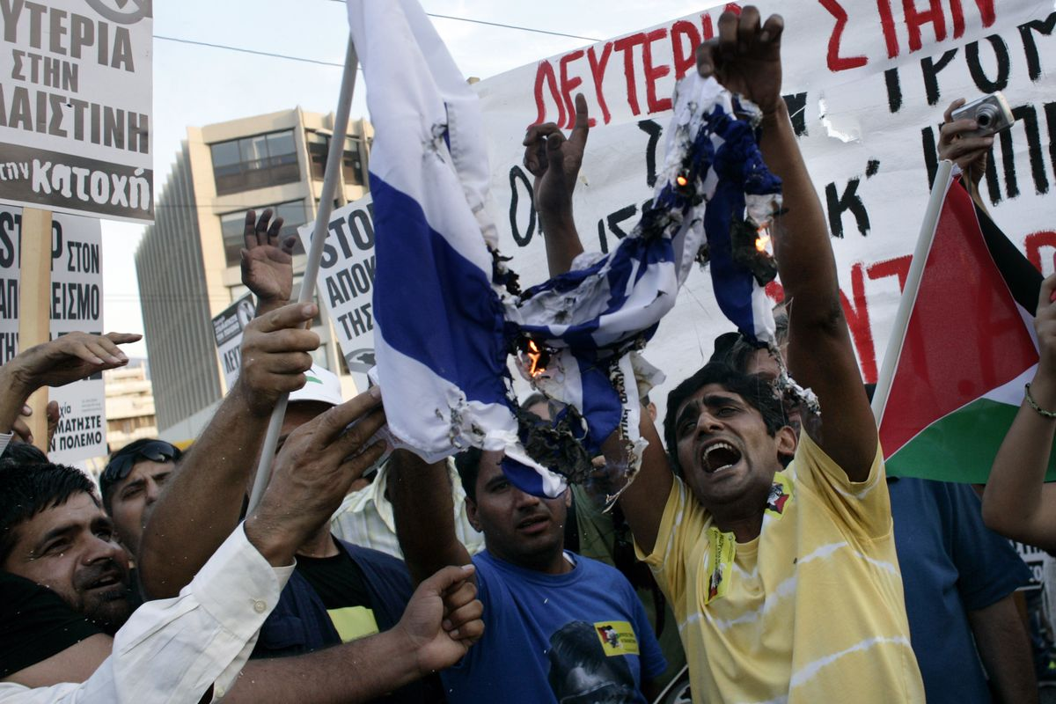
https://www.aljazeera.net/news/2025/11/4/مئات-السياح-الإسرائيليين-محاصرون
أفاد موقع "يسرائيل هيوم" الإخباري، اليوم الثلاثاء، بأن مئات السياح الإسرائيليين محاصرون في ميناء سودا اليوناني بسبب مظاهرة مناهضة لإسرائيل وتنديدا بالإبادة في قطاع غزة .
وشهد ميناء أرغوستولي بجزيرة كيفالونيا اليونانية أمس مظاهرة احتجاجا على وصول سفينة تقلّ سياحا إسرائيليين.
وذكرت وسائل إعلام يونانية أن السفينة السياحية "كراون آيريس" التي تقل نحو 1500 سائح إسرائيلي، وصلت صباحا ميناء أرغوستولي وسط إجراءات أمنية مشددة من قبل الشرطة.
وأرسلت الشرطة اليونانية تعزيزات من العاصمة أثينا ومدينة باترا إلى الجزيرة.
وأغلقت الشرطة بعض الطرق المحيطة بالميناء أمام حركة المرور، في حين نُقل السياح الإسرائيليون في حافلات خاصة إلى المناطق التي سيزورونها.
وتجمع المتظاهرون المتضامنون مع فلسطين في الميناء، احتجاجا على الإبادة الجماعية التي ارتكبتها إسرائيل بقطاع غزة، مرددين هتافات من قبيل "الحرية لفلسطين".
وكانت السفينة السياحية نفسها تعرضت الأسبوع الماضي أيضا لاحتجاجات مماثلة في موانئ باترا وكالاماتا الواقعتين في شبه جزيرة المورة اليونانية.
يشار إلى أن إسرائيل ارتكبت، بدعم أميركي، منذ السابع من أكتوبر/تشرين الأول 2023 إبادة جماعية بقطاع غزة خلّفت 68 ألفا و865 شهيدا فلسطينيا، و170 ألفا و670 جريحا، معظمهم أطفال ونساء.
وشهدت اليونان مرات عدة خلال سنتي العدوان الإسرائيلي احتجاجات مناهضة لإسرائيل ولسياسات الاحتلال، بعضها قوبل بالمنع من قِبَل السلطات.
--------------------------------------------------

القسام تسلم جثة أسير إسرائيلي عثرت عليها بالشجاعية
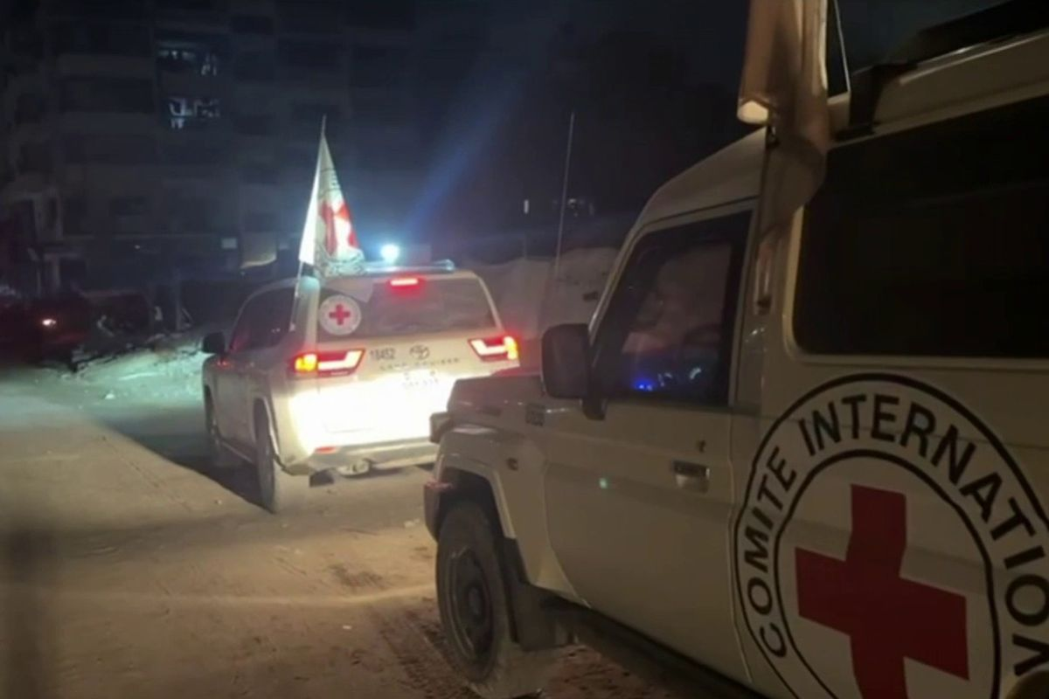
https://www.aljazeera.net/news/2025/11/4/القسام-تعلن-العثور-على-جثة-جندي-2
أعلن مكتب رئيس الوزراء الإسرائيلي بنيامين نتنياهو أن إسرائيل تسلمت من اللجنة الدولية للصليب الأحمر جثة أسير إسرائيلي كانت كتائب عز الدين القسام ، الجناح العسكري لحركة المقاومة الإسلامية ( حماس ) أعلنت العثور عليها في وقت سابق الثلاثاء قبل أن تسلمها إلى الصليب الأحمر.
وكانت كتائب القسام قالت إنها عثرت على جثة أحد جنود الاحتلال شرق حي الشجاعية خلال عمليات البحث والحفر المتواصلة داخل الخط الأصفر، وقالت إنه يجري ترتيب إجراءات تسليمها للاحتلال.
وكان فريق من اللجنة الدولية للصليب الأحمر وكتائب القسام قد استأنف عملية البحث عن جثث أسرى إسرائيليين في الحي لليوم الثالث على التوالي.
وأفاد مراسل الجزيرة بأنّ آليات ومعدات تابعة للجنة الفنية المصرية ترافق الفريق في محاولة للوصول إلى النقطة التي يعتقد بوجود جثث أسرى إسرائيليين فيها.
وقال مصدر مشارك في الفريق إن العملية معقدة وصعبة بسبب الدمار الكبير في المنطقة، نتيجة حرب الإبادة الإسرائيلية التي دمرت معظم أنحاء حي الشجاعية.
وكانت إسرائيل أعلنت الاثنين التعرف على جثث 3 أسرى عسكريين تسلمتها مساء الأحد من حركة حماس عبر الصليب الأحمر، من بينهم العقيد أساف حمامي، وهو أرفع ضابط أسرته كتائب القسام.
وبتسلمها تلك الجثث الثلاث فإن إسرائيل تكون قد تسلمت منذ بدء الاتفاق 18 جثة أسير من أصل 28، معظمهم إسرائيليون، في حين ادعت تل أبيب سابقا أن إحدى الجثث المتسلَّمة لا تتطابق مع أي من أسراها، كما أنها تسلمت من حماس الأسرى الإسرائيليين العشرين الأحياء.
وجاء تسليم الجثث الإسرائيلية ضمن مرحلة أولى من اتفاق لوقف إطلاق النار بين حماس وإسرائيل بدأ في 10 أكتوبر/تشرين الأول الماضي، وفقا لخطة الرئيس الأميركي دونالد ترامب ، الذي دعمت بلاده حرب الإبادة الإسرائيلية في غزة.
وترهن إسرائيل بدء التفاوض لتدشين المرحلة الثانية من الاتفاق بتسلمها بقية جثث الأسرى، في حين تؤكد الحركة أن الأمر يستغرق وقتا لاستخراجها نظرا للدمار الهائل بغزة.
إعلان في المقابل، يوجد 9500 مفقود فلسطيني قتلهم الجيش الإسرائيلي، ولا تزال جثامينهم تحت أنقاض دمار حرب الإبادة الإسرائيلية، وفقا للمكتب الإعلامي الحكومي بغزة.
كما يقبع في سجون إسرائيل أكثر من 10 آلاف أسير فلسطيني، بينهم أطفال ونساء، ويعانون تعذيبا وتجويعا وإهمالا طبيا، حسب تقارير حقوقية وإعلامية فلسطينية وإسرائيلية.
ولا تزال حرب الإبادة الإسرائيلية على قطاع غزة جارية منذ 7 أكتوبر/تشرين الأول 2023 رغم اتفاق وقف إطلاق النار، حيث ارتكب جيش الاحتلال نحو 200 انتهاك للاتفاق، وتسبب منذ 10 أكتوبر/تشرين الأول الجاري باستشهاد وجرح عشرات الفلسطينيين، إلى جانب نسف وتدمير العديد من المباني السكنية.
وقد خلّفت حرب الإبادة الجماعية الإسرائيلية على غزة 68 ألفا و865 شهيدا فلسطينيا، و170 ألفا و670 جريحا، معظمهم أطفال ونساء، مع تكلفة إعادة إعمار قدرتها الأمم المتحدة بنحو 70 مليار دولار.
--------------------------------------------------

رغم وقف إطلاق النار.. 78 انتهاكا إسرائيليا ضد الصحفيين بالضفة وغزة
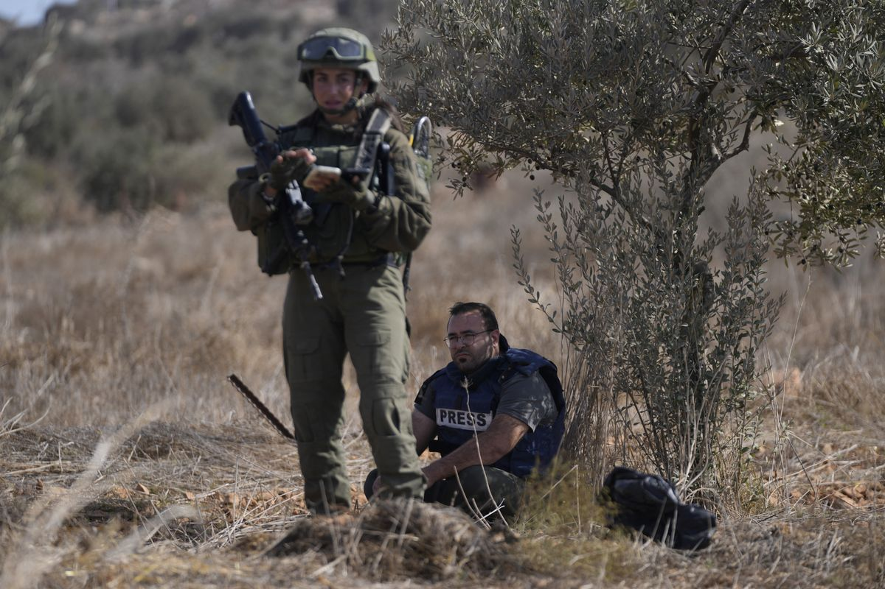
https://www.aljazeera.net/media/2025/11/4/رغم-وقف-إطلاق-النار-78-انتهاكا
وثق مركز مدى الفلسطيني للتنمية والحريات الإعلامية 83 انتهاكا ضد الصحفيين الفلسطينيين في الضفة الغربية وقطاع غزة ، خلال شهر أكتوبر/تشرين الأول الماضي، بارتفاع بلغ 17% عن شهر سبتمبر/أيلول الذي سبقه (72 انتهاكا).
وارتكبت إسرائيل معظم الانتهاكات بواقع 78 اعتداء، في حين سجّل المركز 4 اعتداءات على الصحفيين من جهات فلسطينية مختلفة في الضفة الغربية، وانتهاكا واحدا من شركات التواصل الاجتماعي بحق محرر الجزيرة إسماعيل أبو عمر، حيث أزال تطبيق واتساب المملوك لشركة "ميتا" حسابه بشكل نهائي بزعم مخالفة شروط النشر على قناته التي يتابعها أكثر من 20 ألف شخص.
وقال المركز إن عدد الانتهاكات ارتفع رغم توقف حرب الإبادة على قطاع غزة، ودخول وقف إطلاق النار حيز التنفيذ في التاسع من شهر أكتوبر/تشرين الأول الماضي، وصُنف معظمها ضمن الاعتداءات الخطيرة على الحريات الإعلامية.
حرضت عليه آلة الاحتلال الإعلامية وهددته الخارجية الإسرائيلية، فقتلته المليشيات بعد يومين من توقف الحرب على القطاع..
عن الصحفي صالح الجعفراوي، ابن مدينة غزة pic.twitter.com/qxOiMM9rIr — قناة الجزيرة (@AJArabic) October 12, 2025 غزة..
3 شهداء ودمار هائل بمنازل الصحفيين وفي 12 أكتوبر/تشرين الأول استشهد الصحفي صالح الجعفراوي برصاص مسلحين في حي الصبرة جنوبي مدينة غزة ، وهو أول صحفي قضى نحبه بعد إعلان وقف إطلاق النار.
وشنّت إسرائيل في الـ19 من الشهر ذاته عشرات الغارات الجوية على غزة بزعم استهداف "مواقع تابعة لحماس"، وأصابت إحدى الغارات المقر الرئيسي لشركة فلسطين للإنتاج الإعلامي (PMP) وسط غزة، مما أسفر عن استشهاد مهندس البث أحمد أبو مطير وإصابة المصور إسماعيل جبر.
واستشهد المحرر والصحفي في صحيفة فلسطين محمد المنيراوي خلال قصف إسرائيلي استهدف خيمته التي نزح اليها قبل نحو شهرين في مخيم النصيرات وسط القطاع، في الـ29 من الشهر الماضي.
إعلان وتمكن 15 صحفيا في القطاع من الكشف عن مصير منازلهم التي قامت قوات الاحتلال بهدمها أو قصفها بعد سريان اتفاق وقف إطلاق النار، في حين حرّض الناطق باسم الجيش الإسرائيلي نداف شوشاني على الصحفي معتصم دلول عبر منشور على منصة إكس ووصفه بأنه إرهابي وكاذب في تغطيته الإعلامية.
وبلغت حصيلة الانتهاكات ضد الصحفيين الفلسطينيين في قطاع غزة 24 انتهاكا.
ولا يزال الحظر الإعلامي الإسرائيلي أمام دخول الصحفيين الدوليين إلى القطاع ساريا منذ بدء الحرب، تاركا الصحفيين المحليين المنهكين شهودا وحيدين لتغطية التطورات الحرجة، مما أثار مخاوف بشأن الشفافية وعرقل مساعي المجتمع الدولي لتقييم الوضع على الأرض بشكل مستقل.
الاحتلال يستهدف مركبات بث تابعة لشركة إنتاج إعلامي وسط غزة ما أدى إلى تلفها واستشهاد مهندس البث وطفل حسب الصحة الفلسطينية في غزة #حرب_غزة pic.twitter.com/BaTJXGV5LP — قناة الجزيرة (@AJArabic) October 20, 2025 الضفة الغربية..
اعتداءات واعتقالات ووقعت معظم انتهاكات قوات وسلطات الاحتلال بحق الصحفيين الفلسطينيين خلال الشهر الماضي (54 انتهاكا) خلال تغطية موسم حصاد الزيتون، حيث اعتدت مجموعات من المستوطنين على الفلسطينيين ومنعوهم من الوصول لأراضيهم تحت حماية جنود الاحتلال، ووثق المركز إصابة 8 صحفيين بالرصاص الحي وقنابل الصوت والغاز لمنعهم من تغطية فعاليات مختلفة في الضفة، فضلا عن حالات الاعتقال.
وحتى لا تصل هذه المشاهد إلى العالم، يقوم الاحتلال بالاعتداء على الطواقم الصحفية ويجبرها على مغادرة مواقع هذه الأحداث والقرى التي يجري حصارها بكل الطرق.
ووفي العاشر من الشهر الجاري هاجم مستوطنون إسرائيليون مزارعين فلسطينيين أثناء حصادهم الزيتون في بلدة بيتا جنوبي محافظة نابلس ، وأشعلوا النار في سياراتهم بما في ذلك سيارة مصور وكالة فرانس برس جعفر اشتية الذي تعرض للضرب ونُقل للمستشفى.
مستوطنون يهاجمون -رفقة قوات الاحتلال- المزارعين ببلدة بيتا جنوب #نابلس في #الضفة_الغربية وإصابة الصحفي وهاج بني مفلح لمتابعة آخر التطورات: https://t.co/3LdaIZW8Zv pic.twitter.com/OWAzH2dm8t — Aljazeera.net • الجزيرة نت (@AJArabicnet) October 10, 2025 وخلال تغطية الهجوم أصيب وهاج بني مفلح من شبكة قدس الإخبارية وسجى العلمي من تلفزيون الغد جراء استنشاق الغاز والقنابل الصوتية، كما تعرّض يزن حمايل من تلفزيون الفجر للضرب.
وفي اليوم التالي (11 أكتوبر/تشرين الأول) مددت السلطات الإسرائيلية إغلاق مكتب قناة الجزيرة في رام الله لمدة 60 يوما للمرة السابعة بدعوى "التحريض والمساعدة على أعمال الإرهاب".
وفي الـ12 من الشهر نفسه أصدرت إسرائيل أو جدّدت أوامر الاعتقال الإداري بحق 60 فلسطينيا بينهم الصحفيان في الضفة الغربية محمد منى وسامر خويرة.
October 19, 2025.
On the first day of the olive harvest in Turmus'ayyer, the Israeli Defense Force leads a group of farmers directly into a brutal ambush by armed settlers.
These people need to be in prison by tomorrow, and the people of this village, and all across Palestine,… https://t.co/i4PbG9jn4j pic.twitter.com/i67CjLB2gg — jasper nathaniel (@infinite_jaz) October 19, 2025 وفي 19 أكتوبر/تشرين الأول أصيب الصحفي الأميركي المستقل جاسبر ناثانيال بالحجارة عندما هاجم مستوطنون إسرائيليون فلسطينيين كانوا يحصدون الزيتون ببلدة ترمسعيا في رام الله.
إعلان وقال ناثانيال للجنة حماية الصحفيين إنه صرخ مرارا وتكرارا "صحافة..
أميركي" أثناء هربه من المستوطنين الذين كانوا يطاردونه هو والفلسطينيين، لكن صرخاته قوبلت بالتجاهل.
وأشار "مدى" إلى قيام جهاز الأمن الوقائي الفلسطيني باعتقال الصحفي سامي الساعي خلال وجوده في أحد شوارع مدينة طولكرم، واستُدعي للنيابة العامة بتهمة "إثارة النعرات الطائفية" على خلفية منشور على موقع فيسبوك ، وقال إن الصحفي تعرض للضرر والإهانة وإساءة المعاملة، إذ قُيّدت يداه للخلف على نحو مؤلم ومهين، وأُفرج عنه بكفالة شخصية بعد اعتقال دام 3 أيام.
--------------------------------------------------

نتنياهو يمثل مجددا لدى المحكمة بتهم الفساد
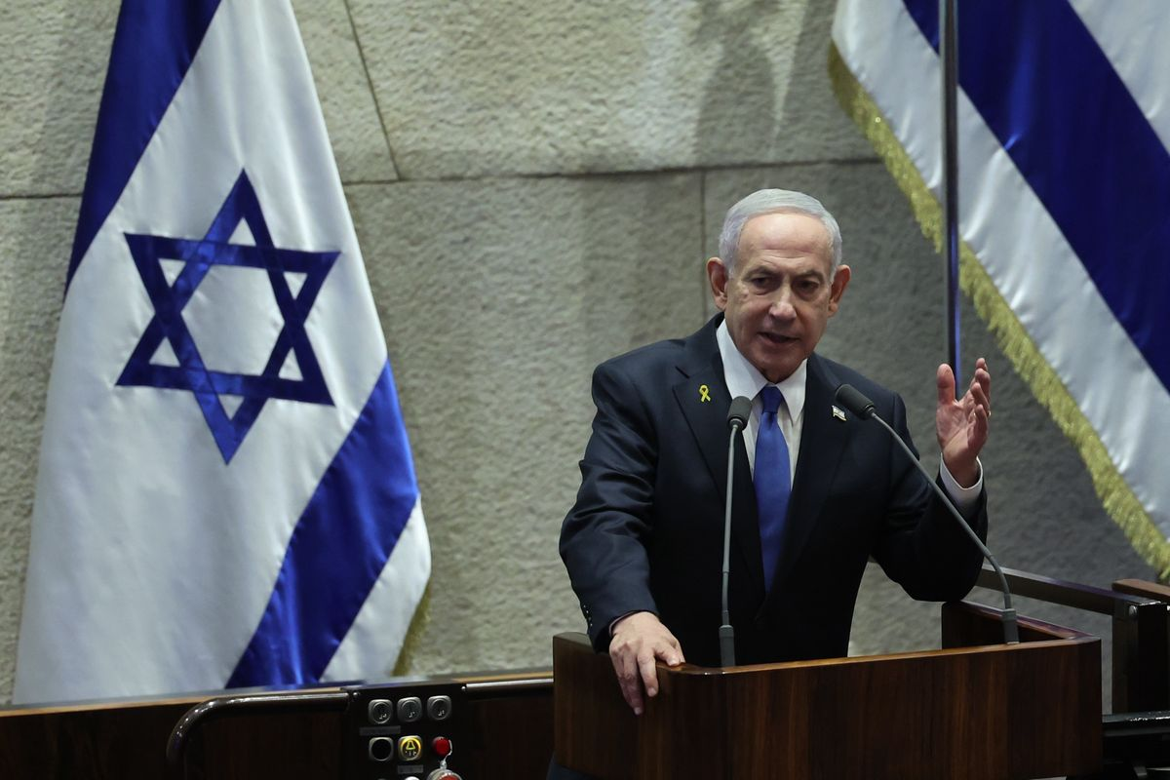
https://www.aljazeera.net/news/2025/11/4/نتنياهو-يمثل-مجددا-أمام-المحكمة-للرد
مثُل رئيس الوزراء الإسرائيلي بنيامين نتنياهو ، اليوم الثلاثاء، لدى المحكمة المركزية في تل أبيب من جديد، للرد على تهم الفساد الموجهة له، وفق ما أفادت الصحافة الإسرائيلية.
وقالت صحيفة "إسرائيل اليوم"، إن نتنياهو وصل المحكمة ظهر اليوم وبدأ الإدلاء بشهادته.
وكانت القناة 12 الإسرائيلية ذكرت أمس، أن نتنياهو طلب إنهاء جلسة الثلاثاء مبكرا بذريعة "الارتباط باجتماع سياسي مهم"، دون تفاصيل.
وسبق أن تهرب نتنياهو من المثول لدى المحكمة، بزعم السفر، أو انشغاله بتطورات الإبادة الجماعية التي شنتها إسرائيل في قطاع غزة على مدار عامين.
ويواجه نتنياهو اتهامات بالفساد والرشوة وإساءة الأمانة في 3 ملفات تستلزم سجنه عند إدانته، في حين يرفض الاعتراف في أي منها.
ملفات الفساد ويتعلق "الملف 1000" في الاتهامات الموجهة إليه بحصوله وأفراد من عائلته على هدايا ثمينة من رجال أعمال، مقابل تقديم تسهيلات ومساعدات لهم في مجالات مختلفة.
ويُتهم في "الملف 2000" بالتفاوض مع ناشر صحيفة "يديعوت أحرونوت" العبرية (خاصة) أرنون موزيس، للحصول على تغطية إعلامية إيجابية.
أما "الملف 4000″، فيخص تقديم تسهيلات للمالك السابق لموقع "والا" الإخباري شاؤول إلوفيتش، الذي كان أيضا مسؤولا بشركة "بيزك" للاتصالات، مقابل تغطية إعلامية إيجابية.
وفضلا عن محاكمته محليا، أصدرت المحكمة الجنائية الدولية في 21 نوفمبر/ تشرين الثاني 2024، مذكرة اعتقال لنتنياهو ووزير دفاعه السابق يوآف غالانت ، إثر ارتكابهما جرائم حرب وضد الإنسانية في حق الفلسطينيين ب قطاع غزة .
وتأتي المحاكمة تزامنا مع اتفاق، بين حركة حماس وإسرائيل في 10 أكتوبر/تشرين الأول الماضي، أنهى إبادة جماعية ارتكبتها تل أبيب بغزة على مدار عامين، أسفرت عن استشهاد 68 ألفا و865 فلسطينيا على الأقل، وإصابة 170 ألفا و670، معظمهم أطفال ونساء.
إعلان
--------------------------------------------------

معاناة النازحين في ملعب اليرموك بغزة وسط انهيار الأوضاع الإنسانية
https://www.aljazeera.net/video/2025/11/4/معاناة-النازحين-في-ملعب-اليرموك-بغزة
فمنازلها دُمرت في الحرب الإسرائيلية على القطاع.
مراسل الجزيرة شادي شامية رصد لنا معاناة النازحين داخل ملعب اليرموك في ظل تفاقم الأزمة الإنسانية.
--------------------------------------------------

الصدمات النفسية لحرب غزة تدفع أعدادا كبيرة من الفلسطينيين لطلب العلاج
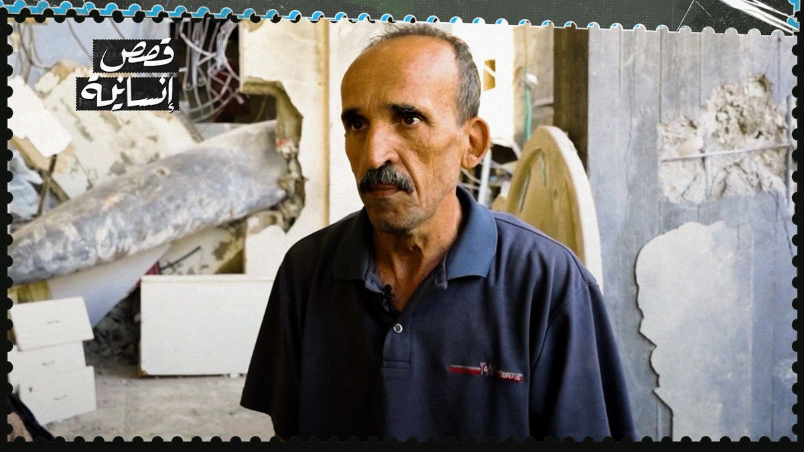
https://www.aljazeera.net/health/2025/11/4/الصدمات-النفسية-لحرب-غزة-تدفع-أعدادا
يقول اختصاصيو الصحة النفسية في قطاع غزة إن سكان القطاع يعانون "بركانا" من الصدمات النفسية بعد حرب الإبادة الإسرائيلية المدمرة، وهو شيء بات واضحا منذ اتفاق وقف إطلاق النار الذي دخل حيز التنفيذ الشهر الماضي.
فقد أثرت سنتان من حرب الإبادة الإسرائيلية وعمليات الاجتياح العسكري المتكررة -والتي تقول السلطات الصحية المحلية إنها أدت إلى استشهاد أكثر من 68 ألف شخص، إلى جانب موجات النزوح وانتشار الجوع على نطاق واسع- على جميع سكان غزة البالغ عددهم 2.2 مليون نسمة.
وقال مدير مستشفى الطب النفسي في غزة الدكتور عبد الله الجمل إن الأزمة تتجلى في الأعداد الكبيرة التي تسعى الآن إلى الحصول على العلاج في المستشفى بمدينة غزة، وأصبح المستشفى يعمل الآن من مقر عيادة قريبة بسبب الأضرار التي لحقت بمبناه.
وأضاف "مع بداية الهدنة، زي (مثل) كأنه بركان انفجر من المرضى في طلب خدمات الصحة النفسية، وحتى الوصمة اللي كانت موجودة سابقا والخشية من زيارة الطبيب النفسي أصبحت غير موجودة، صار الكل يعتبر أنه إشي عادي أن تكون عندي مشكلة نفسية، ما أصبحت شغلة بتسبب حرجا للمريض أو عائلته".
ويبذل الجمل وزميل آخر قصارى جهدهما، ولكن مع تعرّض المستشفى لأضرار كبيرة فإن مواردهما محدودة ويضطران إلى مشاركة غرفة واحدة، مما يحرم مرضاهما من الخصوصية أثناء الاستشارات.
وقال عن أكثر من 100 مريض يترددون عليهما هناك يوميا "تتركز الخدمات في غرفة واحدة، بيقعد فيها اتنين أطباء مع بعض عشان يقابلوا كل واحد مريض، ما في احترام للخصوصية ولا لكرامة المريض، وإشي حقيقة مهين في طريقة تقديم الخدمات، ولكن بنحاول قدر الإمكان إنه نستحدث بدائل".
ويقول اختصاصيو الصحة النفسية في جمعية الهلال الأحمر الفلسطيني إن هناك تقارير واسعة الانتشار بتعرّض الأطفال لحالات الذعر الليلي وسلس البول الليلي وأعراض أخرى، منها عدم القدرة على التركيز.
إعلان وقالت نيفين عبد الهادي -وهي اختصاصية من الهلال الأحمر- "أصبح الطفل اليوم الغزي يعاني في المأكل والمشرب والمسكن والملابس، اليوم نتكلم عن أطفال إلهم سنتين ما لبسوا أواعي (ملابس) جديدة"، وتقدم جمعية الهلال الأحمر أنشطة للأطفال تشمل الألعاب والقصص.
--------------------------------------------------

تحذيرات.. ما تم إدخاله لغزة من مساعدات دون الاحتياجات
https://www.aljazeera.net/video/2025/11/4/تحذيرات-ما-تم-إدخاله-لغزة-من-مساعدات
لكن بعد أسابيع تتلاحق تأكيدات وتحذيرات المنظمات الإنسانية من أن ما تم إدخاله دون الاحتياجات، وأن المشهد الإنساني القاسي لم يتغيّر.
تقرير: شيماء بوعلام
--------------------------------------------------

الأونروا: 75 ألف فلسطيني يحتمون في 100 مبنى لنا بغزة
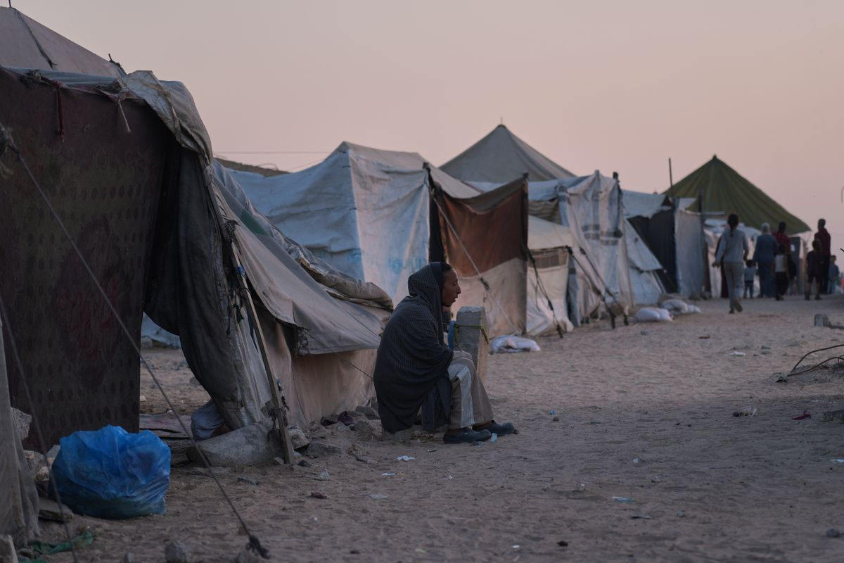
https://www.aljazeera.net/news/2025/11/4/الأونروا-75-ألف-فلسطيني-يحتمون-في-100-مبنى
قالت وكالة الأمم المتحدة لغوث وتشغيل اللاجئين الفلسطينيين ( أونروا ) اليوم الثلاثاء إن نحو 75 ألف نازح فلسطيني يحتمون في أكثر من 100 مبنى تابع لها بقطاع غزة رغم تضرر العديد منها جراء الحرب الإسرائيلية.
وأضافت الوكالة في منشور على منصة إكس أن "75 ألف فلسطيني يحتمون في 100 مبنى تابع للأونروا، العديد منها متضررة وتعاني من اكتظاظ شديد".
وأوضحت أن فرقها "تعمل بلا كلل لضمان ظروف معيشية آمنة وكريمة في الملاجئ".
ووفق تقديرات المكتب الإعلامي الحكومي في غزة، فإن مليوني فلسطيني من أصل 2.4 مليون نسمة تعرضوا للنزوح على مدى عامين من حرب الإبادة الجماعية جراء سياسة التهجير القسري .
In #Gaza , nearly 75,000 displaced people are sheltering in over 100 UNRWA buildings — many damaged and overcrowded.
UNRWA teams work tirelessly to keep shelters safe and dignified, providing water, sanitation, waste collection, and hygiene support every day.
#UNRWAworks pic.twitter.com/e8LPyqFQtk — UNRWA (@UNRWA) November 4, 2025 وتعيش نحو 288 ألف أسرة فلسطينية اليوم بلا مأوى بعد أن دمرت إسرائيل منازلهم، في حين يتركز النازحون في مساحات ضيقة تفتقر إلى مقومات الحياة، بحسب المكتب.
وتواصل إسرائيل احتلال مساحة 53% من مساحة قطاع غزة ضمن المرحلة الأولى من اتفاق وقف إطلاق النار الذي وقعته حركة المقاومة الإسلامية (حماس ) مع إسرائيل برعاية الوسطاء في 10 أكتوبر/تشرين الأول الماضي.
وأنهى هذا الاتفاق حرب الإبادة التي بدأتها إسرائيل بدعم أميركي في 7 أكتوبر/تشرين الأول 2023، واستشهد خلالها 68 ألفا و865 فلسطينيا على الأقل وأصيب 170 ألفا و670 آخرين.
وإلى جانب ذلك، استهدفت إسرائيل مقرات الوكالة الأممية وقتلت العشرات من موظفيها.
--------------------------------------------------

صاروخ إسرائيلي في بيت معين الحتو يجعل الأسرة رهينة الخوف والانفجار المحتمل
https://www.aljazeera.net/video/humans/2025/11/4/صاروخ-إسرائيلي-في-بيت-معين-الحتو-يترك
ويؤكد صاحب المنزل، معين الحتو، أنه عاجز عن إزالة الصاروخ بوسائله البسيطة، ويضطر مع أسرته للبقاء داخله لعدم امتلاكهم أي مأوى بديل وسط الدمار الواسع.
ويقول: "نخشى أن ينفجر الصاروخ في أي لحظة، وأطفالي يعيشون رعبا لا يفارقهم".
معين الحتو يعيش وأسرته في منزله المتضرر بحي النفق بغزة أصابه صاروخ إسرائيلي لم ينفجر بعدُ وهو داخل جدار البيت (الأناضول) ويتواصل خوف العائلة يوميا، إذ يحاول الحتو إزالة الركام من أجزاء محدودة من المنزل لاستخدامها، ويمنع أطفاله من الاقتراب من مكان الصاروخ، خشية أن يتحول أي احتكاك أو حركة غير محسوبة إلى انفجار مفاجئ.
العائلة تعجز عن مغادرة المنزل أو إزالة الصاروخ وتعيش يوميا تحت تهديد انفجاره وخوف دائم على الأطفال والجيران (الأناضول) ويحذر سكان الحي من بقاء الصاروخ داخل المنزل، معتبرينه خطرا وشيكا على العائلة والمنازل المحيطة، خاصة في حال تجدد القصف على المنطقة.
ويؤكدون أنهم يتجنبون المرور قرب المنزل خوفا من وقوع انفجار مفاجئ قد يحصد أرواح العشرات.
سكان الحي يُحذرون من كارثة محتملة ويطالبون الجهات المختصة بالتدخل العاجل لإزالة الصاروخ وتأمين المنطقة (الأناضول) ويطالب الحتو الجهات المختصة بالتدخل العاجل لإزالة الصاروخ وتأمين المكان، مؤكدا أن العائلة لا تستطيع البقاء طويلا في هذا الوضع.
ويضيف: "لا نمتلك البديل..
المدارس مكتظة، والملاجئ غير قادرة على استقبال المزيد من العائلات".
ويدعو سكان الحي الجهات المحلية والدولية إلى التحرك قبل وقوع كارثة جديدة، مشددين على أن تجاهل الخطر قد يحوّل الصاروخ الصامت إلى مجزرة جديدة تضاف إلى معاناة سكان القطاع المحاصر.
--------------------------------------------------

تشكيل قوة الاستقرار الدولية في غزة يثير الجدل حول دورها وحدود صلاحياتها
https://www.aljazeera.net/video/2025/11/4/تشكيل-قوة-الاستقرار-الدولية-في-غزة
ويتمحور الخلاف حول شكل هذه القوة وطبيعة مهامها، فضلا عن الشرعية الدولية اللازمة، إذ تطالب أطراف بتفويض من مجلس الأمن لعمل هذه القوة قبل نشرها في غزة.
تعرف أكثر عن الموضوع في تقرير نسيبة موسى.
--------------------------------------------------

مؤسس ويكيبيديا يعدل مقالا عن الإبادة في غزة لصالح إسرائيل
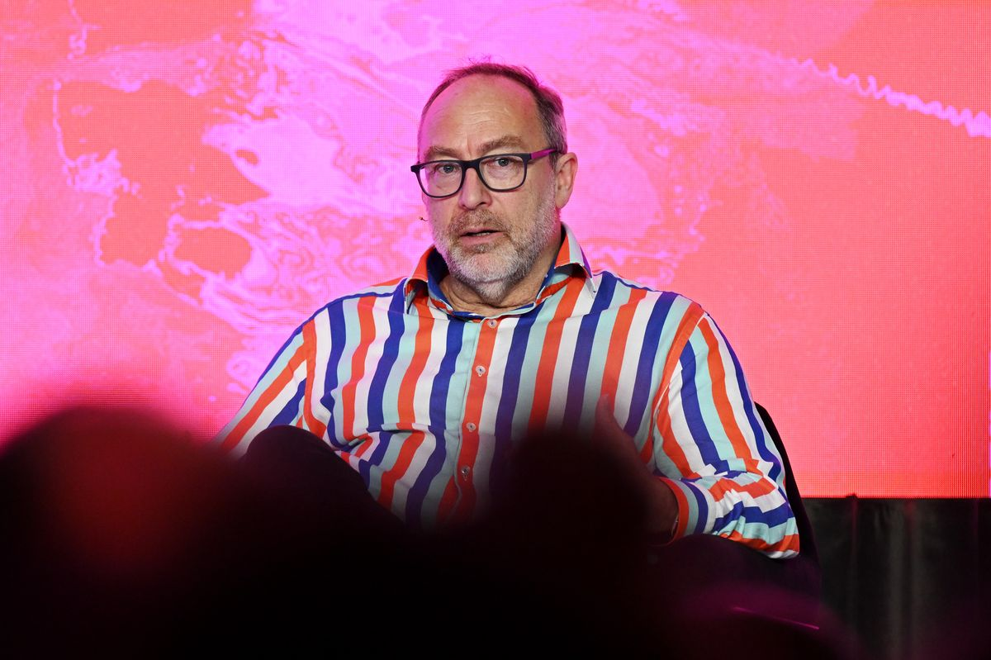
https://www.aljazeera.net/media/2025/11/4/مؤسس-ويكيبيديا-يتدخل-ويعدل-مقالا-عن
كشف موقع ناشونال البريطاني عن قيام مؤسس موسوعة ويكيبيديا جيمي ويلز، بالتدخل من أجل تعديل مقال " الإبادة الجماعية في غزة" المنشور في الموسوعة، بعد أن وصفه بأنه "لا يفي بمعايير ويكيبيديا ويحتاج إلى اهتمام فوري".
ونصت المقالة على أن الإبادة الجماعية في غزة هي التدمير الإسرائيلي المستمر والمتعمد والمنهجي للشعب الفلسطيني في القطاع خلال الحرب عليه، لكن ويلز اعتبر الصياغة انتهاكا لقواعد الموسوعة.
وحتى تاريخ كتابة هذه المادة، أُدرج المقال على أنه "محمي"، أي ممنوع من التحرير المفتوح، ولا يمكن لأي مستخدم عادي تعديله مباشرة، وكُتبت ملاحظتان في أعلى المقال، أشارتا إلى أن "الأحداث الواردة فيه جارية وقد تكون عرضة لتغيرات سريعة وكبيرة"، مع الدعوة إلى المساعدة في تحديث المعلومات الواردة.
وشكك ويلز بتعريف ويكيبيديا للإبادة الجماعية في غزة، وقال إنه يُعد مثالا فاضحا على مشكلة الحياد في الموسوعة الشهيرة، مضيفا "في الوقت الحالي، تنص المقدمة والعرض العام، بصيغة ويكيبيديا، على أن إسرائيل ترتكب إبادة جماعية ، رغم أن هذا الادعاء موضع خلاف كبير".
صورة شاشة عن مقدمة مقال "الإبادة الجماعية في غزة" المنشور على موسوعة ويكيبيديا (موقع وكيبيديا) غضب بين محرري ويكيبيديا وقوبل هذا التدخل -وفق ناشونال- بغضب من بعض محرري الموسوعة، حيث اتهم أحدهم ويلز بأنه "تحت ضغط سياسي ويطلب منا أن نخون العلم".
لكن مؤسس الموسوعة صمّم على موقفه وأكد أن الضغوط الخارجية ليست ذات صلة، واعتبر أن الحياد في المقالة موضع خلاف، مشيرا إلى أنها تتخذ موقفا غير لائق ومخالف لسياسات وتقاليد الموسوعة، داعيا إلى إنصاف جميع الآراء ذات الصلة.
ورد محرر آخر في ويكيبيديا بأن ثمة جدلا متواصلا بشأن ما إذا كانت لقاحات "إم آر إن إيه" تسبب سرطانا سريعا، وما إذا كان الرئيس الأميركي دونالد ترامب فاز بالفعل في الانتخابات الرئاسية لعام 2020، وتساءل مخاطبا ويلز "هل تريدنا أن نكون جريئين ونحرّر هذه المقالات أيضا؟".
إعلان ضغط خارجي غير مسبوق وقال أحد محرري ويكيبيديا المختصين بتحرير الموضوعات المرتبطة بالشؤون الفلسطينية والإسرائيلية منذ ما يزيد عن 20 عاما، إنه لم يكن هناك اهتمام خارجي بتغطية ويكيبيديا لفلسطين وإسرائيل كما هو الحال الآن، وأوضح أن معظم ما وصفه بالاهتمام السلبي، مصدره معلقون مؤيدون لإسرائيل، ومنصة إكس التابعة للملياردير الأميركي إيلون ماسك وغيرها.
وأشار آخرون إلى إن ويلز لا يملك السيطرة على ويكيبيديا، وأنه مجرد محرر كأي شخص آخر، لكنه يستند إلى استخدام مكانته أو شهرته كمؤسس للموسوعة من أجل تعزيز آرائه.
وأمام ردود الفعل الواسعة، قال ويلز إنه لم ينف الإبادة الجماعية، لكنه أراد التوضيح بأن ويكيبيديا ليس من مهمتها الفصل في هذه القضية.
وأكدت الرابطة الدولية لعلماء الإبادة الجماعية ومنظمة العفو الدولية ومنظمة بتسيلم ولجنة مجلس حقوق الإنسان التابع للأمم المتحدة، أن إسرائيل ترتكب إبادة جماعية في قطاع غزة، في حين تنفي حكومة بنيامين نتنياهو -المطلوب للمحكمة الجنائية الدولية بتهم اقترافه جرائم حرب- ارتكابها إبادة ضد الفلسطينيين.
--------------------------------------------------

خطة ترامب للسلام.. فرص النجاح والخيارات الفلسطينية
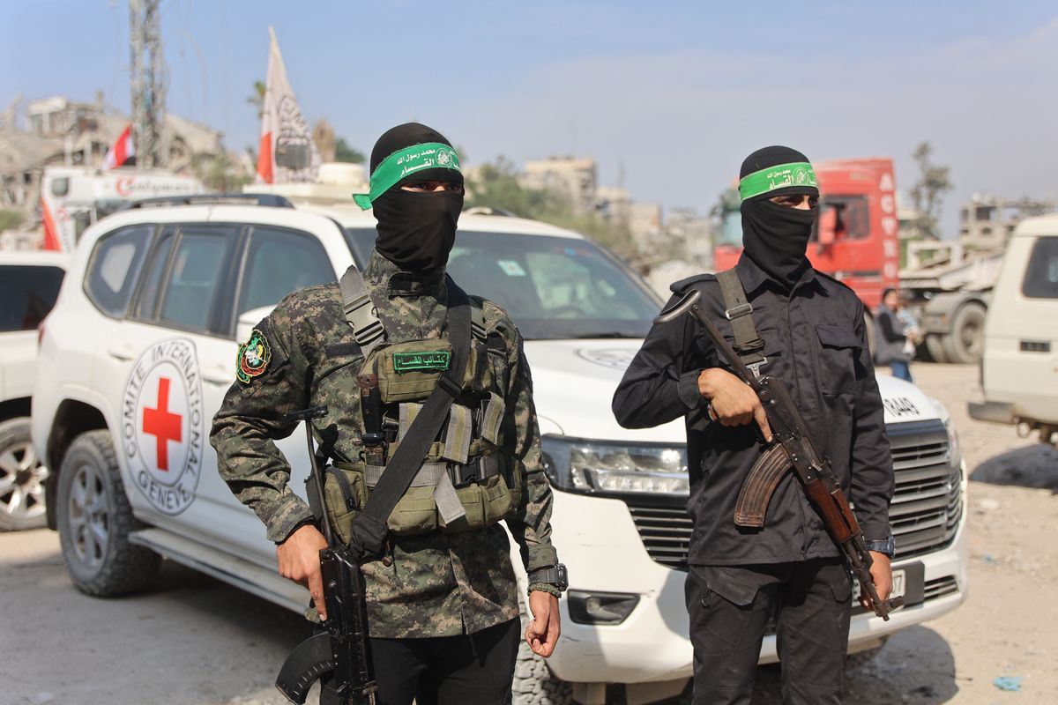
https://www.aljazeera.net/politics/2025/11/4/خطة-ترامب-للسلام-فرص-النجاح-والخيارات
تسابق الإدارة الأميركيّة الزمن لتطبيق بنود خطة ترامب للسلام الهادفة إلى وقف الحرب على غزة، وتسعى بشكل حثيث للانتقال بسرعة إلى مراحلها التالية.
يبرز ذلك من خلال حجم وكثافة الزيارات التي ينفذها مستشارو الرئيس ومبعوثوه إلى إسرائيل بمن فيهم نائبه جي دي فانس ووزير الخارجية الأميركي ماركو روبيو ، وكذلك التصريحات اليومية التي يولي ترامب من خلالها متابعته الحثيثة للاتفاق ومراحله.
فيما أُعلن عن افتتاح مركز التنسيق والمتابعة الأميركي بمشاركة العديد من الأطراف الإقليمية والدولية في مستوطنة "كريات جات" جنوبي إسرائيل.
هذا التسارع المحموم من قبل الإدارة الأميركية لتنفيذ الخطة، بقدر ما يعتبره البعض إيجابيًّا لعدم عودة الحرب، إلا أنه يثير المخاوف من فخاخ قد تسعى الإدارة الأميركية لتوريط الجميع فيها بمن فيهم المقاومة الفلسطينية.
يسعى مركز رؤية للتنمية السياسية وموقع الجزيرة نت، لاستقراء آراء عدد من الخبراء السياسيين لفهم السياسات الإسرائيلية والفلسطينية أثناء تطبيق الخطة ومساعي الإدارة الأميركية لفرض باقي بنودها.
وقد تم استعراض الآراء من خلال المحاور والأسئلة التالية: ما هي السياسات الإسرائيلية التي رافقت تطبيق بنود المرحلة الأولى من الخطة، وما تأثيرها على المرحلة الثانية؟
ما هي منطلقات المقاومة وكيف تعاطت مع بنود المرحلة الأولى من تطبيق الخطة؟
كيف نفهم دور الوسطاء من الخطة؟
ما الأهداف المركزية لخطة ترامب فيما يتعلق بالقضية الفلسطينية؟
ما هي احتمالات فرض الخطة كما هي على الفلسطينيين وبالذات بند سحب السلاح؟
وما خيارات حماس تجاه ذلك؟
ما الخيارات المتاحة أمام السلطة ومنظمة التحرير في التعاطي مع الخطة؟
ويمكن تلخيص آراء الخبراء بما يلي: خطة ترامب عبارة عن توليفة تجمع بين أهداف الحرب الإسرائيلية على غزة وبعض بنود المبادرة السعودية الفرنسية بما يضمن التفوق العسكري الإسرائيلي.
حاولت إسرائيل تثبيت تفسيرها الخاص بالخطة، بهدف دفع المقاومة لاختراقها، ومن ثم إعادة تفسير الخطة بما يخدم أهداف إسرائيل.
اعتمدت إسرائيل سياسة التأخير في التنفيذ والمماطلة والتلكؤ والمراوغة ومحاولة جعل الخطة نموذجًا لما يجري في لبنان.
انتهجت إسرائيل سياسة تقوم على ربط مصير الخطة باستعادة جميع جثث الأسرى الإسرائيليين، بالتالي إنشاء معادلة ابتزاز أمني وسياسي.
أرادت إسرائيل استدراج حماس لتسليم الأسرى بأقل الخسائر في هذه المرحلة، مقابل تمرير سياسة يتقبل فيها المجتمع الدولي بأنها تريد أن تفرض سياسة استمرار توجيه الضربات على غزة تحت أي مبرر.
لم تخفِ إسرائيل أنها معنيّة بشكل أساسي بإتمام المرحلة الأولى، على أن تتحكم بالمراحل اللاحقة بناء على حساباتها ومصالحها الأمنية، وفوق كل ذلك مصلحة نتنياهو السياسية.
تبنّت المقاومة سياسة الالتزام التام، وإعطاء فرصة كاملة لتنفيذ المرحلة الأولى بدليل الإفراج عن الأسرى الأحياء كافة بشكل مباشر.
امتنعت المقاومة عن تقديم أجوبة واضحة وقاطعة بشأن القضايا الحساسة مثل مسألة السلاح، ومستقبل إدارة غزة، والإعمار، بحيث تستفيد من الموقف الوطني والعربي في توسيع دائرة الخيارات التي يمكن أن تطرح.
يعتبر بعض المتابعين أن سياسات المقاومة كانت مبنية على التسليم بالأمر الواقع، تحت رغبة الوسطاء والضغط الأميركي والإسرائيلي.
يرى آخرون أنّ ما فعلته المقاومة كان لافتًا جدًا، من ناحية سرعة الانتشار الشرطي، وتنظيم الحياة، واستقبال المساعدات، وقيادة المجتمع، ومحاسبة التجاوزات، ما يعني أنّها الطرف القادر فعليًا على البقاء في إدارة الحكم بشكل مباشر أو غير مباشر.
كان دور الوسطاء محدودًا جدًا، واقتصر عملهم على تنبيه حركة حماس إلى التهديد الإسرائيلي الجدي باستمرار الحرب.
هذا التدخل من قبلهم كان بمثابة تحذير موجّه للفلسطينيين من العواقب الوخيمة التي قد تنجُم عن عرقلة التوصل إلى اتفاق.
الهدف المركزي لخطة ترامب هو تحويل قضية غزة إلى قضية إنسانية، كما جرى في السابق تحويل قضية اللاجئين الفلسطينيين إلى قضية إنسانية، وذلك عبر إزاحة البعد السياسي عنها.
الأهداف الأميركية من الخطة تأتي في إطار توسيع اتفاقيات السلام الإبراهيمي وإدماج إسرائيل في المنطقة.
جاءت الخطة لإنقاذ إسرائيل من نفسها، ولإعادة تعزيز المكانة والدور الأميركي في المنطقة في ظل التنافس الصيني الروسي.
خيارات السلطة الفلسطينية قليلة جدًا، ومكانتها على المستوى الدولي باتت تضعف كثيرًا، ما يؤكد ذلك عدم إشراكها في الكثير من التفاصيل.
حاولت إسرائيل تثبيت تفسيرها الخاص بالخطة، بهدف دفع المقاومة لاختراقها، ومن ثم إعادة تفسير الخطة بما يخدم أهداف إسرائيل.
إعلان واعتمدت أيضًا سياسة التأخير في التنفيذ والمماطلة والتلكؤ، كما سعت إلى جعل الخطة نموذجًا للخطة التي تنفّذ في لبنان، وربطت مصير المرحلة الأولى باستعادة كامل جثث الأسرى الإسرائيليين.
وبالتالي حوّلت المرحلة الأولى إلى معادلة ابتزاز أمني وسياسي، إضافة إلى ابتزاز إنساني من خلال التحكم بحجم المساعدات وفتح المعابر.
هذا السلوك الإسرائيلي يؤثر على الفترة الزمنية اللازمة لتنفيذ مراحل الخطة، والانتقال للمرحلة الثانية، ويعطي ملامح طبيعة لما ستمارسه إسرائيل من خلال المماطلة والابتزاز، وتفسير المرحلة الثانية بما يعزز المنظور الإسرائيلي، وقد يمهّد لحالة اشتباك في هذا الإطار.
في المقابل أظهرت المقاومة حالة من الالتزام الكبير ببنود الخطة من خلال الإفراج الكامل عن الأسرى الأحياء بشكل مباشر، وبذل الجهد الحقيقي للبحث عن جثث باقي الأسرى الإسرائيليين في غزة.
وهو ما ولّد انطباعًا لدى الإدارة الأميركية بأن أي تأخير في تسليم الجثامين مرتبط بالقدرات وليس تلاعبا من حماس.
كما حاولت المقاومة أن تبرهن لجميع الأطراف أنها معنية وملتزمة بالمرحلة الأولى، وسعت بذلك لإرسال رسالة لمختلف الأطراف بأن المرحلة الثانية بحاجة إلى التزامات وتوافقات ويجب الدخول إليها.
ما فعلته حماس كان لافتا جدا، فانتشار عناصرها المباشر والسريع في مدن غزة، وتنظيم الحياة، واستقبال المساعدات، وقيادة المجتمع، أثبت أنها سريعة التعافي، وهذه رسالة سياسية أنها الطرف القادر فعليًا على البقاء في إدارة الحكم المحلي بشكل مباشر أو غير مباشر.
كما حاولت أن تقضي على أعدائها والمجموعات المرتبطة بعمليات الابتزاز.
صحيح أنّ ذلك شكّل نقطة انتقاد للحركة، لكن ما فعلته كان اشتباكًا مع الخارجين على القانون، وتَعزّز موقفها عبر تأييد العشائر التي أبدت موافقتها عليه.
عوض: انتشار عناصر حماس المباشر والسريع في مدن غزة وتنظيم الحياة أثبت أنها سريعة التعافي (أسوشيتد برس) على الرغم من المحاولات الإسرائيلية المتكررة لتحييد وتهميش دور الوسطاء، تشهد المرحلة الراهنة تحوّلًا نوعيًا في دورهم.
ويُعزى هذا التغير إلى الدعم الأميركي الواضح والتصميم المشترك للوسطاء العرب والإقليميين، مما منحهم قيادة أقوى وأكثر تأثيرًا.
ويتضح ذلك جليًا في النموذج المصري، حيث تجاوز دور القاهرة مجرد الوساطة ليصبح حاملًا للضمانات (السياسية، المالية، والأمنية)، ما يرسخ مكانتهم كأطراف ضامنة وليست مجرد ميسّرة.
ويفتح هذا الدور المتعاظم المجال أمام بحث إمكانية انضمام مصر وبعض الوسطاء الآخرين إلى التشكيل الأمني المستقبلي في قطاع غزة ، وهو الأمر الذي ما زالت طبيعته وكيفيته في مرحلة المداولات الأولية.
تبدو الإدارة الأميركية معنية هذه المرة بوقف الحرب، ورغم أنها شريك في العدوان على الفلسطينيين من بداياته، لكنها الآن تحاول أن تظهر بدور وسيط متزن إلى حد ما.
وصحيح أن المصالح الإسرائيلية ستكون حاضرة، ولكن أيضًا هناك مصلحة لإدارة ترامب في عدم إفشال هذه الخطة الآن.
هناك أهداف وُضعت للخطة من المنظور الأميركي الإسرائيلي تتمثل في ضمان أمن إسرائيل، وتجريد المقاومة من السلاح، وإبعاد حماس عن الحكم، ووضع غزة تحت الوصاية الدولية لقتل فكرة حل الدولتين، والعمل على التحضير لدمج إسرائيل في المنطقة من خلال رفع الحرج عن الأنظمة التي ترغب بالتطبيع معها.
إعلان إضافة إلى تحويل غزة إلى موقع اقتصادي استثماري دولي، وأن يكون طريقًا تجاريًّا بديلًا عن قناة السويس أو طريق الحرير، ولهذا السبب تظهر الأبعاد اقتصادية بالدرجة الأولى، وتتحوّل الحقوق السياسية إلى امتيازات اقتصادية تسعى الإدارة الأميركية إلى تحقيقها.
باعتقادي؛ محاولات فرض الخطة على الأطراف واردة، وخصوصًا إسرائيل، فإذا ما بقيت الإدارة الأميركية معنية في الخطة؛ يمكن أن تلجأ إلى سياسة فرضها، لأنّ هذا يعتبر اختبارًا لإدارة ترامب.
الطرفان الإسرائيلي والفلسطيني لهما حساباتهما الخاصة لعدم التصادم المباشر مع الإدارة الأميركية في هذه المرحلة، إضافة إلى وجود الضامنين الإقليميين الذي يشكل فرصة أكبر لفرض هذه الخطة.
كما يظهر مسعى القوى الإقليمية بشكل كبير في إنجاح الخطة.
تظهر السلطة الفلسطينية مرونة قصوى وقبولًا للشروط المفروضة عليها، مدفوعة بتوقعها الحصول على مقابل سياسي في نهاية المطاف.
وينعكس هذا القبول في استعدادها للوصول إلى تفاهم مع حماس بهدف توحيد الإدارة في غزة، والالتزام بخطة إصلاح وطني تشمل تنظيم الانتخابات، والموافقة على الخطة العربية الخاصة بنشر قوات عربية في القطاع.
ويبدو أن هناك توافقًا على ضرورة إطلاق حوار فلسطيني-فلسطيني لضمان بيئة مواتية لتنفيذ هذه الخطة الشاملة، مع ضمان تدفق المساعدات بضمانات سياسية عربية وإقليمية.
في المرحلة الأولى، اتبعت إسرائيل سياسة مزدوجة شملت التهديد والقصف المكثّف للضغط على حماس.
لكن هدفها الأهم كان استدراج حماس للإفراج عن الأسرى بأقل ثمن، مقابل تمرير رسالة للمجتمع الدولي مفادها أن إسرائيل ستواصل توجيه الضربات على غزة تحت أي ذريعة.
وقد تأكّد هذا المنهج بارتقاء أكثر من 80 شهيدا خلال أسبوعين من الهدنة، مما يشير إلى أنّ هذا هو الواقع المستقبلي لقطاع غزة الذي تسعى إسرائيل لفرضه.
هذا الضغط الواضح، إلى جانب المطالبة بنزع السلاح، دفع حماس إلى الاعتقاد بأن إسرائيل تسعى لإطالة أمد المرحلة الأولى، للتمهيد لكمين سيأتي لاحقًا.
لم يكن لدى حركة حماس الكثير من الخيارات، ما اضطرها إلى التسليم بالواقع المفروض؛ حيث كان قبولها بمثابة استسلام، ورفضها يعني الانتحار.
استجابت حماس للضغوط الأميركية والعسكرية الإسرائيلية، بالإضافة إلى رغبة الوسطاء الملحّة في تجنب استئناف القتال.
وعلى الرغم من ذلك، سارعت إسرائيل إلى اتهام حماس بعرقلة تسليم جثث الأسرى.
وفي النهاية، باتت الأطراف جميعها رهينة للسياسات الأميركية ورغباتها.
من الصعب اعتبار أنّ الوسطاء لعبوا دورا فاعلا أو كبيرا في إدارة الأزمة، فلقد انحصر دورهم الحقيقي في نقل رسائل إنذار وتحذير لحركة حماس، مؤكّدين وجود نوايا إسرائيلية جادّة لاستئناف وتصعيد الحرب.
وبالتالي، كان جوهر عملهم هو التحذير من العواقب الوخيمة التي قد تترتّب على عرقلة الاتفاق، خاصة في ظل احتمالية انفجار القوة الإسرائيلية وما يجلبه ذلك من تداعيات كبيرة، ممّا يؤكد عجز الوسطاء عن ممارسة ضغط مواز وفعّال على إسرائيل.
View this post on Instagram الأهداف الأميركية أبعد من مجرد وقف الحرب، فالولايات المتحدة الأميركية حتى الآن تتحدث عن عملية ترحيل الفلسطينيين وتسكينهم بأراضٍ عربية.
ما يعني أنها تهدف إلى تفريغ غزة والسيطرة عليها ضمن بعدها الاستثماري من خلال وضع اليد على موقعها الجغرافي وحقول الغاز.
مشروع ترامب أعمق بكثير، ويتجاوز مجرد إنهاء الحرب، ولم يكن هذا سرًا.
فالزيارات السياسية للإدارة الأميركية إلى تل أبيب ليست مقتصرة على وقف القتال، بل ترتبط أيضًا بأهداف استثمارية واضحة.
تتمثّل في تسليم نتنياهو غزة إلى إدارة ترامب لتتمكن من تنفيذ خططها الخاصة في القطاع.
إعلان تبدو حركة حماس في وضع صعب، ولا خيارات أمامها، لأنّ الإدارة الأميركية تمارس التهديد بفرض الخطة بالقوة العسكرية الإسرائيلية أو بالقوة الأميركية، والتهديدات المتوالية تشير إلى ذلك.
أمّا السلطة الفلسطينية، فوضعها ليس بأفضل من حركة حماس، ولا خيارات كثيرة لديها.
فعلى الرغم من امتلاكها مشروعيه سياسية أعلى، وعدم مشاركتها في أحداث السابع من أكتوبر، إلا أنّ إسرائيل تمكنت من تقويض مشروعية الحركة السياسية الفلسطينية، وإضعاف السلطة واستغلال الحرب على غزة في الهجوم على القضية الفلسطينية بشكل كامل.
وقد اعتبرها نتنياهو فرصة تاريخية لتقييد حركة السلطة وجعلها تراوح في مساحة صغيرة.
تمتلك السلطة الآن خيارات محدودة.
يجب التوافق مع العرب وتحميلهم المسؤولية، مستفيدة من المقدرات الاقتصادية والمالية والسياسية، والنفوذ السياسي والعلاقة مع الولايات المتحدة الأميركية .
المتاح الآن أمام السلطة هو تغليف نفسها بالغطاء العربي لحمايتها.
انطلقت السياسة الإسرائيلية منذ البداية على رهان رفض المقاومة للخطة لكنها فوجئت بموافقتها عليها، واستغلت إسرائيل ما قدمته المقاومة في بداية المفاوضات من تأخر في تسليم جثث الأسرى، في خلق عقبة أولى من خلال التشدد في نوع وعدد الأسرى الفلسطينيين من المؤبدات وغيرهم بهدف دفع حماس للتراجع عن قبولها.
وقامت إسرائيل بخروقات ممنهجة لوقف إطلاق النار ؛ ما تسبب بعدد من الشهداء والجرحى وتدمير مبانٍ، وقامت بتعذيب الأسرى الفلسطينيين خلال مراحل الإفراج لذات الهدف أيضًا.
برزت محاولات إسرائيلية لـعرقلة وتأخير إدخال المساعدات، بالتوازي مع طرح فكرة ربط الإعمار بالسيطرة الإسرائيلية.
يتمثل هذا الطرح في أن الإعمار سيقتصر على المناطق الخاضعة للاحتلال "ما وراء الخط الأصفر"، مع استثناء المناطق التي تتواجد فيها حماس، وهو ما وافقت عليه الإدارة الأميركية.
هذا يتعارض مع الخطة الأصلية التي تفترض الانسحاب الكامل لإسرائيل في المراحل اللاحقة.
كما وضعت إسرائيل عراقيل أمام دخول المعدات الثقيلة وفرق الإنقاذ التركية، وبدأت بـالتحفظ على مشاركة تركيا ومصر وقطر في قوات حفظ السلام.
هذه السلوكيات تعطي مؤشّرًا واضحًا على استمرار النهج الإسرائيلي المعيق في المرحلة النهائية من الخطة.
في المقابل، نجح الجانب الفلسطيني بعد التشاور مع الوسطاء، والفصائل الفلسطينية بإلقاء كرة النار المخزونة في قلب الخطة إلى حضن إسرائيل، وكسبت الجولة الأولى من تأييد الدول العربية والإسلامية الثمانية التي تبنت مفردات تصريح حركة حماس تمامًا، كما اضطرت الإدارة الأميركية والرئيس ترامب إلى الترحيب بذلك.
وبدأ مسار التفهم للمواقف والسياسات والمطالب الفلسطينية الأخرى تدريجيًا وبشيء من الاضطراب.
كما اتبعت المقاومة سياسة تطبيق الخطة فيما عرف بالمرحلة الأولى.
ما أعطاها مصداقية الالتزام ووفر لها بيئة قابلة للتفهم والتفاهم على كثير من البنود الحساسة دون منح إسرائيل الذريعة.
View this post on Instagram A post shared by الجزيرة (@aljazeera) تمثل دور الوسطاء الثلاثة بما يمكن أن يسمى بالدور المساعد لوقف الحرب ووقف المجاعة وربما لاحقًا في إعادة الإعمار.
وقد أدّوا، وما زالوا، دورًا مهمًا في إقناع الإدارة الأميركية بأن الخيار العسكري لا يحقق ما تزعمه إسرائيل، وأن توفير غطاء أميركي لها للعودة إلى حرب الإبادة الجماعية لا يخدم مصالحها في المنطقة، وقد أحرج حلفاءها.
كان دور الوسطاء محفّزا للاتفاق، ومعززا لتحصيل ضمانات أميركية لوقف الحرب.
أضف إلى ذلك بروز دور عربي وإسلامي مساعد للمقاومة الفلسطينية في بلورة تصوراتها ومواقفها تجاه الخطة وآلية التعامل معها ومراحل تنفيذها.
سعت الولايات المتحدة من خلال الخطة لإنقاذ إسرائيل من نفسها وهي تعيش عزلة دولية متصاعدة وخانقة، وتطارد في العالم بجرائم حرب، وكذلك محاولة إحياء عملية السلام والتطبيع مع إسرائيل، ومحاولة تحقيق أهداف صفقة القرن السابقة بخصوص بناء شرق أوسط تكون فيه إسرائيل حجر الزاوية الأمنية والاقتصادية.
أرى أنّه من الصعب جدًّا فرض خطة ترامب أو غيرها على الشعب الفلسطيني، فقد جرت محاولات تاريخية كبيرة ولم تنجح لأن الشعب الفلسطيني هو صاحب القرار، والمقاومة بأشكالها كافة هي جزء من الثقافة الشعبية.
يبدو أن الهدف الأساسي من القبول بالمبادئ الأساسية لخطة ترامب هو وقف حرب الإبادة.
ورغم ذلك، فإنّ العديد من النقاط الواردة في الخطة ستكون موضع نقاش وتفاوض مكثف لتحديد كيفية تطبيقها بما يضمن تحقيق المصلحة الفلسطينية.
إعلان وتُعدّ مسألة السلاح الفلسطيني قضية وطنية محورية، وأي مقترح يتعلق بها سيكون مرهونًا بتحصيل الحقوق الفلسطينية كاملة.
ولهذا، يبدو من الضروري تأجيل بحث هذا الموضوع لحين ترسيخ المرجعية الوطنية والحصول على اعتراف دولي بالكيانية السياسية الفلسطينية.
بالنسبة لخيارات السلطة، فالخيار هو التوافق والتفاهم على كيفية إدارة المرحلة بشكل جماعي ولمصلحة الشعب الفلسطيني، خاصة وأنّ حماس وفتح قبلتا خطة ترامب بمبادئها الرئيسة، وبالتالي على الجميع أن يسعى لتحقيق أهداف الشعب الفلسطيني بإنهاء الاحتلال وإعادة الإعمار وإنهاء الحصار ووقف المجاعة في القطاع والالتصاق بالمواقف والحاضنة العربية والإسلامية والإقليمية والدولية التي تعززت في ظل هذه الحرب.
البصمات الإسرائيلية التي وضعت على خطة ترامب أضفت مزيدًا من الإبهام والغموض على عدد من القضايا الرئيسة، بحيث تصبح مواقع الغموض هذه أقرب إلى كونها ألغامًا يستطيع نتنياهو تفجيرها متى شاء.
خاصة أنّ الخطة منحت إسرائيل مطالبها الرئيسة (الأسرى الأحياء والأموات، ونزع سلاح حماس) بشكل مسبّق ومعجّل، بينما جاءت المطالب والحقوق الفلسطينية مؤجلة أولًا، ومبهمة ثانيًا.
وهذا ما ينطبق على موضوعات الانسحاب الإسرائيلي التدريجي الذي سيجري دائمًا "بالاتفاق" أي بالموافقة الإسرائيلية على كل شيء وعلى قضيتي إعادة الإعمار ودخول المساعدات.
ولم تخفِ إسرائيل أنها معنية بشكل أساسي في إتمام المرحلة الأولى، على أن تتحكم بالمراحل اللاحقة بناء على حساباتها ومصالحها الأمنية، وفوق كل ذلك مصلحة نتنياهو السياسية.
تركزت السياسة الإسرائيلية في تطبيق المرحلة الأولى على المراوغة والتلاعب ببنود الاتفاق، بهدف تأجيل المراحل التالية والمماطلة في تنفيذها لشهور أو سنوات.
وقد تجسد ذلك عملياً في اختلاق الذرائع، مثل تأخير تسليم الجثث، لتبرير إلغاء أو تأجيل الالتزامات الإسرائيلية.
فعليًا، قامت إسرائيل بـإغلاق معبر رفح ، ووقف المساعدات، واستئناف الهجوم الواسع واستهداف عشرات الأهداف وإيقاع العشرات من الشهداء، متذرّعة بتأخير تسليم الجثث.
كما راهنت إسرائيل على تضاؤل اهتمام ترامب بتطبيق المراحل اللاحقة، مما يمنحها قدرة أكبر على التحكم في تفسير وتوقيت هذه المراحل، ويبرز رهانها على عامل الزمن والتحوّل المحتمل في المواقف الأميركية والدولية.
كانت المقاومة تسير بحذر شديد، "كمن يسير على خيط مشدود"، مركّزة كل اهتمامها على وقف حرب الإبادة وضمان صمود وبقاء الشعب على أرضه.
ولهذا السبب، لم يكن بمقدورها رفض خطة ترامب أو إبداء تحفظات عليها؛ لأن أي رفض كان سيمنح نتنياهو مبررًا دوليًا وإقليميًا لمواصلة الحرب واستئنافها.
وفي نفس الوقت من الصعب على المقاومة الموافقة على الخطة كما هي؛ أي بكل ما فيها من ثغرات ومساوئ.
لذلك خرجت المقاومة بذلك الموقف الدقيق والحذر الذي لم ينسَ دغدغة الأنا المنفوخة والمتضخمة لدى ترامب التي يبدو أنها عنصر رئيس خلف سياساته ومواقفه.
وفي إطار ذلك اعتمدت المقاومة سياسة الالتزام التام بتطبيق المرحلة الأولى وقد فعلت ذلك، لكنها امتنعت عن تقديم أجوبة واضحة وقاطعة بشأن وضع السلاح (أو نزعه)، وكان جوابها كافيًا لكي يرحب به ترامب ويعتبر أنها وافقت على الخطة.
انطلق موقف المقاومة من مبدأ مصلحة الشعب أولًا.
فهي ترى أنّ سلاحها لا يعتمد على إمكانياتها العسكرية المادية في المرحلة الحاليّة، لأنّ المقاومة تعتمد على إرادة الناس في جوهرها.
والأهمّ من ذلك، أنّ المقاومة تعتقد أنّ القيادة الفلسطينية، والوسطاء، والمجتمع الدولي يمتلكون القدرة على التدخل والتأثير في المفاوضات لتوضيح القضايا الغامضة والملتبسة، لمنع إسرائيل من الانفراد بتفسيرها.
أمّا دور الوسطاء، فهو يعتمد عليهم وعلى قدرتهم على استثمار وزنهم السياسي والاقتصادي وعلاقاتهم بالولايات المتحدة، ووجود وسطاء عرب وإقليميين يحقق مكسبًا للفلسطينيين بعدم ترك المجال لـإسرائيل للاستفراد بالشعب الفلسطيني، وكأن الأمر هو شأن داخلي إسرائيلي (وهذا المعنى للأسف كان كامنًا في الاتفاقيات الإبراهيمية).
لعبت دول الوساطة وخاصة مصر وقطر دورا رئيسًا في التهدئة، خاصة أنّ إسرائيل تريد حصر دور دول الوساطة بالتمويل والأمن من دون التأثير على مستقبل القضية الفلسطينية.
تستطيع دول الوساطة الآن أن تلعب دورا سياسيًّا رئيسًا، وهي تدرك أن خطة ترامب ليست مجرد ترتيبات مالية وأمنية.
وقد لمسنا نجاحا واضحًا لدول الوساطة في تراجع الإدارة الأميركية عن مخطط التهجير، ولجم التطلعات الإسرائيلية لإعادة احتلال غزة والاستيطان فيها.
وتجلّت في الإقرار الضمني من إدارة ترامب بالمبدأ الذي قامت عليه خطة إعادة الإعمار والتعافي المبكر التي قدمتها مصر وتبنتها القمة العربية الإسلامية.
هناك قضية مهمة ما زالت غامضة، ففي تبني الخطة السعودية الفرنسية لمسار موثوق لحل الدولتين، يجري التعامل مع الدولة الفلسطينية كطموح مشروع، وليس حقًا أصيلًا مكفولًا دوليًا.
ويزيد الأمر تعقيدًا غياب الإشارة الحاسمة لمنظمة التحرير والسلطة كممثلين للفلسطينيين، وكذلك وحدة الأراضي الفلسطينية.
ونظرًا لأنّ مخططات نتنياهو لتصفية القضية تهدّد سلامة وسيادة دول المنطقة، ولأنّ للولايات المتحدة الأميركية مصالح كبيرة فيها، يمكن لدول الوساطة والمجموعة العربية والإسلامية استغلال هذا النفوذ لفرض تأثيرات حاسمة على تفسيرات خطة ترامب.
ترامب (يمين) مع نتنياهو بالبيت الأبيض بعد توقيع اتفاقيات أبراهام التي تطبع العلاقات بين إسرائيل وبعض الدول العربية (رويترز) أما بخصوص الأهداف الحقيقية لخطة ترامب، فالخطة عبارة عن توليفة تجمع بين أهداف الحرب الإسرائيلية على غزة، وبعض بنود المبادرة السعودية الفرنسية، وهنا لا بد من التأكيد على أن الثابت الأبرز والأهم في السياسة الأميركية في الشرق الأوسط هو دعم إسرائيل وتفوقها العسكري، بل ودعم أطماعها التوسعية كما نصت على ذلك صفقة القرن، ومواقف الرئيس ترامب في ولايته الأولى وبخاصة اعترافه بالقدس عاصمة لإسرائيل، وبالسيادة الإسرائيلية على الجولان ، وضم مساحات واسعة من أراضي الضفة لإسرائيل.
هذا الثابت تجلّى في كل المواقف الداعمة لإسرائيل خلال الحرب عسكريًّا وماليًّا وسياسيًّا، وحمايتها من قرارات مجلس الأمن .
من الواضح أن تحقيق أهداف أميركا في المنطقة يتطلّب أوّلًا وقبل كل شيء وقف الحرب الوحشية في غزة، وفي هذا الإطار يأتي هدف توسيع اتفاقيات السلام الإبراهيمي وإدماج إسرائيل في المنطقة.
لكن ذلك سيكون صعبًا ومحرجًا لحلفاء واشنطن بدون وقف الحرب.
حرب إسرائيل على غزة، وحروبها على سبع جبهات أخذت منحًى خاسرًا مع فشل إسرائيل في تحقيق أهدافها، واتساع الرفض الدولي والفعاليات الشعبية العارمة في التضامن مع فلسطين ورفض السياسات الإسرائيلية، وهو اتجاه كفيل بجرّ تبعات وخيمة على إسرائيل وحتى على السياسة الأميركية، ولذلك قال ترامب للإسرائيليين "لا يمكنكم محاربة العالم"، كما أقر بالعزلة التي تواجهها إسرائيل.
لذلك يمكن فهم خطته أنها خطة مركبة الأهداف لحماية إسرائيل من نفسها ومن تبعات حربها، ولتثبيت النفوذ الأميركي في الشرق الأوسط، واسترضاء حلفاء أميركا في المنطقة.
ملف سحب السلاح أو وضعه يتّسم بالتعقيد ويتطلّب مناقشات تفصيليّة لتحديد معانيه الحقيقية، حيث إن المقاومة لا تعتمد على ترسانة تقليدية ضخمة كما قد يوحي المصطلح.
إن القوة الحقيقية للمقاومة تنبع من إرادة الحرية لدى الشعب وإيمانه العميق بقضيته، أما الجانب المادي من الأسلحة (التي يتم الحصول على الكثير منها من مخلفات العمليات الإسرائيلية) فهو عامل ثانوي.
View this post on Instagram كما أن انتشار الأسلحة الخفيفة في مناطق مختلفة يثبت أنّ الرهان الحقيقي هو على الأفراد والغاية من استخدام السلاح.
وتؤكد المقاومة أنها تستطيع مواصلة نهجها عبر الأسلحة الخفيفة أو حتى العمليات الفدائية .
لذا، يجب أوّلًا التوصل إلى تعريف دقيق وواضح لمفهوم السلاح.
وثانيًا، مَن الجهة التي سيُسلَّم لها السلاح؟
فالمقاومة ترفض تسليم سلاحها لـإسرائيل، لكنها تبدي استعدادها لتسليمه إلى هيئة فلسطينية وطنية متوافق عليها.
من المؤسف أنّ القيادة الفلسطينية الرسميّة لم تنخرط بما يكفي في مسار الاتفاق حتى الآن، وتستمر في اتخاذ موقف الانتظار والترقّب.
ويبدو أنّها تعتقد أنّ الولايات المتحدة ستسلمها مقاليد الأمور "على طبق من فضة"، وأنّها الخيار الوحيد المقبول دوليًا، وهو أمر غير دقيق.
لكي تثبت السلطة الفلسطينية أنها القيادة الحقيقية للشعب، يتوجّب عليها خوض هذه المعركة بكل إمكانياتها، ليس فقط في غزة، بل في الضفة الغربية أيضًا.
موقف السلطة خلال الحرب كان سلبيًا، وأقرب إلى العجز والشلل، بل إنّ بعض التصريحات والمواقف النافرة الغريبة (دعوات لمعاقبة حماس، أو اعتبار الحرب بين إسرائيل وحماس)؛ قد استغلتها إسرائيل والولايات المتحدة لشيطنة المقاومة ودعشنتها، وإضفاء قدر من الشرعية لحرب إسرائيل على غزة.
ومع ذلك لم يفت الأوان بعد على تصويب هذا الموقف، فالمراحل المقبلة من خطة ترامب لا تقل خطرًا وتأثيرًا عن فصول حرب الإبادة، وأعتقد أن المدخل الصحيح لمشاركة السلطة وتصويب مواقفها يجب أن يكون بتنفيذ قرارات الحوار الوطني وآخرها قرارات اجتماع بكين.
تعامل نتنياهو مع خطة ترامب ضمن مجموعة سياسات، ابتداءً من الصمت الأوّلي تجاه الخطة والطلب من شركائه بن غفير وسموتريش عدم التعليق عليها.
ثم التدخل بإحداث تعديلات عليها؛ فالخطة المعروضة على الأطراف العربية والإقليمية ليست تلك التي قُدّمت للمقاومة.
ثمّ الرهان على رفض حماس لها.
وعندما قبلت حماس الخطّة حاول أن يستفيد منها في استعادة جميع الأسرى الأحياء، ومن ثم حوّل قضية جثث الأسرى الإسرائيليين إلى مبرر في المماطلة بتنفيذ استحقاقات المرحلة الأولى، كما استخدم الضربات كأسلوب ضغط لتسريع تسليم الجثامين تحت تهديدات الادعاء بخرق الاتفاق من طرف المقاومة.
أثارت هذه المواقف الشكوك حول النية الإسرائيلية المبيّته تجاه المرحلة الثانية من الخطة، والتي قد يحاول نتنياهو من خلالها العودة إلى الحرب تحت ذرائع ومبررات مختلفة، ما استدعى حضورًا أميركيًا مكثّفًا من خلال زيارات الشخصيات الأميركية في محاولة ضبط سلوك نتنياهو وإطلاق المركز التنسيقي الأميركي الذي سيشرف على تطبيق المراحل المتبقية من الاتفاقية، وبالتالي تحوّلت الولايات المتحدة من وسيط إلى مدير لهذه الخطة، تشرف على كل ما يرتبط بها من مراحل وبنود.
أما المقاومة فقد تبنت عددًا من السياسات للتعاطي مع المرحلة الأولى، تمثلت بالالتزام التام وإعطاء فرصة كاملة لتنفيذ المرحلة الأولى بدليل الإفراج عن الأسرى الأحياء كافة بشكل مباشر، أضف إلى ذلك إظهار القدرة على إعادة الانتشار الأمني على المستوى المحلي في قطاع غزة؛ لضبط الحياة اليومية وحماية المواطنين والحفاظ على الأمن العام، وعدم السماح بحدوث فوضى من سرقات أو نهب للمساعدات أو التعدي على حقوق المواطنين.
أما الشق الثاني المتمثل في تسليم جثث الأسرى الأموات فقد امتعض الاحتلال من آلية التنفيذ، بينما تعمل المقاومة على تنفيذه وفقًا لرؤيتها الميدانية واللوجستية، وربما ارتبط ذلك أيضًا بسياسة تعمل عليها المقاومة.
من الواضح أن هناك توافقًا كبيرًا بين الوسطاء في العمل المشترك على إنجاح الخطة.
هذا الانسجام قد يمتد ليشمل حتى القضايا الحساسة مثل مستقبل سلاح المقاومة، سواء بالتوصل إلى صيغة مقبولة أو غير ذلك.
View this post on Instagram إن انخراط أطراف عربية وإقليمية في المركز التنسيقي الذي تديره الولايات المتحدة من إسرائيل، إضافة إلى احتمالية مشاركتها في قوات للرقابة على تنفيذ الاتفاق، يعني ضمنيًا أن هذه الأطراف ستتحمل مسؤولية إيجاد آلية التطبيق المناسبة وتجاوز أي عقبات قد تعترض التنفيذ.
الأهداف المركزية لخطة ترامب، كلها تصب في صالح الاحتلال الإسرائيلي ما عدا الجانب الإنساني المتمثل بوقف حرب الإبادة والتجويع ، والهدف من ذلك تحويل قضية قطاع غزة لقضية إنسانية كما جرى في السابق تحويل قضية اللاجئين الفلسطينيين إلى قضية إنسانية وإزاحة البعد السياسي عنها.
أضف إلى ذلك أنّ هناك هدفًا مرتبطًا بالحالة الأمنية، وهو ضمان عدم تشكيل قطاع غزة تهديدًا أمنيًّا مستقبليًّا للاحتلال من خلال نزع سلاح المقاومة.
الهدف الآخر يتمثل في البعد الاستثماري كما طرحه الرئيس ترامب بمشروع "ريفيرا".
إنّ جوهر الخطة هو سلخ قطاع غزة عن الضفة الغربية، وبالتالي إنهاء أي فرصة لإقامة دولة فلسطينية.
وما يؤكد على ذلك عدم تطرّق الخطة إلى أي شيء مرتبط بتقرير حق المصير فلسطينيًا.
أما الهدف الأخير للخطة، فالواضح أنّ الولايات المتحدة تودّ تحويل مركز المتابعة والإشراف الأميركي داخل إسرائيل إلى مقر تواصل أشمل لكل منطقة الشرق الأوسط، في محاولة لإحداث اختراق سياسي وإدماج إسرائيل تحت مسمى مراقبة تنفيذ اتفاق غزة، لكن الأهداف تتخطى ذلك بمحاربة أي مخاوف إسرائيلية في المنطقة ككل.
إنّ فرص نجاح الولايات المتحدة في فرض الخطة مرهونة بالاستجابة الفلسطينية والإسرائيلية.
فإذا أيقن نتنياهو أن الخطة تهدد مستقبله السياسي، قد يلجأ إلى حل الكنيست والدعوة لانتخابات مبكرة.
في المقابل، تدرك حماس حجم التحديات، خاصة محاولات فرض بنود مثل سحب السلاح.
لذا، تعمل على الاستفادة القصوى من تأثير الوسطاء والحوار الفلسطيني الداخلي لتحويل هذا الملف إلى قضية وطنية جامعة.
ولهذا، لن تقبل المقاومة بتسليم السلاح ما لم يكن هناك أفق سياسي حقيقي يستند إلى المرجعية الوطنية الفلسطينية.
تبدو خيارات السلطة الفلسطينية محدودة جدًا، حيث تتضاءل مكانتها الدولية بشكل واضح، وهو ما يؤكّده تجاهل الإدارة الأميركية دعوتها في محطات هامة تتعلق بالحرب أو بلورة خطة ترامب.
يضاف إلى ذلك، الرفض الإسرائيلي لأي دور مستقبلي لها.
ونتيجة لذلك، قد يقتصر دورها المستقبلي على تمثيل شرطي محدود في غز
--------------------------------------------------

كاتبة من غزة: "من هنا إلى السودان ألَمُهم هو ألمنا"
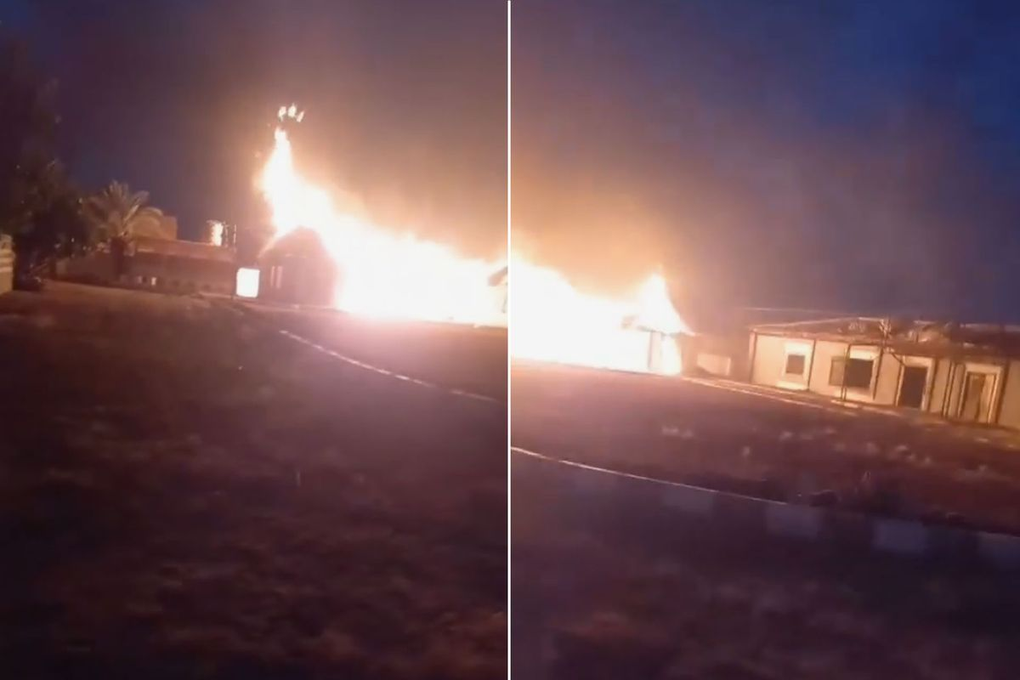
https://www.aljazeera.net/politics/2025/11/4/كاتبة-من-غزة-من-غزة-إلى-السودان
في مقالها المؤثر "من غزة إلى السودان: ألمهم هو ألمنا"، تكتب الصحفية الفلسطينية لينا غسان أبو زيد من قلب غزة عن الرابط الإنساني العميق بين معاناة الفلسطينيين ومعاناة السودانيين، مؤكدة أن الحروب والجوع والدمار ليست أحداثا معزولة، بل فصول متصلة من قصة إنسانية واحدة يغيب عنها الضمير العالمي.
تصف الكاتبة في مقالها بموقع إنترسبت الأميركي مشاهد الحياة اليومية في غزة تحت القصف، حيث الخوف والجوع والدمار، ثم تربط ذلك بما يحدث في السودان، خصوصا في دارفور والفاشر، حيث يعيش المدنيون حصارا خانقا ويفتقرون إلى الماء والغذاء والدواء، في حين تنهار المستشفيات والمدارس وسط صمت دولي مؤلم.
اقرأ أيضا list of 2 items list 1 of 2 تايمز: المسيّرات المجهولة في سماء أوروبا تضع الناتو على المحك list 2 of 2 فورين بوليسي: هل تُفسد إسرائيل العلاقة الأميركية السورية؟
end of list وتقول أبو زيد وهي تتحدث من قلب غزة المحاصرة، إنها ترى في المأساة السودانية مرآة لمآسي الفلسطينيين، وتؤكد أن الدمار والجوع والحصار ليست قضايا محلية، بل وجع إنساني مشترك يجمع بين الشعوب المنكوبة.
ويمكن تلخيص ما ذهبت إليه الكاتبة بشأن تطابق مأساة غزة ومأساة السودان في 5 نقاط: أولا: حياة بين الخوف والجوع تصف الكاتبة المشهد اليومي في غزة حيث يعيش الناس تحت القصف، يعدّون الأيام بين وجبة وأخرى، ويتنقلون بين الخوف والأمل في دورة لا تنتهي.
اعتقد سكان غزة أن معاناتهم فريدة، حتى شاهدوا السودان يحترق بالصمت نفسه الذي يلف مآسيهم.
وفي غزة كما في السودان، يموت الناس جوعا وتحت الأنقاض، في حين تغيب الكاميرات وكأن الألم في الجنوب العالمي لا يستحق أن يُرى في شمال الكرة الأرضية.
ثانيا: نسخة أخرى من الألم تنتقل أبو زيد إلى السودان، حيث يعيش المدنيون في دارفور والفاشر والخرطوم وضعا مأساويا مشابها لما عاشته غزة، مشيرة إلى مقتل أكثر من 460 مدنيا في يوم واحد بمدينة الفاشر على يد قوات الدعم السريع، وإلى نزوح أكثر من 14 مليون سوداني داخل البلاد وخارجها، مقابل نسبة نزوح تبلغ نحو 90% في غزة.
وتصف الكاتبة كيف أن الحصار والجوع وانعدام المياه والدواء جعلت من المدن السودانية مناطق موت بطيء، تشبه ما عاشه الغزيون بعد القصف والدمار.
وتضيف أن المدنيين السودانيين أصبحوا رهائن لحرب يتعرضون فيها للقتل والاختطاف والتهجير القسري، دون حماية دولية أو اهتمام إعلامي.
الإنسانية الحقيقية لا تُقاس بموقع الضحية، بل بالاستجابة لآلام البشر أينما كانوا ثالثا: الصمت العالمي إعلان ترى الكاتبة أن ما يضاعف الألم في غزة والسودان ليس فقط القصف أو الجوع، بل صمت العالم، وتدين ازدواجية المعايير لدى المجتمع الدولي الذي يرفع شعارات حقوق الإنسان في المؤتمرات، في حين يتجاهل ضحايا الحروب في الجنوب.
تقول "ما يؤلمنا أكثر من الجوع هو صمت العالم"، وتشدد على أن الإنسانية الحقيقية لا تُقاس بموقع الضحية، بل بالاستجابة لآلام البشر أينما كانوا.
وتصف هذا الصمت بأنه "خيانة مضاعفة"، تجعل الضحايا يشعرون بأن العالم يرى لكنه يختار ألا يتكلم.
رابعا: نفس الجراح ترى أبو زيد أن ما يجمع بين غزة والسودان ليس الجغرافيا بل الجراح، فدماء الأطفال في دارفور هي ذاتها دماء الأطفال في غزة، والمدارس والمستشفيات المدمرة في الخرطوم تشبه تماما تلك التي سويت بالأرض في دير البلح والنصيرات.
كلما قرأت عن الموت في الفاشر أو الجنينة، أشعر أن ألمهم هو ألمنا وتؤكد أن الحروب في الجنوب العالمي سواء في فلسطين أو السودان ليست سوى وجوه مختلفة للمعاناة ذاتها، وأن التاريخ يعيد نفسه لأن العالم لا يتعلم من صمته.
تكتب "كلما قرأت عن الموت في الفاشر أو الجنينة، أشعر أن ألمهم هو ألمنا"، لتجسد وحدة الوجع بين الشعبين.
خامسا: دعوة للإنسانية وتختم الكاتبة مقالها بنداء صادق إلى العالم: "تحدثوا عن السودان، كما تتحدثون عن غزة، فالصمت يقتل كما تفعل القنابل".
تحدثوا عن السودان، كما تتحدثون عن غزة، فالصمت يقتل كما تفعل القنابل وتدعو الكاتبة إلى كسر دائرة الصمت الإعلامي والاهتمام بمعاناة الشعوب المنسية، لأن الإنسانية ليست امتيازا، بل واجب أخلاقي.
وتؤكد أن كل كلمة تُكتب وكل قصة تُروى يمكن أن تُخفف من الألم وتعيد بعض الكرامة للضحايا.
وتختتم أبو زيد مقالها بعبارة تلخص رسالتها قائلة "لا تتركوا السودان وحيدا كما تُركت غزة، فالألم مشترك، والإنسانية مسؤولية الجميع".
--------------------------------------------------

اقتحامات بالضفة والمستوطنون يواصلون اعتداءاتهم على الفلسطينيين
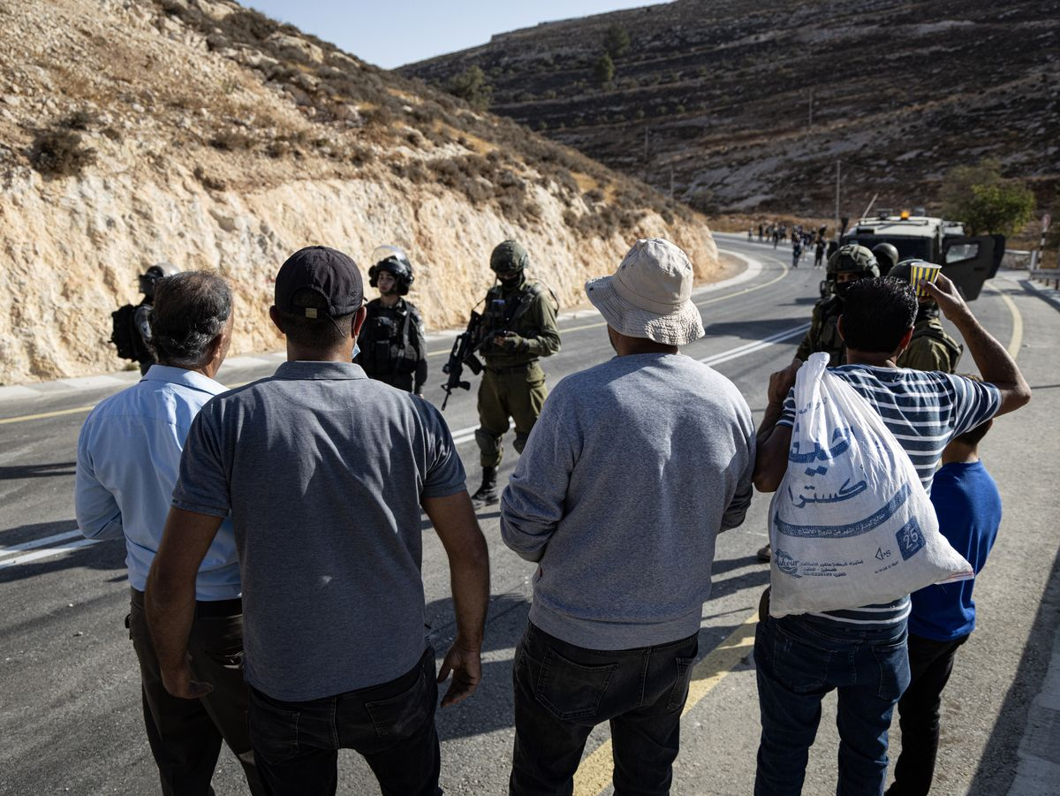
https://www.aljazeera.net/news/2025/11/4/اقتحامات-بالضفة-والمستوطنون-يواصلون
اقتحمت قوات الاحتلال الإسرائيلي مخيم الأمعري في مدينة البيرة قرب رام الله ، بالضفة الغربية ، وسط مواجهات وإطلاق نار، كما وزعت منشورات تحذيرية تتضمن تهديدات للفلسطينيين.
وفي نابلس ، دهمت قوة خاصة مخيم بلاطة واقتحمت منازل ومجمعا تجاريا واعتقلت فلسطينيين، قبل أن تدفع بتعزيزات عسكرية إلى المنطقة.
كما اقتحمت قوات الاحتلال مدينة دورا جنوب الخليل ودمرت مرآبا للمركبات، ونفذت اقتحاما موسعا في بلدة إذنا غرب الخليل تخلله اعتداء على الفلسطينيين.
وفي قلقيلية ، حوّلت قوات الاحتلال منزلا إلى ثكنة عسكرية وأجرت بداخله تحقيقات، في حين اقتحمت منطقة السينما وسط بيت لحم ودهمت أحد المنازل.
اعتداءات وفي شمال الضفة الغربية أيضا، اندلعت مواجهات في بلدة قباطية جنوب جنين ، وقالت مصادر فلسطينية إن قوات الاحتلال أطلقت الرصاص باتجاه شبان فلسطينيين كانوا يشتبكون معها.
وفي الوقت ذاته، اقتحمت قوات الاحتلال بلدة سلواد شرق مدينة رام الله ودهمت عدة منازل فيها، كما اقتحمت بلدة نعلين غرب المدينة وقرية دير جرير إلى الشمال الشرقي منها.
وعلى صعيد اعتداءات المستوطنين، قالت الإذاعة الإسرائيلية الرسمية أمس إن بعضهم هاجموا مركبات فلسطينية بالحجارة قرب بلدة تقوع جنوب بيت لحم، جنوبي الضفة.
كما قالت منظمة "البيدر" الحقوقية إن مستوطنين أقاموا بؤرة استيطانية جديدة غرب قرية بردلة في الأغوار الشمالية.
وأضافت في بيان أن البؤرة على بُعد نحو كيلومتر واحد من منازل القرية، فوق أرض مملوكة لأهالي بردلة يحوز أصحابها وثائق رسمية تثبت ملكيتهم لها.
وتندرج هذه الانتهاكات في الضفة الغربية ضمن تصعيد إسرائيلي أسفر خلال العامين الماضيين عن استشهاد ما لا يقل عن 1065 فلسطينيا وإصابة نحو 10 آلاف، واعتقال أكثر من 20 ألفا، بينهم 1600 طفل.
--------------------------------------------------

كوبر: بريطانيا قدمت خطة لتفكيك أسلحة حماس
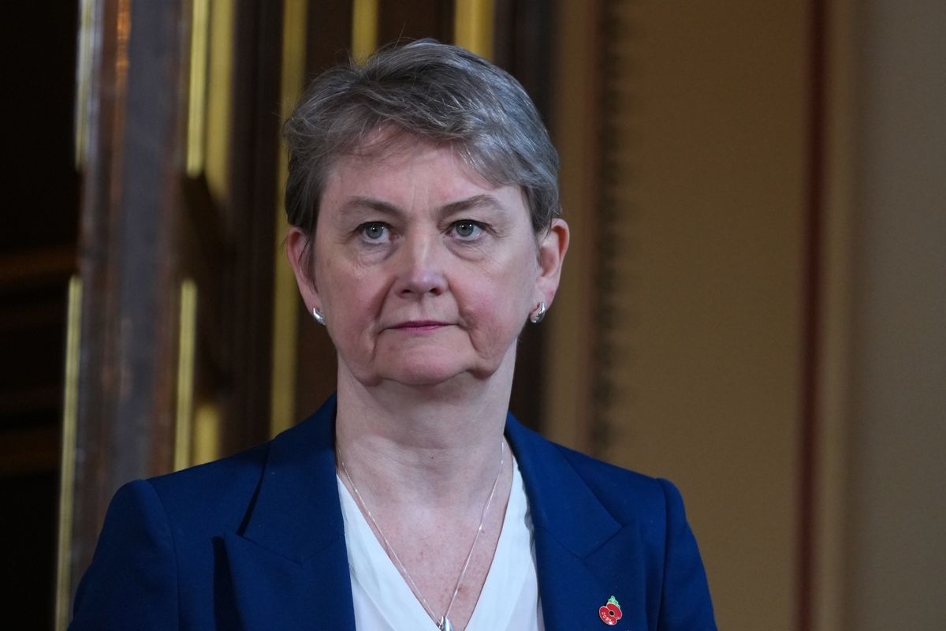
https://www.aljazeera.net/news/2025/11/4/كوبر-بريطانيا-قدمت-خطة-لتفكيك-أسلحة
قالت وزيرة الخارجية البريطانية إيفيت كوبر إن بلادها قدّمت خطة لتفكيك أسلحة حركة المقاومة الإسلامية ( حماس )، مؤكدة أن لندن لا تريد أي ضربات إسرائيلية على غزة، بل تريد وقفا مستمرا لإطلاق النار.
وفي مقابلة مع القناة البريطانية الرابعة، أكدت كوبر أن الطريقة الوحيدة للانتقال من وقف إطلاق النار إلى سلام عادل ودائم هي حل الدولتين .
وشددت على أنه لا مبرر لإيقاف المساعدات الإنسانية، مؤكدة أنه من غير المقبول أن يكون هناك طفل يتضور جوعا.
وأشارت إلى أنه نتيجة لوقف إطلاق النار وخطة ترامب للسلام، تزداد وتيرة تدفق المساعدات لغزة.
وقد أجرت صحيفة "ذا ميرور" البريطانية مقابلة حصرية مع وزيرة الخارجية البريطانية إيفيت كوبر قالت فيها إن شعب غزة لا يستطيع تحمّل الانتظار للحصول على المساعدات.
وأكدت الوزيرة -التي تقوم بجولتها الأولى في الشرق الأوسط منذ توليها المنصب- ضرورة تسريع وصول المساعدات إلى القطاع.
وأشارت إلى احتجاز مساعدات بريطانية في الأردن ، معربة عن تصميمها على ضمان وصولها إلى غزة.
شاحنة محملة بالمساعدات الغذائية في دير البلح قبل أيام (الفرنسية) وضع متفاقم والأسبوع الماضي، أكدت منظمة الصحة العالمية عدم تسجيل أي تقدم يُذكر على صعيد كميات الأغذية التي يُسمح بإدخالها إلى قطاع غزة منذ وقف إطلاق النار أو أي تحسن ملحوظ للحد من الجوع في القطاع، حيث لا يزال الوضع "كارثيا".
وقطعت إسرائيل المساعدات عن قطاع غزة مرارا خلال الحرب، مما أدى إلى تفاقم الأوضاع الإنسانية المزرية، وتسبب ذلك -حسب الأمم المتحدة – في مجاعة بأجزاء من القطاع الفلسطيني المحاصر.
ويعاني قطاع غزة أوضاعا إنسانية كارثية منذ أكثر من عامين جراء حرب الإبادة الإسرائيلية التي دمرت معظم البنية التحتية، ودفعت أكثر من مليوني فلسطيني إلى حافة المجاعة، وفق تقارير أممية.
إعلان وتجدد إسرائيل انتهاكات في غزة لاتفاق وقف إطلاق النار، الذي جاء بعد عامين من حرب الإبادة التي خلفت أكثر من 68 ألف شهيد فلسطيني وما يزيد على 170 ألف جريح، وألحقت أضرارا بنحو 90% من البنى التحتية المدنية في القطاع، بخسائر أولية بلغت 70 مليار دولار.
--------------------------------------------------

غضب واسع بعد إقرار إسرائيل قانون إعدام الأسرى الفلسطينيين
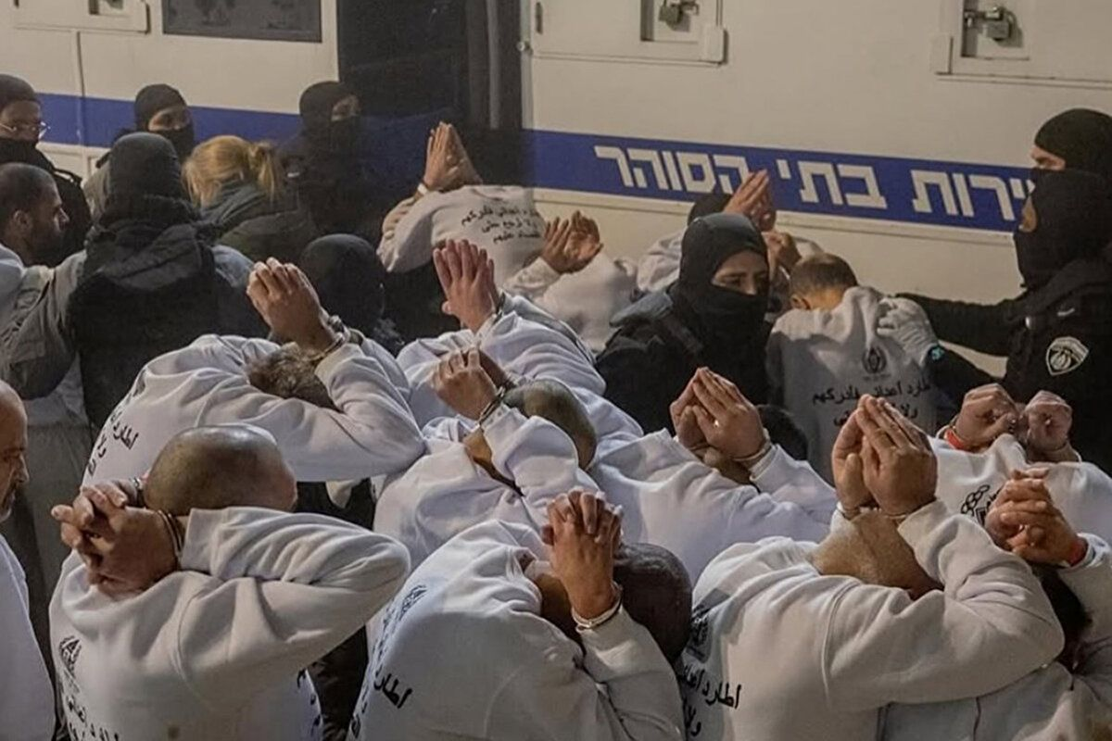
https://www.aljazeera.net/news/2025/11/4/شرعنة-للقتل-غضب-واسع-بعد-إقرار-قانون
أثار إقرار لجنة الأمن القومي في الكنيست الإسرائيلي ، بالقراءة التمهيدية، مشروع قانون يتيح تنفيذ عقوبة الإعدام بحق الأسرى الفلسطينيين ومن تصفهم إسرائيل بـ"الإرهابيين"، موجة غضب واسعة على منصات التواصل الاجتماعي.
وجاء القرار عقب اجتماع عاجل عقدته اللجنة أمس الاثنين، تم خلاله التصويت على المقترح وإحالته إلى الهيئة العامة للكنيست للتصويت عليه في المراحل التشريعية المقبلة الأربعاء المقبل.
لجنة الأمن القومي بالكنيست تقر مشروع قانون إعدام أسرى فلسطينيين ممن يدانون بقتل إسرائيليين في عمليات فدائية وتحيله للهيئة العامة للتصويت..
ما التفاصيل؟
#الأخبار pic.twitter.com/Q197RkSCkX — قناة الجزيرة (@AJArabic) November 3, 2025 ووفقا للإعلام الإسرائيلي، فقد ورد في المذكرة التفسيرية لمشروع القانون أن المقاومين "الذين يدانون بالقتل بدافع قومي، وفي ظروف تدل على أن الفعل ارتكب بهدف المساس بدولة إسرائيل يحكم عليه بالإعدام إلزاما، لا خيارا، ولا وفقا لتقدير القاضي، وإنما عقوبة إلزامية".
اقرأ أيضا list of 2 items list 1 of 2 شاب يثير الجدل بعد تلاوته آيات قرآنية عن فرعون داخل المتحف المصري الكبير list 2 of 2 "هوكي أم كرة قدم؟" نهائي الدوري الكندي وسط العاصفة يثير الانتباه end of list كما ينص المشروع على تعديل القانون القائم، بحيث يمكن فرض حكم الإعدام بأغلبية آراء القضاة، ولا يمكن تخفيف عقوبة من صدر بحقه حكم نهائي بالإعدام.
غضب فلسطيني عبر ناشطون فلسطينيون عن رفضهم الشديد للقانون، معتبرين أنه "تتويج للجريمة المستمرة بحق الأسرى"، الذين يعيشون منذ أكثر من عامين في ظروف وصفت بأنها "تعذيب وتجويع واغتصاب وموت بطيء"، مشيرين إلى أن أكثر من 80 أسيرا استشهدوا منذ السابع من أكتوبر/تشرين الأول 2023.
الموافقة على مشروع قانون إعدام الأسرى بالقراءة التمهيدية ليست سوى تتويج للجريمة التي تمارس بحقهم.
الأسرى يعيشون منذ أكثر من عامين تحت التعذيب، التجويع، الاغتصاب والموت.
أكثر من ٨٠ أسيرا استشهدوا بعد السابع من أكتوبر.
القانون يرسخ المعاناة ويمنح التنكيل المستمر صبغة شرعية.
— خالد محاجنة Khaled Mahajna (@KhaledMahajna) November 3, 2025 وأكد ناشطون آخرون أن القانون الجديد يمنح التنكيل شرعية قانونية، ويحوّل الجرائم اليومية بحق الأسرى إلى ممارسة رسمية "بغطاء تشريعي".
إعلان ووصف آخرون القانون بأنه "أداة انتقامية" بيد وزير الأمن القومي الإسرائيلي إيتمار بن غفير، الذي حوّل المعتقلات إلى ما سموها "معسكرات موت".
"قانون عنصري" ورأى مدونون أن مشروع قانون الإعدام للأسرى الفلسطينيين، إن طبق، سيمثل انتهاكا جسيما للقانون الدولي الإنساني و"شرعنة لعمليات الإعدام الميداني ضد الفلسطينيين تحت غطاء قانوني".
تشريع قانون الإعدام بحق الأسرى الفلسطينيون لايشمل قتلة الفلسطينيون ينم عن سياسة عنصرية الهدف منه تثبيط وردع المقاومة بالضفة وغزة بتنفيذ العمليات الإستشهادية وردع للمقاومة وتجريم العمل الكفاحي والنضالي الفلسطيني وأداة إنتقامية لكل من يقوم بهذه العمليات.قانون ينتهك حقوق الإنسان pic.twitter.com/lrHrsiGJo7 — Maya rahhal (@mayarahhal83) November 3, 2025 وأشار بعضهم إلى أن الاحتلال الإسرائيلي "مارس فعليا هذه السياسة منذ زمن"، موضحين أن مئات الجثامين التي تسلمتها غزة تعود لأسرى أعدموا ميدانيا بعد تعرضهم للتعذيب وسرقة أعضائهم قبل تسليمهم.
وتساءل ناشطون: "أين التزام إسرائيل بالمواثيق الدولية، وعلى رأسها اتفاقيات جنيف التي تحمي حقوق الأسرى في النزاعات المسلحة؟".
جريمة جديدة ضد الإنسانية وقال نشطاء إن هذا القانون "يفضح زيف الصورة التي حاولت إسرائيل ترويجها لنفسها بوصفها دولة ديمقراطية تحترم حقوق الإنسان"، في حين أنها، على أرض الواقع، تشرع القتل والتعذيب على أسس قومية وسياسية.
وكتب أحد النشطاء: "القانون يرسخ المعاناة ويمنح التنكيل المستمر صبغة شرعية".
ورأى آخرون أن ما من خطوة يتخذها الاحتلال إلا تعبر عن "جوهره المتوحش وانحطاطه العدمي الذي لا نظير له في الوجود".
هذا القانون "العنصري" قانون الإعدام للأسرى الفلسطينيون إن تم تطبيقه على الأرض فسيشكل إنتهاك جسيم للقانون الدولي والإنساني وشرعنة الإعدامات ضد الفلسطيني ب "بغطاء" قانوني بحت وبضوء أخضر من قائد معسكرات ومعتقلات الموت الأسرائيلية المتطرف اليميني بن غفير وأداة إنتقامية ضد الأسرى pic.twitter.com/KByTIobvbS — Maya rahhal (@mayarahhal83) November 3, 2025 واختتم مدونون تفاعلهم بالتأكيد على أن مشروع قانون إعدام الأسرى يمثل "جريمة إسرائيلية جديدة ضد الإنسانية"، وانتهاكا صارخا لكل الأعراف والاتفاقيات الدولية، مؤكدين أن "إقراره لن يزيد الاحتلال إلا عزلة وفضيحة أمام العالم".
#لاحظ 👇 هذا هو الكيان الإسرائيلي الذي لطالما سوق نفسه وروج بأنه راعي الحقوق والديمقراطية الوحيدة في منطقة عربية مستبدة.
ها هو الكنيست مدفوعا من اليمين الصhيوني المتطرف يصوت على قانون إعدام الأسرى الفلسطينيين، وهو قانون لم يسبقه إليه أي بلد في العالم، حتى الدول التي تطبق عقوبة… pic.twitter.com/rhAlKEWcSm — د.
صريح صالح القاز – Dr: sareeh saleh algaz (@sareehalgaz) November 3, 2025 وكان من المقرر أن تناقش اللجنة هذا القانون في سبتمبر/أيلول الماضي، غير أنه أُجل بسبب "الخشية من أن تقدم المقاومة الفلسطينية في قطاع غزة على إعدام أسرى الاحتلال لديها انتقاما".
إعلان يُذكر أن مشروع قانون إعدام الأسرى ليس جديدا، فقد طرح مرارا خلال السنوات الماضية، وكان آخرها عام 2022 عندما أعاد بن غفير طرحه مع مجموعة من التعديلات، حتى صدّق عليه الكنيست في القراءة التمهيدية عام 2023.
--------------------------------------------------

التوراة على فوهة البندقية.. الوجه الديني للإبادة في غزة
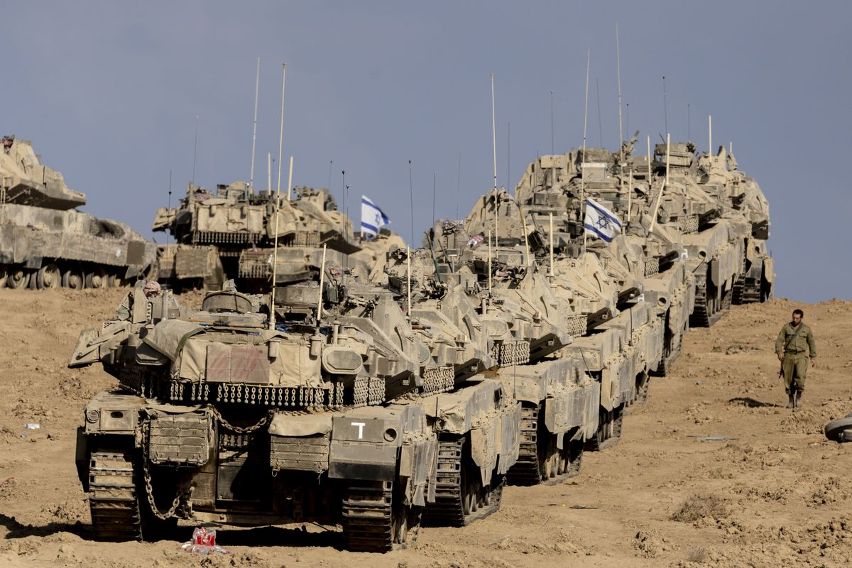
https://www.aljazeera.net/politics/2025/11/4/التوراة-على-فوهة-البندقية-الوجه
في خضم الحرب المستعرة على قطاع غزة تبرز للواجهة ظاهرة تنفيذ جنود الاحتلال عمليات قتل وتدمير بدوافع دينية تصل بهم إلى جرائم الإبادة والتطهير العرقي والديني.
وينتسب منفذو هذه الجرائم في العادة إلى المعاهد الدينية اليهودية العسكرية التي أُسست في 1953 ويطلق عليها "يشيفوت هسدير"، إضافة إلى منتسبي المعاهد ما قبل الخدمة العسكرية التي أُسست عام 1988 بمستوطنة في الضفة الغربية ، ويطلق عليها "الميخنا".
لم تعد هذه المؤسسات مجرد معاهد مرتبطة بما يسبق أو خلال الخدمة العسكرية في الجيش الإسرائيلي، بل تحولت إلى حواضن رئيسية للأيديولوجيا الدينية القومية المتطرفة التي تؤطر العنف ضد الفلسطينيين وتبرره تحت ستار توراتي يتمثل بـ"الوعد الإلهي" و"الدفاع عن أرض إسرائيل ".
المعاهد تحولت إلى حواضن رئيسية للأيديولوجيا الدينية القومية المتطرفة (غيتي إيميجز) الخلفية والدوافع لم تظهر معاهد "الميخنا" المتطرفة من فراغ، بل كانت نتاجا طبيعيا لصعود التيار الديني القومي المتمثل بالصهيونية الدينية، وكان أول هذه المعاهد "عين برات" في مستوطنة كفار أدوميم و"بني دافيد" في مستوطنة إيلي.
تأسيس هذه المعاهد انطلق من دافعين: سد الفجوة الأيديولوجية التي شعر بها التيار الديني القومي في مواجهة النخبة العلمانية التقليدية في الجيش.
إعداد شباب المستوطنات والمتعاطفين معهم ليكونوا ليس فقط جنودا أكفاء، بل "مبشرين" بمشروع استيطاني يستند إلى مرجعية دينية.
لكن، قبل ظهور معاهد "الميخنا" استخدم جيش الاحتلال الإسرائيلي مسارات مختلفة لتحفيز المتدينين للالتحاق بالخدمة العسكرية، ومنها المدارس الدينية النظامية "يشيفوت هسدير" التي تجمع بين دراسة التوراة والخدمة العسكرية.
وقد نشأت فكرة هذه المدارس في عام 1953 على يد الحاخام يهودا عاميتال أول يشيفا في مستوطنة كريات غات، لكن الانتشار الواسع بدأ بعد حرب 1967 عندما ازداد نفوذ التيار الديني القومي الذي رأى في الجمع بين التوراة والسلاح تعبيرا عن العقيدة الصهيونية الدينية الجديدة.
إعلان وتقوم هذه العقيدة على أن الخدمة في الجيش واجب ديني ووطني معا، ويقوم الحاخامات بتلقين الطلبة رؤية توراتية تعتبر الحرب ضد الفلسطينيين حربا دينية.
وتقدم معاهد "يشيفوت هسدير" خدمة عسكرية مختصرة ودراسة توراتية معمقة ببرنامج يمتد لـ5 سنوات، أما "الميخنا" فتقتصر الدراسة فيها على عام واحد من الإعداد الذهني والبدني المكثف قبل الالتحاق بالجيش.
دور تكاملي تؤدي المؤسستان دورا تكامليا في إنتاج كوادر عسكرية متدينة ذات التزام أيديولوجي حاد، إذ يجمع خريجو هذه الأطر بين الحافز الديني والرغبة في القيادة الميدانية.
وتُعد هاتان المؤسستان اليوم من أهم أدوات تعبئة الجيل الديني القومي في إسرائيل، وتسهمان بشكل مباشر في تشكيل قيادات الجيش الإسرائيلي والمستويات العليا في وحدات النخبة، فضلا عن رفد المستوطنات بكوادر عقائدية مهيأة عسكريا وأيديولوجيا.
وتعلن هذه المؤسسات أن أهدافها هي: تعزيز القيادة الصهيونية الدينية.
إعداد الجنود لخدمة متقدمة في وحدات النخبة.
لكن في التطبيق العملي تُغرس فيها فكرة أن "السيطرة على أرض إسرائيل الكاملة" واجب ديني، وأن الفلسطينيين "تهديد وجودي"، وهي مضامين تتكرر في المناهج والخطب الدينية داخل تلك المعاهد.
ويقدّر أن نحو 50% من ضباط وحدات المشاة القتالية في الجيش الإسرائيلي هم خريجو يشيفوت هسدير أو معاهد تحضيرية دينية.
ويرى المختص في الشأن الإسرائيلي ياسر مناع أن هذه المعاهد نجحت في دورها بإعادة تشكيل التيار الديني القومي في إسرائيل ونقله من موقع التهميش والانكفاء إلى موقع التأثير والفاعلية.
ويضيف مناع في حديثه للجزيرة نت أن هذه المعاهد أسهمت في رفد جيش الاحتلال بكوادر قتالية عالية الدافعية ومؤهلة للقيادة، كما ساعدت على إعادة تعريف جملة من المفاهيم داخل التيار الديني القومي وتعزيز مكانته في المجتمع الإسرائيلي، وقد أصبحت إحدى الأدوات المركزية في إعادة صياغة المشروع الصهيوني وتطويره.
مستوطنات الضفة الغربية أصبحت المركز الرئيسي لحواضن التعبئة الأيديولوجية (الجزيرة) الضفة الغربية مركز رئيسي تُظهر الإحصاءات أن مستوطنات الضفة الغربية أصبحت المركز الرئيسي لحواضن التعبئة الأيديولوجية في التيار الديني القومي الإسرائيلي.
وبحسب بيانات رسمية، يوجد في إسرائيل قرابة 62 معهد ميخنا معترفا بها من قبل وزارة الاستيطان ووزارة الجيش، من ضمنها 27 معهدا تعمل داخل مستوطنات الضفة الغربية.
ويُظهر التوزيع أن 65% من الطلاب يدرسون في المعاهد العلمانية والعامة، في حين أن 35% فقط يدرسون في المعاهد الدينية التوراتية، وإلى جانب ذلك توجد معاهد مخصصة لاستيعاب الشباب اليهود القادمين من مختلف أنحاء العالم.
وفي موازاة ذلك، ينشط نحو 70 معهدا من "يشيفوت هسدير" التي تدمج الدراسة التوراتية في الخدمة العسكرية، منها قرابة 20 معهدا داخل مستوطنات الضفة الغربية.
ويتخرج سنويا من معاهد الميخنا نحو 1400 طالب، في حين تخرّج معاهد يشيفوت هسدير نحو 1700 طالب.
وتشير معطيات الجيش الإسرائيلي إلى أن أكثر من 90% من خريجي المعاهد التحضيرية "الميخنا" ينضمون إلى الخدمة القتالية، في حين تبلغ النسبة بين خريجي "يشيفوت هسدير" نحو 80%، وغالبا ضمن وحدات المشاة والمدرعات والاستخبارات التقنية.
إعلان ويمتاز خريجو المعاهد المقامة في الضفة الغربية بمعدلات مرتفعة في الالتحاق بوحدات النخبة والمسارات القيادية المبكرة، إذ تفيد تقارير عسكرية بأن نحو 40% منهم يلتحقون بوحدات النخبة مثل "غولاني" وجفعاتي وسيرت همتكال.
ويكشف تقارير إسرائيلية عمق حضور هذه المعاهد في المؤسسة العسكرية، إذ بلغ عدد قتلى خريجيها 119 قتيلا خلال السنة الأولى من حرب 7 أكتوبر/تشرين الأول 2023، أي نحو 15% من إجمالي قتلى الجيش الإسرائيلي.
في المقابل، شهدت هذه المعاهد ارتفاعا ملحوظا في معدلات الالتحاق، حيث ارتفع الإقبال العام بنسبة تقارب 22% بعد عامين من التراجع شبه الكامل بفعل تداعيات الحرب على غزة واعتبارات الجيش، إضافة إلى زيادة بنسبة 31% في أعداد الطلاب الأجانب الملتحقين بها.
بين التدريس والتطبيق تُدرّس في هذه الأكاديميات مواد في التوراة والتلمود والتاريخ التوراتي إلى جانب تدريبات عسكرية ميدانية، ورحلات مسح جغرافي في مناطق فلسطينية مجاورة يصفها الطلاب بأنها "تطبيق عملي لفهم الوعد الإلهي للأرض".
ويُعد معهد "بني دافيد" في مستوطنة عيلي شمال الضفة الغربية أول معهد تحضيري ديني صهيوني ما قبل العسكرية في إسرائيل، وأُسس هذا المعهد عام 1988 على يد الحاخامين إلي سدان ويغال لفينشتاين.
وقد تحوّل منذ ذلك الحين إلى مؤسسة محورية في إعادة تشكيل مسار اندماج التيار الديني الوطني داخل الجيش الإسرائيلي.
وبحسب موقع المعهد، يتمحور الهدف المركزي للمعهد حول إعداد شباب متدينين يجمعون بين المعرفة التوراتية العميقة والانضباط والتأهيل البدني والنفسي، بغية الالتحاق بالوحدات القتالية ووحدات النخبة، مع التركيز على المسارات القيادية طويلة المدى داخل الجيش.
وينطلق المعهد من رؤية تعتبر دولة إسرائيل بداية الخلاص للشعب اليهودي، وترى أن الخدمة العسكرية ومؤسسات الدولة تمثل واجبا دينيا وقوميا.
وعلى مدار أكثر من 3 عقود تخرّج من المعهد آلاف الخريجين، حيث يخدم أكثر من 90% منهم في وحدات قتالية، ويصل نحو 40% إلى رتب الضباط الجيش الإسرائيلي، في حين يواصل كثيرون مسيرة مهنية طويلة في الجيش الدائم أو في مواقع مدنية قيادية.
وانعكس هذا على الأرض بمزيد من العنف والإرهاب ضد الفلسطينيين في الضفة الغربية، حيث تشير بيانات منظمة بتسيلم الحقوقية إلى تصاعد ملحوظ في حوادث العنف الاستيطاني ضد الفلسطينيين في الضفة الغربية خلال السنوات الأخيرة.
وتكشف الهجمات الإرهابية ضد الفلسطينيين في الضفة الغربية نمطا خطيرا في انتقال الفكر المتطرف من حواضن الإرهاب والتطرف العسكرية إلى تنفيذ واقعي على الأرض عبر توظيف المعرفة العسكرية والانضباط التنظيمي في أعمال انتقامية ضد المدنيين الفلسطينيين.
وقد وثقت مصادر حقوقية عدة -بما فيها منظمة " كسر الصمت " الإسرائيلية- حالات يظهر فيها الجنود وهم ينفذون هجمات على ممتلكات فلسطينية تحت شعارات دينية أو قومية، أو يتباهون بنشر محتوى يوحي بالولاء الأيديولوجي على حساب الالتزام بالقوانين العسكرية.
واعتبر المختص في الشأن الإسرائيلي الدكتور عمر جعارة في حديثه للجزيرة نت أن المنبع الوحيد للتطرف اليهودي هو أسفار العهد القديم "التناخ"، والذي يكشف السلوك الحقيقي للتنظيمات الدينية اليهودية المتطرفة التي تلتزم حرفيا بما ورد فيها، من قتل الأطفال وهدم المدن وحرقها.
نشرت تسجيلات لجنود يرددون عبارات مثل "نحن نحارب حرب الرب" أو "تطهير أرض إسرائيل من الأشرار" (شترستوك) ميادين الإبادة وكشفت حرب الإبادة على غزة عن الثمرة المُرة للأيديولوجيا التي غُرست منذ عقود داخل معاهد التحضير العسكرية و"يشيفوت هسدير"، فالأفكار التي نشأت داخل جدران هذه الأكاديميات الدينية القومية في مستوطنات الضفة الغربية لم تبق في إطار التنشئة الفكرية أو التربية العقائدية، بل تحولت إلى سلوك عملي وميداني داخل وحدات الجيش الإسرائيلي.
إعلان ويربط جزء من المتدينين بين العقيدة المسيحانية والحرب الجارية في غزة، حيث يعتقدون أن الكارثة الحالية عقاب إلهي على فصل الدين عن الدولة، كما صرّح يغال لفينشتاين مؤسس معهد بني ديفيد بعد أحداث 7 أكتوبر/تشرين الأول 2023 "إن الحرب ليست مأساة إنسانية، بل فرصة روحية لإعادة الشعب إلى التوراة، وتطهير المجال العام من الخيانة العلمانية".
وكشفت صحيفة هآرتس في 22 يناير/كانون الثاني 2024 أن الجيش الإسرائيلي استعان خلال الأشهر الأولى من الحرب بخريجي هذه المعاهد لدعم وحدات القتال البرية، وأن عددا منهم تولى مناصب قيادية ميدانية مباشرة وانعكس ذلك على القرارات الميدانية من حيث الميل إلى استخدام القوة المفرطة، وتبرير القتل والدمار من منطلق ديني لا عسكري بحت.
وأظهرت تحقيقات صحفية -من بينها صحيفة هآرتس في 18 ديسمبر/كانون الأول 2024 أن بعض العمليات في غزة اتسمت بما وُصف بأنه "استخدام مفرط وغير متناسب للقوة"، مع تكرار شعارات ومفردات توراتية أثناء القتال، خصوصا ما يطلق عليه خط الجثث في نتساريم وسط القطاع.
كما كشفت "هآرتس" في تحقيق نشر في سبتمبر/أيلول 2025 عن وجود فرقة غير نظامية تسمى " أوريا " تضم مستوطنين إسرائيليين من الضفة الغربية المحتلة وتنشط في تدمير منازل الفلسطينيين بقطاع غزة ويحصلون على رواتب خيالية.
وتستخدم الفلسطينيين دروعا بشرية، وهي إحدى فرق "تدمير غزة"، وترتبط ببتسلئيل زيني شقيق رئيس جهاز الأمن العام (الشاباك) المعين ديفيد زيني ، وتتم مشاهدة هؤلاء المستوطنين في جميع أنحاء غزة "وهم يشغلون أدوات هندسية ثقيلة لغرض واحد، وهو التدمير".
كما نشرت قناة "كان 11" تسجيلات لجنود يرددون عبارات مثل "نحن نحارب حرب الرب" أو "تطهير أرض إسرائيل من الأشرار"، وهذه اللغة الدينية -التي تُدرّس وتكرس داخل الأكاديميات- تُستخدم لتبرير الهجمات على المدنيين وتدمير الأحياء بأكملها.
وتُظهر عشرات المقاطع المصورة من غزة مشاهد لتدمير منازل ورفع شعارات مثل "الرب يقاتل معنا"، و"عودة أرض التوراة"، كما أن بعض الجنود التقطوا صورا أثناء عمليات الهدم وهم يرتدون رموزا دينية أو يحملون أسفارا توراتية.
ويرى المختص مناع أن الحرب على غزة ساعدت في إبراز المعاهد التحضيرية العسكرية بوصفها أداة مركزية في هذه العملية، حيث جرى توظيفها في إطار مزدوج يجمع بين إعادة التأهيل الاجتماعي وترسيخ السيطرة الأمنية الاستيطانية.
وقد أقيم 11 معهدا جديدا بعد 7 أكتوبر/تشرين الأول 2023 في مناطق غلاف عزة، مما يشير إلى المكانة المتزايدة لهذه الأطر في مشروع إعادة البناء وإعادة تشكيل النسيج المجتمعي الأمني.
--------------------------------------------------

شهداء بقصف على غزة واستمرار البحث عن جثث إسرائيليين
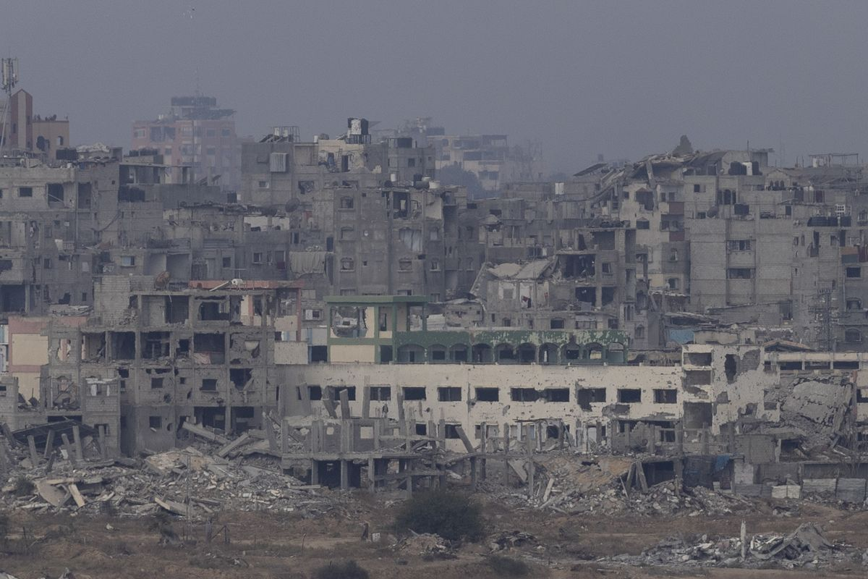
https://www.aljazeera.net/news/2025/11/4/تطورات-الوضع-في-غزة-4
أنهى فريق من الصليب الأحمر وكتائب القسام عملياته في حي الشجاعية شرقي مدينة غزة دون العثور على جثث أسرى إسرائيليين إضافيين، موازاة مع استشهاد فلسطينيين بنيران الاحتلال في مناطق ب قطاع غزة .
وكانت صور قد أظهرت توجه شاحنات ومعدات حفر إلى المنطقة المعنية للبحث عن جثث أسرى إسرائيليين لليوم الثاني.
وذكرت القناة الـ12 الإسرائيلية أن قوات الاحتلال أغلقت محور فيلادلفيا جنوبي قطاع غزة في إطار البحث عن جثث أسرى.
وأفرجت سلطات الاحتلال الإسرائيلي أمس الاثنين عن جثامين 45 فلسطينيا كانت محتجزة لديها، وقد نُقلت إلى مجمع ناصر الطبي في مدينة خان يونس لمحاولة التعرف عليها.
وذكرت وزارة الصحة في غزة أن سلطات الاحتلال سلّمت جثامين 270 شهيدا منذ بدء تنفيذ المرحلة الأولى من اتفاق وقف الحرب على قطاع غزة.
وقال المتحدث باسم الدفاع المدني في غزة محمود بصل للجزيرة إن مخلفات الحرب تشكل قنابل موقوتة تهدد حياة السكان، خصوصا المواد غير المتفجرة.
وأضاف أن الدفاع المدني بحاجة إلى معدات ثقيلة لانتشال آلاف الشهداء من تحت الانقاض.
الإفراج عن الأسرى من جهة أخرى، أفاد مراسل الجزيرة بأن قوات الاحتلال الإسرائيلي أفرجت عن 5 أسرى فلسطينيين عبر معبر كرم أبو سالم .
وأضاف المراسل أن المفرج عنهم نُقلوا إلى مستشفى شهداء الأقصى في دير البلح بقطاع غزة لإجراء الفحوص الطبية.
وأفرجت إسرائيل عن نحو 1700 أسير من غزة في 13 أكتوبر/تشرين الأول الجاري ضمن اتفاق وقف إطلاق النار وتبادل الأسرى الذي وقّعت عليه حركة حماس وإسرائيل.
ودخل الاتفاق حيز التنفيذ في 10 أكتوبر/تشرين الأول الجاري بوساطة مصر وقطر وتركيا ورعاية الرئيس الأميركي دونالد ترامب ضمن خطة وضعها تتضمن مراحل عدة.
ووصل معظم المفرج عنهم آنذاك في حالة صحية متدهورة، وتحدّث عدد منهم عن تعرضهم لتعذيب وتجويع وإهانة داخل السجون الإسرائيلية .
إعلان شهداء في القطاع ميدانيا، أفاد مصدر في مجمع ناصر الطبي باستشهاد 3 فلسطينيين بنيران جيش الاحتلال الإسرائيلي في مدينة رفح جنوبي قطاع غزة.
كما أصيب 4 فلسطينيين -بينهم 3 أطفال- بنيران مسيّرة إسرائيلية شرقي مدينة غزة.
وأفاد مراسل الجزيرة بأن آليات الاحتلال المتمركزة شرقي المدينة فتحت نيران أسلحتها، كما تعرضت مناطق في حيي التفاح والشجاعية لقصف مدفعي إسرائيلي.
وذكرت مصادر فلسطينية أن الاحتلال قصف أيضا شمال شرق مخيم البريج وكذلك مخيم المغازي .
وأنهى اتفاق وقف النار إبادة جماعية إسرائيلية في غزة استمرت عامين منذ 7 أكتوبر/تشرين الأول 2023 خلفت 68 ألفا و865 شهيدا على الأقل و170 ألفا و670 مصابا، معظمهم أطفال ونساء، مع تكلفة إعادة إعمار قدرتها الأمم المتحدة بنحو 70 مليار دولار.
--------------------------------------------------

اقتحامات واسعة ومواجهات في عدة مناطق بالضفة
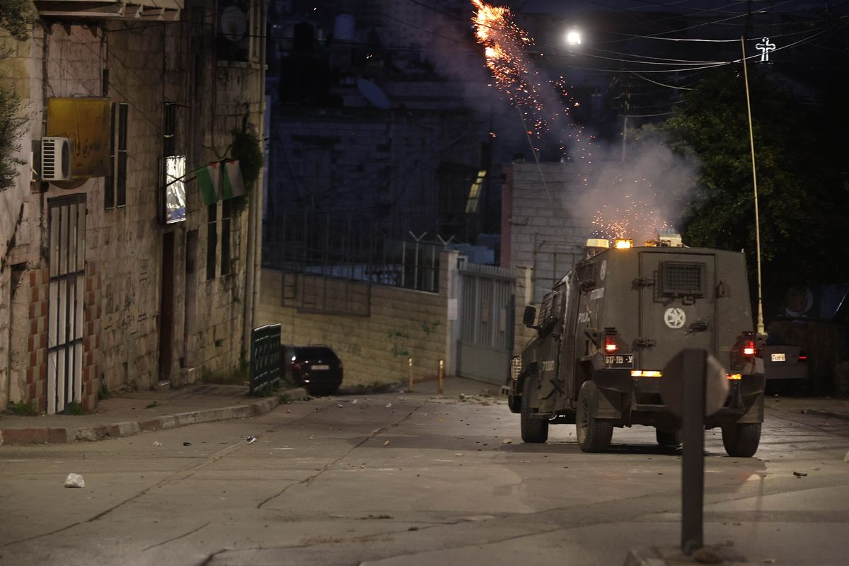
https://www.aljazeera.net/news/2025/11/4/اقتحامات-واسعة-ومواجهات-في-عدة-مناطق
نفذت قوات الاحتلال الإسرائيلي فجر اليوم الثلاثاء والليلة الماضية اقتحامات واسعة في الضفة الغربية المحتلة تخللتها اعتقالات ومواجهات مع فلسطينيين.
وشملت الاقتحامات الليلية الجديدة أنحاء واسعة من الضفة، وذلك غداة استشهاد فلسطينيين اثنين برصاص جنود الاحتلال والمستوطنين في بلدة بيت فوريك شرق نابلس وعند المدخل الشمالي لمدينة الخيل.
وقالت مصادر فلسطينية إن قوات إسرائيلية اقتحمت فجر اليوم مدن نابلس وطولكرم وقلقيلية وطوباس وبلدات قريبة منها شمالي الضفة المحتلة.
🔴 مصادر محلية: قوات الاحتلال تعتقل 3 شبان حتى اللحظة خلال اقتحامها المستمر لمدينة قلقيلية شمال الضفة الغربية — ساحات – عاجل 🇵🇸 (@Sa7atPlBreaking) November 4, 2025 وأضافت المصادر أن القوات المتوغلة نفذت عمليات دهم للمنازل واعتقلت 3 فلسطينيين على الأقل في مدينة نابلس وبلدة بيت فوريك.
وتابعت المصادر الفلسطينية أن قوات الاحتلال نفذت حملة اعتقالات في مدينة قلقيلية.
وفي طولكرم، اقتحمت القوات الإسرائيلية محيط الجامع القديم واعتقلت شابا، بحسب المصادر نفسها.
وفي طوباس، داهم الجنود محلات تجارية في محيط جامعة القدس المفتوحة.
قوات الاحتلال تواصل اقتحام بلدة قباطية، جنوب جنين.
pic.twitter.com/jlSbbH6mqO — شبكة قدس الإخبارية (@qudsn) November 3, 2025 مواجهات واعتداءات وفي شمال الضفة الغربية أيضا، اندلعت مواجهات في بلدة قباطية جنوب جنين، وقالت مصادر فلسطينية إن قوات الاحتلال أطلقت الرصاص باتجاه شبان فلسطينيين كانوا يشتبكون معها.
وفي وسط الضفة، أطلق الجنود الإسرائيليون قنابل مضيئة وغازية خلال مواجهات عند مدخل مخيم الأمعري بمدينة البيرة.
واندلعت الصدامات تزامنا مع اقتحام قوة إسرائيبلية مدينة البيرة الملاصقة لرام الله.
وفي الوقت نفسه، اقتحمت قوات الاحتلال بلدة سلواد شرق مدينة رام الله وداهمت عدة منازل فيها، كما اقتحمت بلدة نعلين غرب المدينة وقرية دير جرير إلى الشمال الشرقي منها.
🔴 مصادر محلية: عصابات المستوطنين تحرق أشجار الزيتون بالقرب من مدخل مراح رباح جنوب بيت لحم جنوب الضفة الغربية pic.twitter.com/Seza2lMJkV — ساحات – عاجل 🇵🇸 (@Sa7atPlBreaking) November 3, 2025 وإلى الجنوب من بيت لحم، أحرق مستوطنون أشجار الزيتون، بحسب مصادر فلسطينية، كما هاجموا مركبات الفلسطينيين ورشقوها بالحجارة عند دوار تقوع جنوب المدينة.
إعلان وشملت الاقتحامات الإسرائيلية مدينة بيت لحم وكذلك بلدة كفر عقب شمال القدس المحتلة التي شهدت إطلاق قنابل الغاز على فلسطينيين.
كما اقتحمت قوات الاحتلال مدينة الخليل ومدينة دورا التي تقع إلى الجنوب منها.
وبالتوازي مع حرب الإبادة على غزة، نفذ جيش الاحتلال والمستوطنون اعتداءات واسعة في الضفة المحتلة أسفرت عن استشهاد ما لا يقل عن 1057 فلسطينيا وإصابة 10 آلاف، فضلا عن اعتقال أكثر من 20 ألفا، بينهم 1600 طفل.
--------------------------------------------------

تحرك أميركي لتشكيل قوة دولية بصلاحيات واسعة في غزة
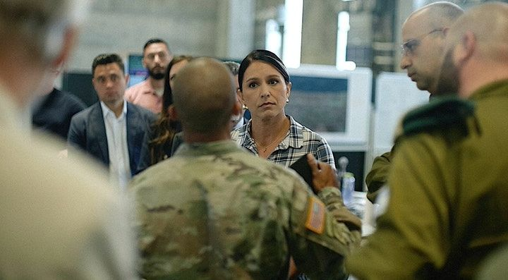
https://www.aljazeera.net/news/2025/11/4/تحرك-أميركي-لتشكيل-قوة-دولية-بصلاحيات
قال موقع أكسيوس الإخباري إن الولايات المتحدة بدأت تحركا في مجلس الأمن الدولي لاستصدار قرار بتشكيل قوة دولية بصلاحيات واسعة في غزة بموجب خطة الرئيس دونالد ترامب لمرحلة ما بعد الحرب في القطاع.
وأضاف أكسيوس -نقلا عن مسودة قرار أميركي- أن واشنطن أرسلت لعدد من أعضاء المجلس مسودة قرار لإنشاء قوة دولية بغزة.
وتمنح المسودة الولايات المتحدة والدول المشاركة تفويضا واسعا لحكم غزة وتوفير الأمن فيها، إذ يدعو مشروع القرار إلى بقاء "مجلس السلام" في القطاع قائما حتى نهاية عام 2027 على الأقل.
وورد في الوثيقة أن القوة الدولية ستكلف بتأمين حدود غزة مع إسرائيل ومصر وحماية المدنيين والممرات الإنسانية، كما تشمل مهامها تدمير ومنع إعادة بناء البنية التحتية العسكرية بالإضافة إلى نزع السلاح، وتدريب قوة شرطة فلسطينية ستكون شريكة للقوة الدولية في مهمتها.
ووفقا للمسودة، فإن القوة الدولية ستسهم في استقرار البيئة الأمنية بغزة من خلال ضمان عملية نزع السلاح من القطاع، وستتولى قوات الأمن الإسرائيلية مهام إضافية قد تلزم لدعم اتفاق وقف إطلاق النار .
وتؤكد المسودة الأميركية أهمية الاستئناف الكامل للمساعدات الإنسانية إلى قطاع غزة، وترحب بالدور البناء الذي اضطلعت به الولايات المتحدة وقطر ومصر وتركيا في تسهيل وقف إطلاق النار.
ونقل أكسيوس عن مسؤول أميركي أن مشروع القرار سيكون أساسا للمفاوضات خلال الأيام المقبلة بين أعضاء مجلس الأمن الدولي.
وقال المسؤول الأميركي إن بلاده تهدف للتصويت على إنشاء القوة في الأسابيع المقبلة ونشر القوات الأولى بغزة بحلول يناير/كانون الثاني المقبل.
وأضاف أن القوة الدولية ستكون قوة إنفاذ وليست قوة حفظ سلام وستضم قوات من عدة دول، وسيتم إنشاؤها بالتشاور مع مجلس السلام في غزة.
16 دولة في غضون ذلك، نقلت شبكة فوكس نيوز عن رئيسة الاستخبارات الوطنية الأميركية تولسي غابارد قولها إن 16 دولة و20 جهة حكومية تشارك في قوة متعددة الجنسيات لتحقيق الاستقرار في غزة.
إعلان وذكرت الشبكة الأميركية أن غابارد أجرت زيارة مفاجئة لمركز التنسيق الأميركي في كريات غات بإسرائيل، ونشرت صورا لها وهي تتحدث إلى ضباط أميركيين وإسرائيليين.
وفي تصريحات أدلت بها خلال الزيارة، قالت غابارد إن مركز التنسيق مثال حي على ما يمكن حدوثه عند اتحاد الدول لمصالح مشتركة، وتحدثت عن "شعور حقيقي بالأمل والتفاؤل ليس فقط في إسرائيل بل في أنحاء الشرق الأوسط".
في الإطار نفسه، نقلت قناة نيوز نيشن عن مسؤول استخباراتي أن رئيسة الاستخبارات الوطنية الأميركية زارت معبر كرم أبو سالم على حدود قطاع غزة.
وقال المسؤول الاستخباراتي إن غابارد اطلعت خلال زيارتها للمعبر على جهود الإغاثة الإنسانية، مضيفا أن زيارتها لمركز التنسيق كانت لدعم هدف الرئيس دونالد ترامب في إحلال السلام بالمنطقة.
وأشار المسؤول الاستخباراتي إلى أن غابارد عقدت اجتماعات مع نظرائها في الاستخبارات الإسرائيلية.
وقبل أيام، نقلت صحيفة تلغراف عن مصادر دبلوماسية أن القوات العاملة المفترض أن تعمل على الأرض في غزة ستأتي بشكل رئيسي من دول المنطقة بهدف تخفيف التوتر.
ومؤخرا أعلن الرئيس الأميركي أن قوة إرساء الاستقرار في غزة ستنشر قريبا وبسرعة، وقال إنه يجري حاليا اختيار قادة هذه القوة، كما تحدث وزير خارجيته ماركو روبيو عن ترتيبات جارية لتفويض قوة متعددة الجنسيات، لكنه اشترط أن تكون مريحة للجانب الإسرائيلي.
ويفترض نشر القوة في قطاع غزة في إطار تطبيق اتفاق وقف إطلاق النار الذي دخل حيز التنفيذ في العاشر من أكتوبر/تشرين الأول الماضي.
وتريد الولايات المتحدة وإسرائيل للقوة الدولية المفترض نشرها في غزة نزع سلاح حركة المقاومة الإسلامية ( حماس ) وفصائل المقاومة الأخرى وفرض الأمن، لكن المقاومة أعلنت أنها تقبل بها كقوات فصل ومراقبة للحدود ومتابعة لتنفيذ وقف إطلاق النار.
--------------------------------------------------

"للقصة بقية" يعرض صورا حصرية تفتح ملف سرقة أعضاء أسرى فلسطينيين
https://www.aljazeera.net/video/rest-of-the-story/2025/11/4/للقصة-بقية-يعرض-صورا-حصرية-تفتح-ملف
تبدأ الحلقة التي حملت عنوان "أسرى غزة..
الموت مرتين" بتحقيق مصوّر يضع المشاهد أمام جثامين أعيدت من معتقلات الاحتلال وقد غُطّيت بخيوط جراحية تمتد من العنق إلى أسفل البطن، في مشهد يصعب على الأطباء تبريره كإجراء تشريحي اعتيادي.
الصور التي وثقها الفريق الطبي في غزة أظهرت آثار استئصال لأعضاء داخلية وأكياسا بلاستيكية داخل الأحشاء، ما أثار شكوكا طبية قوية بأن الأمر يتجاوز الفحص الجنائي إلى عمليات اقتطاع منظمة لأعضاء قابلة للزرع.
اقرأ أيضا list of 4 items list 1 of 4 “المقابر الجماعية” تضاعف معاناة ذوي الشهداء والمفقودين في غزة list 2 of 4 التعرف على جثامين الشهداء ملحمة من نوع آخر بغزة list 3 of 4 "سجل أسود"..
حماس تدين ظروف استشهاد أسير في سجن إسرائيلي list 4 of 4 مختص جنائي للجزيرة نت: إسرائيل سلمتنا جثامين شهداء مُشوّهة وبلا بيانات end of list ويقول أطباء شاركوا في فحص الجثث إن علامات الخياطة الدقيقة ونظافة الجروح لا يمكن أن تكون ناتجة عن تحلل طبيعي، بل تدل على تدخّل جراحي محترف.
ويؤكدون أن أجساد بعض الأسرى وصلت وهي منزوعة القلب أو الكبد أو القرنية، في حين سُجلت حالات أخرى لجثث أُعيدت بعد أشهر من الاختفاء وقد بدت عليها آثار تبريد وحفظ.
ويعرض التحقيق شهادات لأسرى محررين تحدثوا عن مشاهد مرعبة عاشوها في السجون والمستشفيات الميدانية الإسرائيلية، حيث كان يُنقل بعض المصابين بعد إصابتهم في ساحة القتال أحياء ثم يُفقد أثرهم إلى الأبد.
يقول أحدهم إن إدارة السجن كانت تخبرهم بأن زميلهم استشهد متأثرا بجراحه، لكن أحدا لم يكن يسلّم الجثمان فورا، بل بعد أسابيع وقد تغيرت ملامحه.
من جهته، أوضح أحد الأطباء الفلسطينيين الذين شاركوا في استقبال الجثامين أن الإجراءات الإسرائيلية تحرم الجهات الطبية الفلسطينية من حق الفحص الفوري، إذ تُعاد الجثث ضمن ترتيبات معقّدة بعد فترة طويلة، وهذا يسمح بإخفاء أي دليل على ما جرى داخل مراكز الاحتجاز.
وأضاف أن هذا النمط تكرّر منذ بداية الحرب الأخيرة على غزة حين اختفى مئات الأسرى في ظروف غامضة.
ملف سري التحقيق الذي استند إلى وثائق وشهادات متقاطعة، وضع يده أيضا على سياق قانوني وسياسي مكّن الاحتلال من تحويل الأسرى إلى "ملف سري" لا يخضع للرقابة.
فقد أقرّت الكنيست تعديلات تسمح باحتجاز "المقاتلين غير الشرعيين" دون محاكمة أو تواصل مع المحامين، الأمر الذي جعل مئات الغزيين في حكم المفقودين داخل المعتقلات، وهذا الإطار القانوني الغامض هو ما سمح بممارسات تتنافى مع اتفاقيات جنيف وميثاق مناهضة التعذيب.
وفي الجزء التحليلي من الحلقة، أكد البروفيسور غسان أبو ستة ، رئيس جامعة غلاسكو في إسكتلندا والطبيب الجراح الذي عمل في غزة خلال الحرب، أن ما عُرض في التحقيق ليس مفاجئا لمن تابع سلوك الاحتلال داخل القطاع.
وقال إن جيش الاحتلال تعامل مع الجسد الفلسطيني باعتباره "مسرحا للعقوبة"، بدءا من ترك الجرحى ينزفون حتى الموت وصولا إلى استخدام أجساد الشهداء كمصدر لأعضاء بشرية.
وأضاف أن إسرائيل ، منذ عقود، تواجه اتهامات مشابهة لم تُجرَ فيها أي تحقيقات مستقلة، ما جعلها تواصل ممارساتها بثقة الإفلات من العقاب.
ويرى أبو ستة أن السرّية التي تفرضها المؤسسة العسكرية على أماكن الاحتجاز ونقل الجثث تشير إلى نية إخفاء أدلة، وأن ما كشفه التحقيق يمثل فرصة نادرة لإعادة فتح ملف طالما تم تجاهله.
وأشار إلى أن الاحتلال لا يسلّم الجثامين فورا بل يحتفظ بها في ما يُعرف بـ" مقابر الأرقام "، وهو ما يتيح له السيطرة الكاملة على مصير الجسد.
أما البروفيسور جون كويغلي، أستاذ القانون الدولي بجامعة أوهايو في كولومبوس، فاعتبر أن ما أُثير في الحلقة يرقى إلى جرائم حرب وانتهاك صارخ للقانون الدولي الإنساني.
جريمة مزدوجة وقال إن أي تشريح لجثث الأسرى دون موافقة ذويهم يُعد عملا مخالفا لاتفاقيات جنيف، وإن سرقة الأعضاء -إن ثبتت- تمثل جريمة مزدوجة تمسّ الكرامة الإنسانية والحق في الجسد.
وأضاف أن القانون الدولي يلزم إسرائيل بإجراء تحقيق مستقل وشفاف تحت إشراف دولي، غير أن الواقع يُظهر انعدام الإرادة السياسية داخل المنظومة الإسرائيلية لأي محاسبة جدية.
وأكد كويغلي أن ما ورد في التحقيق يتقاطع مع تقارير سابقة لمنظمات حقوقية دولية تحدثت عن اختفاء قسري لأسرى فلسطينيين منذ اندلاع الحرب، لافتا إلى أن استمرار الصمت الدولي يشجع إسرائيل على التمادي في الانتهاكات.
وأوضح أن مجلس الأمن يمتلك صلاحية إحالة هذه القضايا إلى المحكمة الجنائية الدولية ، لكن غياب الإرادة لدى الدول الكبرى يحول دون ذلك.
من جانبها، روت أمل العطار، ابنة أحد الأسرى الشهداء الذين يشتبه بسرقة أعضائهم، كيف تسلّمت جثمان والدها بعد أسابيع من اعتقاله وقد بدا مختلفا تماما، وقالت "لم يكن وجهه كما عرفناه، وكان صدره وبطنه مخيطين بخيوط طويلة".
وأكدت أنها طالبت بتشريح الجثة داخل غزة لكن السلطات الإسرائيلية رفضت تسليم تقرير الوفاة أو أي وثائق طبية، ما عمّق الشكوك لدى العائلة بأنهم أمام جريمة مكتملة الأركان.
وتصف العطار تلك اللحظة بأنها "موت مرتين"، مرة حين يُقتل الأسير تحت التعذيب، ومرة حين يُنتهك جسده بعد موته، وأضافت أن العائلات باتت تخشى تسلّم الجثامين لما تحمله من علامات صادمة، مطالبة المجتمع الدولي ببعثة تحقيق دولية تضع حدا لهذا الملف الذي تم طمسه طويلا.
ويختتم البرنامج حلقته بدعوة إلى فتح تحقيق دولي مستقل تشرف عليه لجان طبية وحقوقية، مؤكدا أن استمرار إغلاق هذا الملف يعني تكريس "ثقافة الإفلات من العقاب" التي لطالما شكلت مظلة لجرائم الاحتلال.
--------------------------------------------------

غزة بعد الاتفاق.. القسام تسلم جثة أسير وتحركات أميركية للمضي قدما بترتيبات المرحلة الثانية
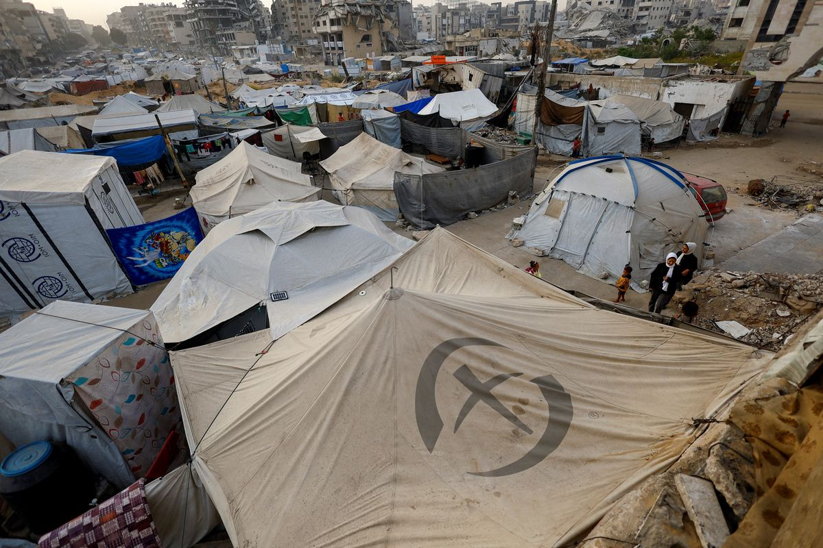
https://www.aljazeera.net/news/liveblog/2025/11/4/غزة-بعد-الاتفاق-مباشر-قصف-جوي-ومدفعي
في اليوم الـ25 من بدء اتفاق وقف إطلاق النار في قطاع غزة ، يواجه القطاع أزمة بيئية وصحية خطيرة مع تدفق مياه الصرف الصحي في الشوارع وبين المنازل المدمرة وخيام النازحين، نتيجة الانهيار شبه الكامل لشبكات الصرف الصحي في مختلف مناطق القطاع.
تم إنشاء هذا التقرير في: 2025-11-12 01:03

